МИНИСТЕРСТВО ОБРАЗОВАНИЯ РЕСПУБЛИКИ БЕЛАРУСЬ
Учреждение образования «БЕЛОРУССКИЙ ГОСУДАРСТВЕННЫЙ
ТЕХНОЛОГИЧЕСКИЙ УНИВЕРСИТЕТ»
Факультет Информационных технологий
Кафедра Информационных систем и технологий
Специальность 6-05-0612-01 “Программная инженерия”
ПОЯСНИТЕЛЬНАЯ ЗАПИСКА КУРСОВОГО ПРОЕКТА
по дисциплине «Компьютерные языки разметки»
Тема: Интернет-магазин выпечки
Исполнитель
студент 1 курса 7 группы ________________ Казаков Н.А.
подпись, дата
Руководитель
старший преподаватель ______________ Барковский Е.В.
должность, ученая степень, ученое звание подпись, дата
Допущен(а) к защите __________________________________ _______________
__________________________________ _______________
__________________________________ _______________
дата, подпись
Курсовой проект защищен с оценкой
Руководитель _________________ ______________ Барковский Е.В.
подпись дата инициалы и фамилия

Содержание

Введение 4
1. Постановка задачи 5
1.1 Обзор аналогичных решений 5
1.1.1 Аналог “Coffee Embassy” 5
1.1.2 Аналог “Artesso” 6
1.2 Техническое задание 6
1.3 Выбор средств реализации программного продукта 7
1.4 Вывод 7
2. Проектирование страницы веб-сайта 8
2.1 Выбор способа верстки 8
2.2 Выбор стилевого оформления 8
2.3 Выбор шрифтового оформления 8
2.4 Разработка логотипа и названия 9
2.5 Разработка пользовательских элементов 10
2.6 Разработка спецэффектов 12
2.7 Выводы 15
3 Реализация структуры веб-сайта 16
3.1 Структура HTML-документа 16
3.2 Добавление таблиц стилей CSS 17
3.3 Добавление SCSS 19
3.4 Использование SVG-контента 20
3.5 Использование XML-документов 20
3.6 Использование JavaScript 21
3.7 Выводы 23
4 Тестирование веб-сайта 24
4.1 Адаптивность веб-сайта 24
4.2 Кроссбраузерность веб-сайта 26
4.3 Валидация веб-сайта 27
4.4 Руководство для пользователей 30
4.5 Выводы 31
Заключение 32
Список использованных источников 33
Приложение А Прототипы веб-страниц. 34
Приложение Б Макеты веб-страниц. 37
Приложение В Листинг HTML-документов. 42
Приложение Г Листинг CSS и SCSS файлов. 112
Приложение Д Листинг SVG. 202
Приложение Е Листинг XML-файла. 210
Приложение Ж Листинг JavaScript. 213

Введение
В современных экономических реалиях цифровое присутствие становится фундаментом для развития малого и среднего бизнеса. Для кондитерских и пекарен, специализирующихся на домашней выпечке, интернет-ресурс перестает быть просто информационной визитной карточкой, превращаясь в мощный инструмент формирования доверия.
Актуальность темы обусловлена тем, что процесс выбора продуктов питания сегодня начинается с экрана смартфона. Веб-сайт мастерской домашней выпечки позволяет не просто выделиться среди конкурентов, но и создать уникальную атмосферу бренда, передавая уют и аутентичность продукта через современные технологии веб-разработки.
Интернет-магазин домашней выпечки позволяет пользователю ознакомиться с разнообразным ассортиментом товаров и выбрать тот, что больше по душе. Кроме того, сайт предоставляет возможность индивидуального заказа.
Цель курсового проекта: разработать веб-сайт для кафе с использованием HTML5, а также с применением Sass/CSS3.
Задачи курсового проекта:
- практика существующих языков разметки и инструментов, необходимых для создания веб-сайта;
- разработать макет и прототип веб-сайта;
- разработать структуру веб-сайта;
- наполнить веб-сайт информацией по выбранной теме;
- протестировать веб-сайт;
- разработать руководство пользователя.
Целевая аудитория: широкая группа пользователей, заинтересованных в приобретении качественных кондитерских изделий — от частных лиц, заказывающих десерты для семейных мероприятий, до корпоративных клиентов. Возрастные ограничения отсутствуют.

1. Постановка задачи

1.1 Обзор аналогичных решений
В этом разделе будут приведены аналоги существующих веб-сайтов похожей тематики, проанализировав которые можно определить дизайн и будущее содержимое собственного веб-сайта. Анализ похожих решений позволит выявить наиболее удачные результаты пользовательского интерфейса и функциональные возможности, которые стали стандартом в данной предметной области.

1.1.1 Аналог “Coffee Embassy”
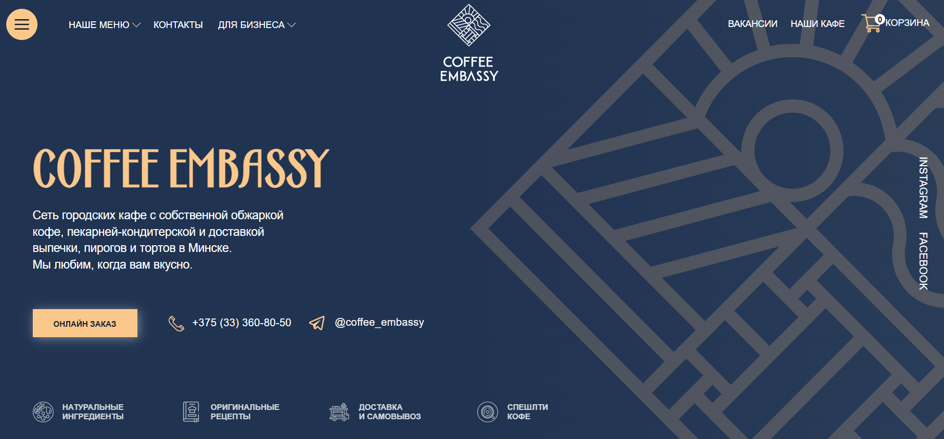
Рисунок 1.1 – окно главной страницы веб-сайта “Coffee Embassy”.
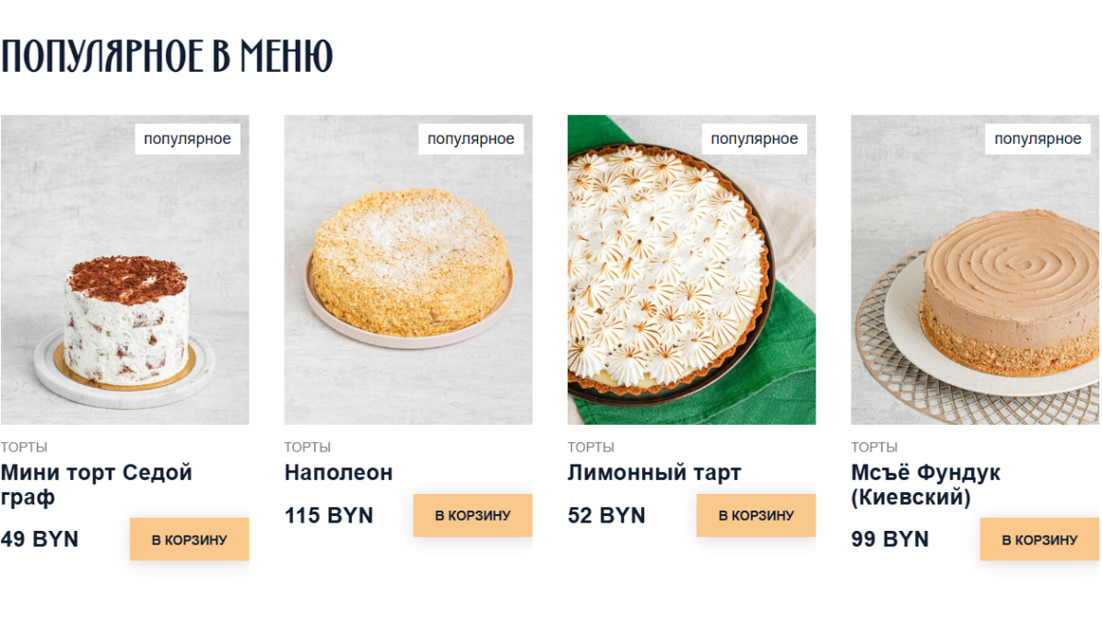
Рисунок 1.2 – окно раздела меню веб-сайта “Coffee Embassy”.
Данный веб-сайт сразу приветствует пользователей красочным логотипом и приятной цветовой гаммой. Интуитивно понятная навигация, красочные товарные карточки, подчеркивающие качество товара и грамотный выбор дизайна дают огромное преимущество веб-сайту среди конкурентов.
На главное странице можно сразу найти раздел с меню для ознакомлением с предлагаемым ассортиментом продукции, раздел с контактами для быстрой связи и даже раздел с вакансиями для нуждающихся в работе.
Меню отсортировано по категориям, что дает пользователю возможность выбирать именно то, что ему нужно.

1.1.2 Аналог “Artesso”
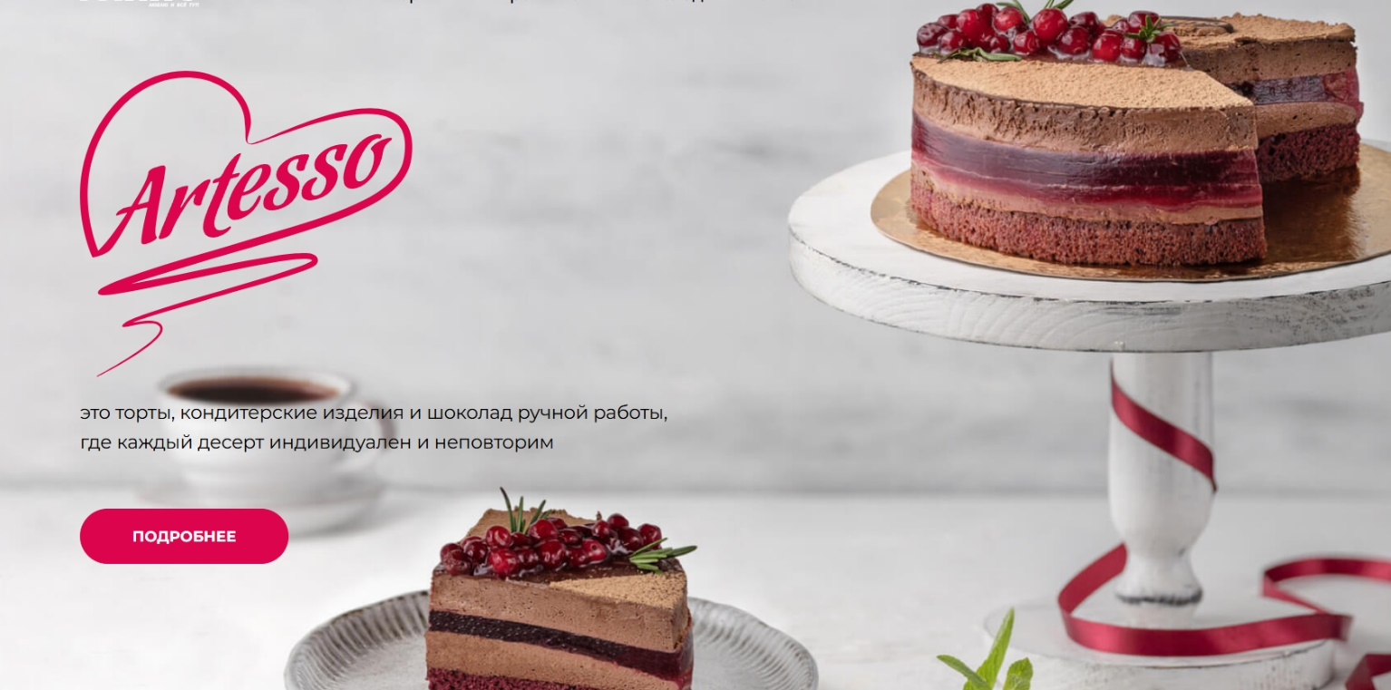
Рисунок 1.3 – окно главной страницы веб-сайта “Artesso”.
Веб-сайт сразу выделяется привлекательным изображением кондитерских изделий, а также удачно подобранными цветами, похожими по цвету на ягодную начинку, что еще больше завлекает пользователей. Также используется аккуратный шрифт, который отлично сочетается с внешним оформлением веб-сайта.
Можно также отметить, что на главной странице нет ничего лишнего, веб-сайт отлично выделяет отдельные секции, которые могут заинтересовать отдельных клиентов.

1.2 Техническое задание
Поставлена задача реализовать многостраничный сайт на тему “Домашняя выпечка”. На веб-сайте должна быть предоставлена контактная информация магазина, такая как мобильный телефон, адрес и график, определенный ассортимент товаров, разделенных по категориям, преимущества данной организации над другими заведениями.
Сайт должен содержать следующие разделы: “Главная”, ”Меню”, ”О нас”, ”Блог”, ”Контакты” и “Корзина”.
Каждая страница будет содержать навигационную панель в верхней части для быстрого перемещения по другим страницам. Также будет присутствовать подвал - нижняя часть с ссылками на другие страницы, контактной информацией и графиком работы.
Веб-сайт обязательно должен быть адаптивным и кроссбраузерным для более гибкого и удобного пользования.
Основные требования к исполнителю: создание дизайна, проведение анализа существующих решений, создание прототипа, адаптивность и кроссбраузерность веб-сайта (корректное отображение в браузерах, таких как Google Chrome, Microsoft Edge, Яндекс.). В проекте используется гипертекстовый язык разметки HTML, CSS/Sass, графические элементы в формате SVG.

1.3 Выбор средств реализации программного продукта
При создании веб-страниц были использованы языки: HTML, CSS, JS, XML.
Первым этапов является создание макета страниц веб-сайта. Для этого использовалось приложение для разработки интерфейсов и прототипирования Figma. Структура веб-сайта создана с помощью языка разметки HTML, дизайн веб-сайта оформлен с помощью CSS/Sass. JavaScript позволит добавить динамичности и дополнительный функционал веб-сайту. Для хранения информации в блоках выбран формат XML.
Для написания исходного кода был выбран бесплатный редактор Visual Studio Code обеспечивающий удобную работу с несколькими файлами кода.

1.4 Вывод
В данном разделе были представлены удачные примеры веб-сайтов на схожую тему, чтобы в дальнейшем при разработке дизайна и структуры веб-сайта опираться на рассмотренные реализации.
Были определены основные элементы содержания страницы. Также выбраны средства реализации программного продукта, а именно языки HTML, CSS, Sass, JS,XML.
Сделан вывод о том, что веб-сайт должен предоставлять основные услуги заведения с наиболее подробной и понятной информацией, актуальное меню продукции, а также иметь эстетичный и приятный дизайн, что будет передавать особенность заведения и привлекать клиентов.

2. Проектирование страницы веб-сайта

2.1 Выбор способа верстки
При проектировании интерфейса веб-сайта был выбран метод верстки с использованием Flexbox. Данный выбор обусловлен необходимостью создания гибкого и адаптивного интерфейса, который корректно отображается на устройствах с различным разрешением экрана.
Основные преимущества flexbox-верстки:
- Гибкость в структурировании элементов;
- Адаптивность без жестких размеров;
- Удобное распределение отступов;
- Выравнивание предметов по горизонтали/вертикали.
Таким образом наиболее рациональным решением с точки зрения адаптивности будет использование flexbox верстки. Она значительно упрощает процесс разработки и очень эффективна для реализации адаптивного интерфейса.

2.2 Выбор стилевого оформления
Выбор правильной цветовой палитры очень важен и к нему нужно подходить серьезно, так как это не только вопрос эстетики, но и мощный психологический инструмент, который поможет привлечь пользователя.
В качестве основного цвета веб-сайта был выбран оттенок фиолетового #5E2A84, так как фиолетовые оттенки ассоциируются с премиальностью и качеством. В качестве второстепенного цвета были выбраны чистый белый #FFFFFF и яркий оттенок серого #CBC3E3 – они обеспечивают максимальную читаемость и чистоту интерфейса.
Для отдельных кнопок был задействован оттенок желтого #D4AF37. Это сделано для реализации максимального визуального контраста, так как фиолетовый и желтый находятся друг напротив друга - комплементарный контраст. Такое решение способствует выделению кнопок для привлечения внимания пользователя.
В целом на веб-сайте были использованы достаточно теплые оттенки для имитации уюта и некой домашней атмосферы, что является мощным механизмом психологического воздействия на пользователей.

2.3 Выбор шрифтового оформления
Шрифт Montserrat был выбран из-за его высокой читабельности и геометричности. Для сайта кондитерской, где важна атмосфера уюта и качества, шрифт Montserrat играет очень важную роль.
Для заголовков секций веб-страниц использовался размер шрифта 48px для привлечения внимания пользователя к информации о контенте, представленном в этой секции. Описание карточек товаров, секций и текст на панели навигации имеет шрифт от 14-18px в зависимости от значимости.
Заголовки внутри областей с фиолетовым задним фоном имеют белый цвет, а внутри светлых областей - #101828. Цвет описания карточек и секций имеет оттенки серого: более светлый #CBC3E3, если задний фон фиолетовый и более темный #4A5565, если белый. Такой выбор основан на контрасте цветов, что облегчает чтение и выделяет нужную информацию, необходимую для пользователя.

2.4 Разработка логотипа и названия
Логотип - это ключевой элемент фирменного стиля, представляющий собой уникальный и отличительный знак, который формирует устойчивую ассоциацию потребителя с конкретным брендом. Качественный логотип должен отвечать критериям масштабируемости, простоты восприятия и запоминаемости, обеспечивая узнаваемость компании в конкурентной среде.

Рисунок 2.1 – Логотип веб-сайта домашней выпечки.
Данный логотип полностью отражает тему веб-сайта. В качестве основных визуальных образов были выбраны изображение хлебобулочного изделия (булочки) и ветви лаванды. Данное сочетание должно вызвать у пользователя ассоциации с домашним уютом, свежестью натуральных ингредиентов и авторским подходом к созданию десертов. Логотип выполнен в той же цветовой гамме, что и веб-сайт, поэтому он гармонично вписывается в общую палитру.
Название - это одно из первых, с чем сталкивается пользователь, поэтому оно должно быть звучным, легким для запоминания и передавать настроение бренда. Также для веб-сайта было выбрано название Violet Azure, так как слово Violet напрямую связано с основной палитрой веб-сайта. Azure добавляет в название некой свежести и придает особое звучание и элегантность.

2.5 Разработка пользовательских элементов
Ниже будут приведены основные элементы пользовательского интерфейса: навигационное меню, меню товаров, форма для индивидуального заказа и footer с дополнительной информацией для пользователя.

Рисунок 2.2 – Навигационное меню.
Навигационное меню позволяет пользователю быстро и легко перемещаться по необходимым для него страницам. Без четкого меню посетитель может запутаться в структуре сайта и покинуть его, так и не совершив покупку. Использование понятных названий разделов (например, «Меню», «О нас», «Контакты») сокращает время поиска.
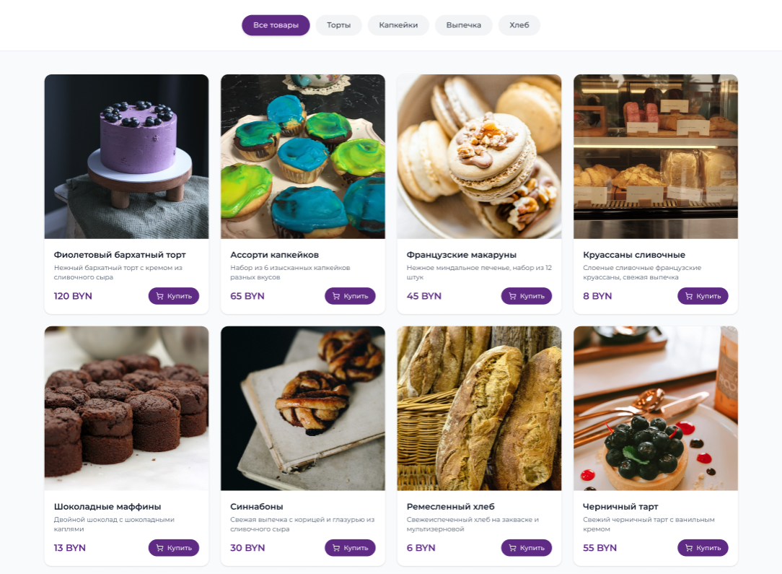
Рисунок 2.3 – Меню товаров.
Меню товаров позволяет предоставить пользователю актуальную информацию о продукции бренда. Возможность сортировки по категориям является критически важным функциональным узлом, особенно для площадок с разнообразным ассортиментом, таких как интернет-магазин выпечки. Эстетичные карточки товаров с изображением указанного товара сразу привлекают внимание пользователя. Карточка вмещает в себя всю только необходимую информацию, начиная именованием и заканчивая ценой.

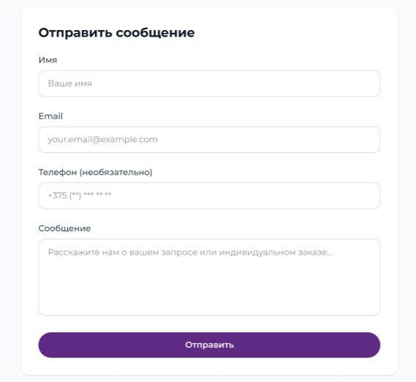
Рисунок 2.4 – Форма для оформления индивидуального заказа.
Данная форма позволит пользователям веб-сайта совершать индивидуальные заказы. Когда клиент видит, что компания готова выслушать его пожелания, это создает ощущение эксклюзивности. Пользователь понимает, что к его заказу подойдут ответственно, что укрепляет эмоциональную связь с брендом.


Рисунок 2.5 – Подвал(footer) веб-страницы
Подвал сайта (footer) - это завершающий структурный элемент страницы, который играет важную роль в удобстве использования и профессиональном восприятии ресурса. Чаще всего он предоставляет пользователю контактную информацию для связи с брендом и социальные сети для отслеживания иной информации интернет-магазина, поэтому пользователи в основном пытаются найти это именно тут. Также тут расположен столбец навигации для повышения удобства, помогая посетителю сразу же перейти на другую страницу не тратя лишнего времени. Футер – отличное место для размещения всей приведенной выше информации.
Элементы пользовательского интерфейса являются связующим звеном между функциональными возможностями веб-сайта и потребностями клиента. Правильный подбор и оформление элементов позволяют минимизировать усилия пользователя по поиску информации, создают положительный эмоциональный отклик и напрямую способствуют выполнению целевых действий, таких как выбор товара и оформление индивидуального заказа

2.6 Разработка спецэффектов
Динамические эффекты и анимации - это не просто украшение, а инструмент, который делает интерфейс «живым» и отзывчивым, превращая статичную картинку в интерактивное пространство для взаимодействия с клиентом. Плавные переходы и аккуратные анимации создают ощущение высокого качества исполнения продукта.

Рисунок 2.6 – Эффекты разделов навигационного меню
При наведении на текст раздела он подсвечивается фиолетовым, а при выборе раздела текст также приобретает более жирный шрифт. Это сигнализирует пользователю о том, что он находится на конкретной странице и решает проблему с путаницей в навигации по веб-сайту.

Рисунок 2.7 – Панель с кнопками сортировки меню.
При выборе конкретной категории товаров кнопка приобретает фиолетовый цвет, а цвет текста меняется с серого на белый. Как и в вышеприведенном примере использовании спецэффектов, такая реализация показывает пользователю, какие товары будут отображаться.


Рисунок 2.8 – Стандартная желтая кнопка.

Рисунок 2.9 – Желтая кнопка при наведении курсором.
На рисунках 2.8, 2.9 представлено поведение кнопки желтого оттенка


Рисунок 2.10 – Стандартная фиолетовая кнопка.

Рисунок 2.11 – Фиолетовая кнопка при наведении курсором.
На рисунках 2.10, 2.11 представлено поведение фиолетовой кнопки.
Для желтых кнопок было выбрано затемнение, так как цвет сам по себе достаточно яркий. При наведении он становится глубже, что позволяет темному тексту на кнопке оставаться четким и контрастным.
Для кнопок с фиолетовым цветом было выбрано небольшое увеличение. Эффект увеличения создает ощущение, что кнопка «приближается» к пользователю. Это добавляет интерфейсу глубины и делает взаимодействие более динамичным и современным.
Такое сочетание эффектов делает сайт более разнообразным и приятным для восприятия.

Рисунок 2.12 – Иконка соц. сети в обычном состоянии.

Рисунок 2.13 – Иконка соц. сети при наведении.
При наведении задний фон у иконки становится более ярким, еще больше акцентирует внимание пользователя.

2.7 Выводы
В ходе выполнения данной главы была спроектирована структура и визуальная концепция веб-сайта домашней выпечки «Violet Azure». С помощью графического редактора Figma был создан макет, учитывающий современные требования к удобству использования и навигации.
Особое внимание было уделено визуальной идентичности бренда. Разработанный уникальный логотип, объединяющий образы выпечки и лаванды, заложил основу для узнаваемого имиджа компании. Цветовая палитра проекта базируется на контрастном и гармоничном сочетании глубокого фиолетового (#5E2A84) и золотого (#D4AF37) цветов, что в совокупности с геометрическим шрифтом Montserrat придает интерфейсу премиальный и современный вид.
В процессе работы был определен технологический стек для последующей реализации проекта. Был выбран метод верстки с использованием технологии Flexbox, что гарантирует корректное отображение и адаптивность сайта на различных типах устройств.
Заключительным этапом проектирования стала настройка динамических эффектов. Эти решения направлены на повышение интерактивности интерфейса и создание приятного визуального отклика, что делает взаимодействие с сайтом более интуитивным.
Таким образом, сформированный макет и выбранные технические решения полностью готовы к этапу программной реализации адаптивного веб-сайта.

3 Реализация структуры веб-сайта

3.1 Структура HTML-документа
Структура веб-сайта представляет собой логическую систему связей между всеми его страницами и документами. Грамотно выстроенная архитектура проекта критически важна, так как она позволяет посетителям интуитивно перемещаться по ресурсу, быстро находя нужные данные. При проектировании структуры необходимо опираться на потребности целевой аудитории и понимать, какой именно контент будет для них приоритетным.
Технически любой веб-документ начинается с раздела <head>, который служит контейнером для служебных данных и инструкций для браузера. Внутри этого тега размещаются метатеги, отвечающие за описание страницы, кодировку и ключевые слова, необходимые поисковым системам. Также в этом разделе можно подключать собственные стили CSS и шрифты. Единственным элементом этой секции, который виден пользователю, является <title>, отображающий заголовок во вкладке браузера. Основной же контент, предназначенный для отображения на экране, заключается в тег <body>.
Для того чтобы сделать код понятным не только для человека, но и для поисковых роботов или программ экранного доступа, используются семантические теги:
- <header>: используется для размещения вводной информации, логотипа и верхней части страницы.
- <nav>: служит оболочкой для основных навигационных ссылок и меню сайта.
- <main>: определяет уникальное, основное содержание конкретной страницы, которое не дублируется на других разделах.
- <section>: применяется для смыслового группирования контента, например, для выделения отдельных тематических блоков или глав.
- <article>: подходит для независимых, самодостаточных единиц информации, таких как статьи, посты или новости.
- <aside>: используется для дополнительного контента (боковых панелей, сносок), который косвенно связан с основным материалом.
- <footer>: завершающий элемент страницы, в котором традиционно располагаются контактные данные, юридическая информация и ссылки на социальные сети.

<!DOCTYPE html>
<html lang="ru">
<head></head>
<body>
<header>
<div class="logo-container"> </div>
<input type="checkbox" id="menu-toggle" class="menu-toggle">
<label for="menu-toggle" class="burger">
<span></span><span></span><span></span>
</label>
<nav class="header-container"> </nav>
<div class="basket"> </div>
</header>
<main>
<section class="fresh-daily"> </section>
<section class="facts"> </section>
<section class="products"> </section>
<section class="rate"> </section>
<section class="browse"> </section>
</main>
<footer> </footer>
<script src="./static/scrypts/setPopular.js"></script>
</body>
</html>
Листинг 3.1 – Структура HTML-документа главной страницы
Представленный листинг кода демонстрирует классическую структуру современного веб-документа, построенного с применением семантических тегов стандарта HTML5.
<body> содержит три основных тега: <header>, <main> и <footer>. Внутри header содержится тег <nav>, представляющий навигационную панель веб-страницы, логотип и скрытое меню-burger. Main в свою очередь содержит множество тематических секций <section>, каждый из которых содержит уникальную информацию, предоставляемую пользователю. И в самом конце наблюдается footer.
Такая иерархия элементов обеспечивает логическую последовательность при чтении кода браузером и поисковыми системами, а также закладывает базу для создания адаптивного интерфейса с помощью Flexbox.

3.2 Добавление таблиц стилей CSS
Применение CSS3 в современной разработке - это стандарт, который позволяет полностью отделить визуальное оформление сайта от его структуры, написанной на HTML. Каскадная таблица стилей предоставляет возможность для уникального визуального оформления веб-сайта, повышая качество пользовательского интерфейса.
С его помощью можно управлять расположением элементов на странице, например, для реализации flexbox-верстки (листинг 3.2). Также благодаря медиа-запросам возможно создание полностью адаптивного веб-сайта, который будет корректно отображаться на экранах любого разрешения (листинг 3.3). Не менее важно то, что с помощью CSS можно добавить базовые спецэффекты на веб-страницу (листинг 3.4).

.rate-info{
display: flex;
flex-direction: row;
justify-content: center;
align-items: stretch;
gap:24px;
margin-inline: 32px;
height: 40.2%;
}
Листинг 3.2 – Один из примеров использования flexbox-верстки
@media (max-width: 780px){
.featured-container{
flex-direction: column;
align-items: center;
}
.featured-container img{
width: 88%;
max-width: 520px;
min-width: 0;
margin-top: 14px;
border-radius: 16px;
}
.featured-container-desc{
padding: 20px;
}
}
Листинг 3.3 – Один из примеров использования медиа-запросов
.featured-container-link:hover{
scale:1.1;
transition-duration: 0.2s;
}
Листинг 3.4 – Один из примеров спецэффектов
Таким образом, использование возможностей CSS3 обеспечило создание профессионального, современного, приятного и адаптивного пользовательского интерфейса.

3.3 Добавление SCSS
SCSS – это мощный инструмент, который расширяет возможности обычного CSS. Его использование позволило значительно оптимизировать процесс написания кода. Для хранения цветом и размеров шрифта применялись переменные, а применение миксинов позволило избежать дублирования стилей, что в совокупности сократило объем итогового CSS-файла и упростило дальнейшую поддержку веб-сайта.

@mixin card-base {
border: 1px solid $color-border;
border-radius: $radius-lg;
background-color: $color-white;
box-shadow: $shadow-card;
}
Листинг 3.5 – Использование миксина для карточки товара
@mixin page-hero-container($width: 80%,$align: center) {
width: $width;
margin-inline: auto;
text-align: $align;
@include font-main;
}
Листинг 3.6 – Использование миксина для секций веб-сайта
Все переменные и миксины были прописаны в основном SCSS-файле “sass, а для каждой страницы был создан отдельный SCSS-файл, в который импортировалось содержимое основного SCSS-файла.

@import 'sass.scss';

.products-item{
@include card-base;
}
.rate-item{
@include card-base;
}
.browse-container{
@include page-hero-container();
}
.rate-container{
@include page-hero-container(80%,left);
}
Листинг 3.7 – Пример импорта содержимого из основного SCSS-файла

3.4 Использование SVG-контента
SVG (Scalable Vector Graphics) — это формат графики, основанный на коде, который идеально подходит для современных веб-сайтов. В отличие от привычных картинок (вроде JPEG или PNG), которые состоят из пикселей, SVG строится из математических формул, описывающих фигуры, линии и цвета.
Основные преимущества SVG: масштабируемость, маленький размер файлов, возможность построения собственного SVG-элемента прямо в HTML-документе и легкая редактируемость. Чаще всего этот формат применяют для минималистичных логотипов, иконок социальных сетей и прочих простых визуальных элементов, для которых важна четкость даже при большом приближении
Внедрение SVG-графики в проект позволило увеличить производительность сайта и обеспечить безупречное визуальное качество элементов оформления.

<svg width="16" height="16" viewBox="0 0 16 16" fill="none" xmlns="http://www.w3.org/2000/svg">
<path d="M12.6668 14V12.6667C12.6668 11.9594 12.3859 11.2811 11.8858 10.781C11.3857 10.281 10.7074 10 10.0002 10H6.00016C5.29292 10 4.61464 10.281 4.11454 10.781C3.61445 11.2811 3.3335 11.9594 3.3335 12.6667V14" stroke="#6A7282" stroke-width="1.33333" stroke-linecap="round" stroke-linejoin="round"/>
<path d="M8.00016 7.33333C9.47292 7.33333 10.6668 6.13943 10.6668 4.66667C10.6668 3.19391 9.47292 2 8.00016 2C6.5274 2 5.3335 3.19391 5.3335 4.66667C5.3335 6.13943 6.5274 7.33333 8.00016 7.33333Z" stroke="#6A7282" stroke-width="1.33333" stroke-linecap="round" stroke-linejoin="round"/>
</svg>
Листинг 3.8 – Пример использования SVG-формата в веб-странице

3.5 Использование XML-документов
XML (Extensible Markup Language) - это язык разметки, предназначенный для хранения и передачи данных в структурированном виде. В отличие от HTML, который отвечает за то, как данные выглядят, XML создан для того, чтобы описывать, чем эти данные являются. XML позволяет создавать собственные теги, которыми можно идеально описать любой объект.
Для управления ассортиментом товаров веб-сайта домашней выпечки было принято решение хранить информацию о товарах в XML-документе. Использование иерархической структуры XML позволило описать характеристики продукции (наименование, стоимость, описание, путь к изображению и категорию), обеспечив удобство редактирования контента и возможность динамической загрузки данных и добавления новых товаров без особых трудностей.

<?xml version="1.0" encoding="UTF-8"?>
<products>
<product category="cakes">
<imageSource>./static/images/Products/PurpleVelvetCake.jpg</imageSource>
<productName>Фиолетовый бархатный торт</productName>
<productDescription>Нежный бархатный торт с кремом из сливочного сыра</productDescription>
<price>120</price>
</product>
…
</products>
Листинг 3.9 – Пример использования XML для описания информации о товаре

3.6 Использование JavaScript
JavaScript – это язык программирования, предназначенный для управления элементами веб-страницы. Его использование позволяет придать веб-странице динамичности и интерактивности, что очень важно для современных веб-сайтов. Также JavaScript часто используется при валидации форм, динамической загрузке данных в содержимое HTML, для управления стилями CSS и реализации различных анимаций, например, выпадающее меню, слайдеры, табы и модальные окна.
В рамках веб-сайта “Violet Azure” JavaScript был выбран для реализации функционала корзины и динамического вывода данных из XML-документа, содержащий информацию о товарах. Благодаря ему значительно упрощается масштабируемость ассортимента, так как JavaScript налету создает и внедряет содержимое в HTML-контент. Для отделения логики от HTML-содержимого, JavaScript-файлы были помещены в отдельную папку проекта, а JavaScript-код подключается к HTML-документу с помощью тега <script> и использовании атрибута “src” с указанием пути к файлу.

const filterButtons = document.querySelectorAll('.products-filter button');

filterButtons.forEach((button) => {
button.addEventListener('click', () => {
const productItems = document.querySelectorAll('.products-list-item');
const selectedCategory = button.dataset.category;

filterButtons.forEach((btn) => btn.classList.remove('active'));
button.classList.add('active');

productItems.forEach((item) => {
const itemCategory = item.dataset.category;
const showItem = selectedCategory === 'all' || itemCategory === selectedCategory;

item.style.display = showItem ? '' : 'none';
});
});
});
Листинг 3.10 – Пример использования JavaScript для фильтрации товаров по категориям

3.7 Выводы
Структура веб-сайта была выстроена с помощью HTML5, которая содержит семантические теги, которые лучше описывают их содержимое, что делает веб-сайт интуитивно понятным и легко читаемым. Визуальное оформление и базовые спецэффекты были реализованы с применением CSS3 в связке с препроцессором SCSS. Использование переменных, вложенных структур и технологии Flexbox обеспечило чистоту кода и полную адаптивность интерфейса под мобильные и десктопные устройства. Использование векторного формата SVG для иконок обеспечило идеальную четкость графических элементов при любом масштабировании, одновременно снизив нагрузку на сеть и ускорив загрузку страниц. Использование формата XML позволило вынести данные об ассортименте в отдельный файл, обеспечив гибкость управления контентом и независимость информации от программного кода. Благодаря языку программирования JavaScript веб-сайт приобрел интерактивность. Реализованный алгоритм динамической подгрузки товаров из XML-файла позволил сделать ассортимент товаров легко масштабируемым.

4 Тестирование веб-сайта

4.1 Адаптивность веб-сайта
Адаптивность — это основополагающий принцип современного веб-дизайна, который позволяет странице сохранять функциональность и эстетичный вид на любом устройстве. Без адаптивности веб-сайты не смогли бы корректно отображаться на различных устройствах, так что применение адаптивного дизайна абсолютно рациональное и технически верное решение.
В рамках проекта адаптивность веб-страниц была реализована с помощью применения Flexbox- и Grid-верстки. Технология Grid стала основой для построения раздела каталога продукции. Она позволила создать гибкую систему колонок, которая автоматически меняет свою плотность. В то же время Flexbox был задействован для более мелких, «линейных» задач, таких как выравнивание элементов в шапке сайта или распределение контента в секциях, что обеспечило их идеальное позиционирование относительно друг друга.
Финальной точкой в создании адаптивного дизайна стало применение медиа-запросов, которые позволяют изменять значения CSS-свойств и добавлять новые при разном значении ширины экрана.

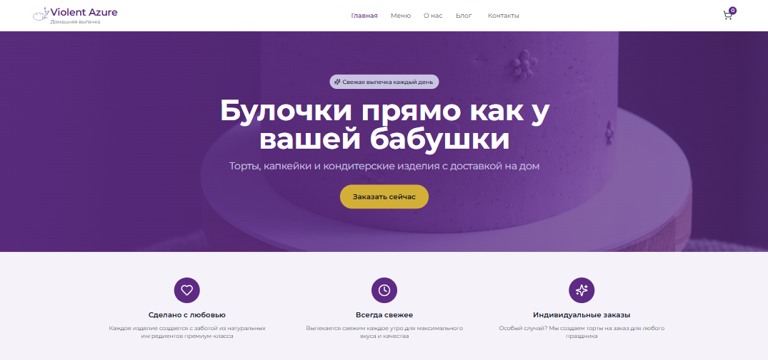Рисунок 4.1 – Вид главной страницы для компьютера.
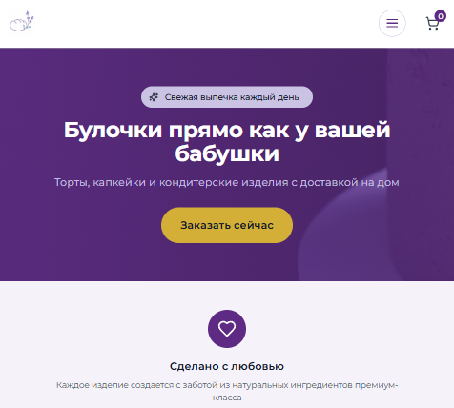

Рисунок 4.2 – Вид главной страницы для планшета.



Рисунок 4.3 – Вид главной страницы для телефона.
Основная логика адаптации заключается в том, что элементы страницы не просто уменьшаются в размере, а стремятся максимально компактно заполнить доступное пространство. Благодаря использованию гибких сеток, блоки с описанием, заголовки и прочие UI-элементы плавно меняют свое расположение, перестраиваясь в более компактный вид. Это позволяет сохранить читаемость текста и удобство взаимодействия с кнопками даже на самых узких экранах смартфонов.
Особое внимание в процессе адаптации уделено навигационной панели, которая является критически важным элементом пользовательского интерфейса. На десктопных версиях сайта ссылки на разделы представлены в развернутом виде для мгновенного доступа, однако на мобильных устройствах такая структура перегрузила бы экран. Поэтому стандартная навигационная панель скрывается и заменяется компактным «меню-бургером».

4.2 Кроссбраузерность веб-сайта
Кроссбраузерность является одной из важнейших технических характеристик современного веб-сайта, гарантирующей, что ресурс будет корректно отображаться и стабильно работать во всех популярных браузерах, таких как Google Chrome, Safari, Mozilla Firefox и Microsoft Edge. Поскольку каждый браузер использует собственные движки для обработки кода, одна и та же страница может выглядеть по-разному.
В рамках проекта кроссбраузерность была достигнута за счет использования стандартизированного кода и современных инструментов разработки.

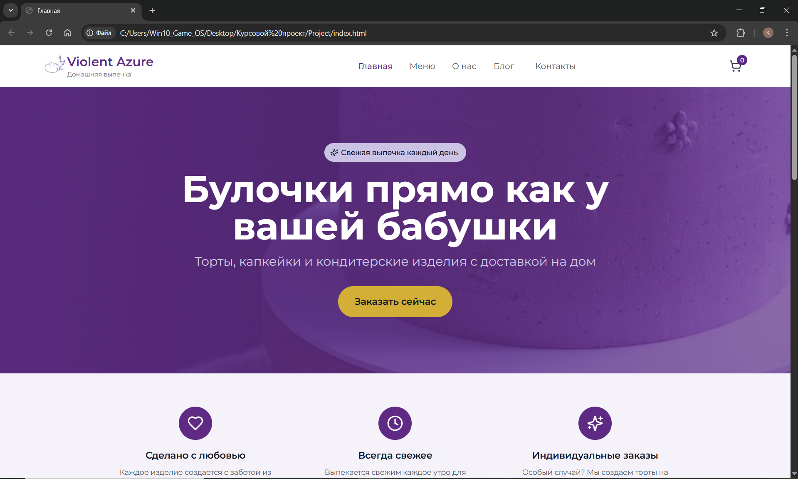
Рисунок 4.4 – Вид главной страницы для Google Chrome.
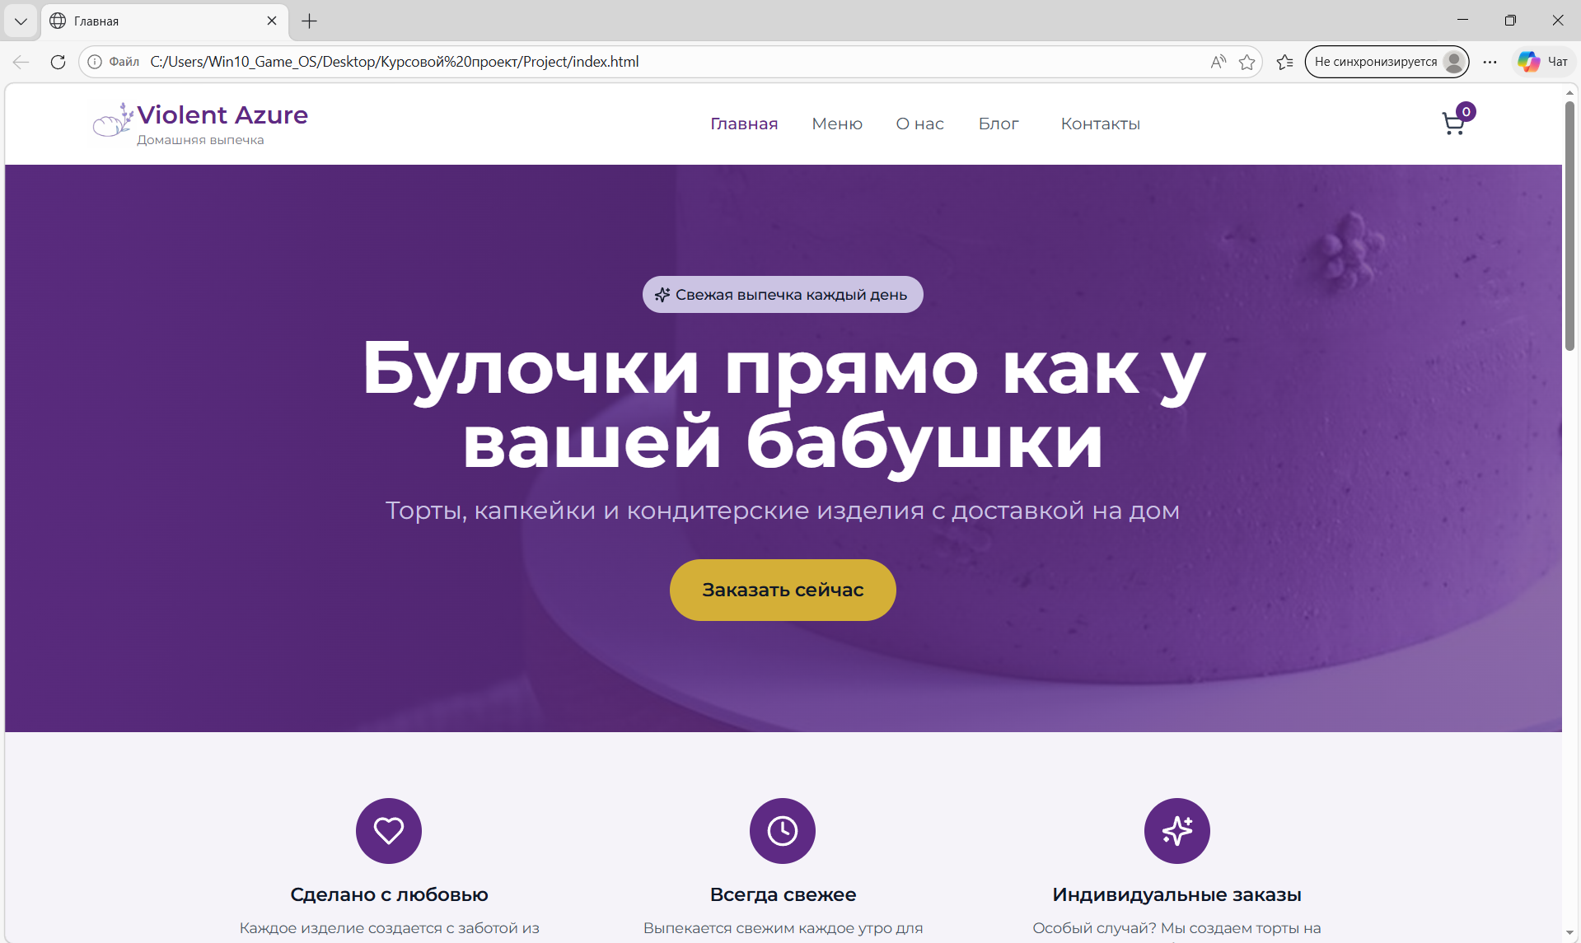
Рисунок 4.5 – Вид главной страницы для Microsoft Edge
Для проверки веб-сайта были использованы такие современные браузеры как Google Chrome (рисунок 4.4) и Microsoft Edge (рисунок 4.5). На представленных выше рисунках приводится отображение веб-сайта в различных браузерах.
В результате сайт сохраняет свою интерактивность и эстетическую привлекательность независимо от предпочтений пользователя в выборе браузера, что крайне важно для охвата максимально широкой аудитории.

4.3 Валидация веб-сайта
В процессе разработки веб-сайтов одной из ключевых проблем, с которой сталкиваются как начинающие, так и опытные разработчики, является обеспечение единообразного отображения интерфейса на всех типах устройств и во всех браузерах. В условиях фрагментации рынка браузеров (Google Chrome, Mozilla Firefox, Safari, Microsoft Edge), каждый из которых может по-своему интерпретировать некорректно написанный код, возникает острая необходимость в едином эталоне качества. Таким эталоном выступает процедура валидации — проверка исходного кода документа на соответствие формальным стандартам и спецификациям, утвержденным международным консорциумом.
Для валидации веб-страниц данного проекта использовался бесплатный сервис W3C Validator, который проверяет корректность структуры веб-страниц и показывает результат проверки.
Центральную роль в создании и поддержке веб-стандартов играет консорциум World Wide Web Consortium (W3C), основанный сэром Тимом Бернерсом-Ли — создателем всемирной паутины. W3C разрабатывает спецификации таких технологий, как HTML, CSS, SVG, XML и рекомендации по доступности (WCAG).

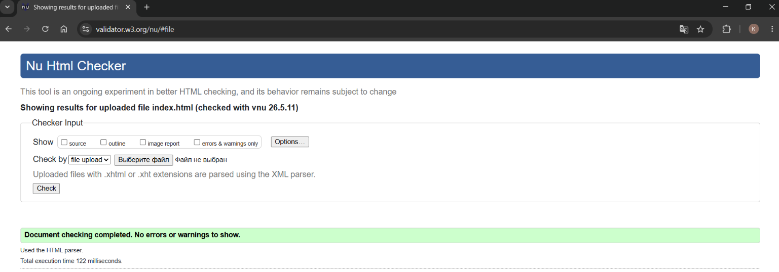
Рисунок 4.6 – Результат валидации страницы “Главная”
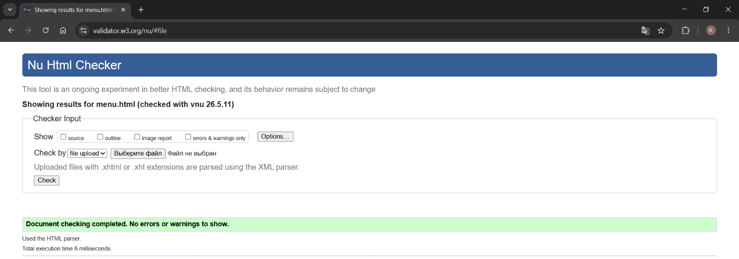
Рисунок 4.7 – Результат валидации страницы “Меню”
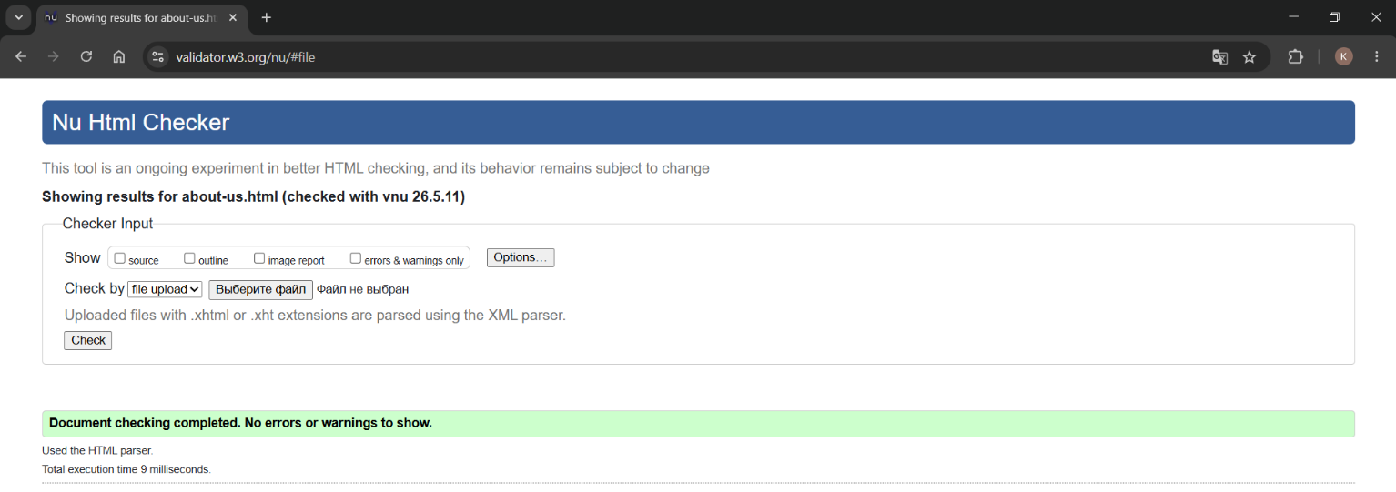 Рисунок 4.8 – Результат валидации страницы “О нас”

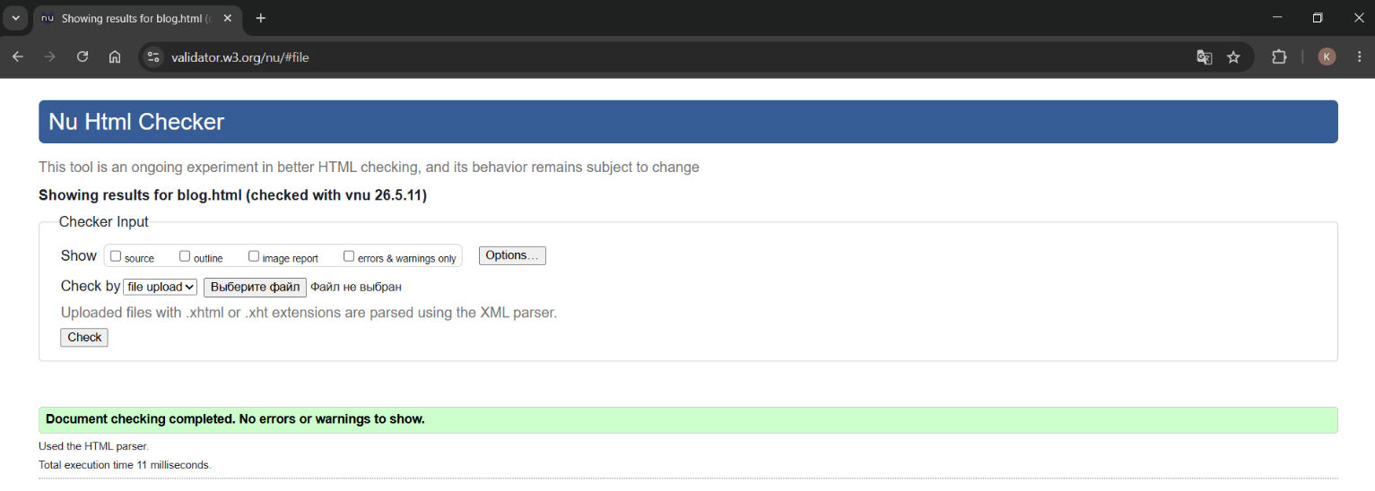 Рисунок 4.9 – Результат валидации страницы “Блог”
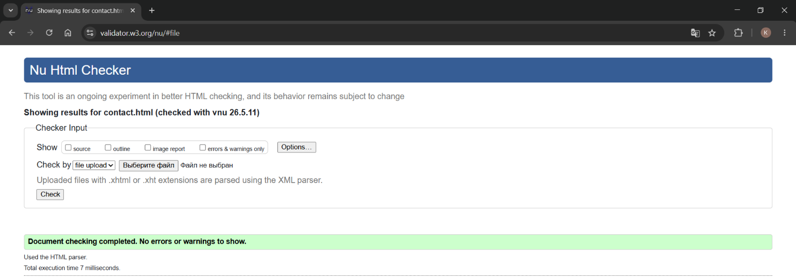 Рисунок 4.10 – Результат валидации страницы “Контакты”
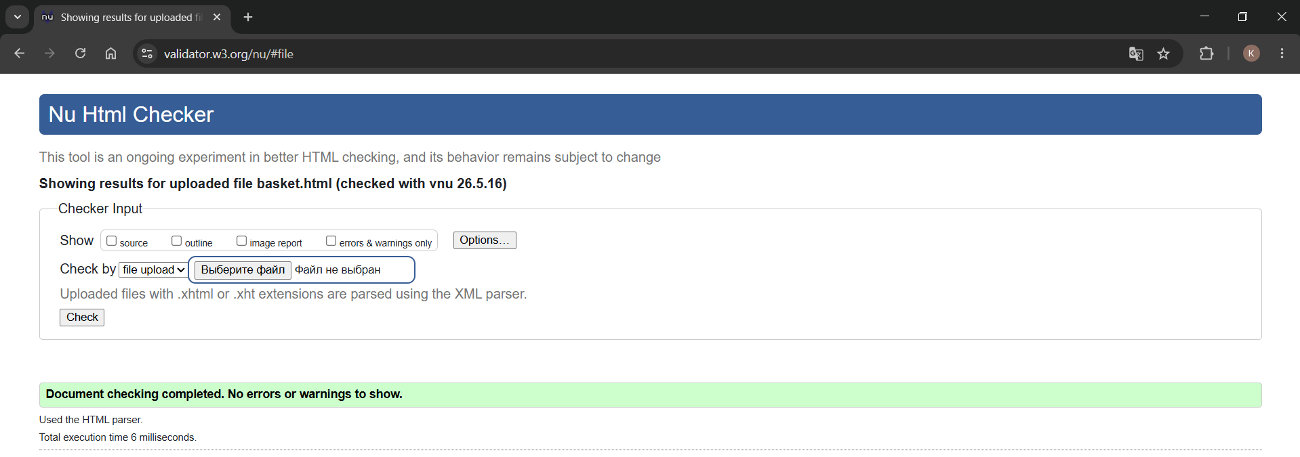
Рисунок 4.11 – Результат валидации страницы “Корзина”

4.4 Руководство для пользователей
Структура сайта была спроектирована таким образом, чтобы пользователь мог интуитивно пройти путь от знакомства с брендом до совершения заказа, получая всю необходимую информацию в логической последовательности.
Главная страница выполняет роль презентации кондитерской. Здесь посетитель может сразу увидеть подборку популярных товаров, которые пользуются наибольшим спросом, что помогает быстрее определиться с выбором. Для формирования доверия на странице размещен блок с отзывами клиентов, а также раздел с основными преимуществами, где кратко описаны сильные стороны бренда.
Раздел «Меню» представляет собой полноценный каталог, где представлен весь ассортимент продукции. Для удобства навигации в этом разделе реализована система фильтрации по категориям. Это позволяет пользователю мгновенно отсеять лишнее и просматривать только интересующие его группы товаров.
В разделе «О нас» акцент смещен на имиджевую составляющую и качество продукции. Здесь посетитель может погрузиться в историю создания бренда, узнать о миссии кондитерской и её ценностях. Особое внимание уделено ингредиентам: приводится подробная информация о продуктах, используемых для выпечки, что подчеркивает натуральность и премиальный статус десертов, отвечая на запросы аудитории, заботящейся о качестве состава.
Раздел «Блог» служит площадкой для взаимодействия с аудиторией. В этом блоке пользователь может просмотреть анонсы недавних статей, включая их названия и краткие описания. Это могут быть полезные советы по выбору десертов, новости кондитерского мира или рассказы о закулисье производства, что делает сайт более информативным и «живым».
Раздел «Контакты» является финальной точкой взаимодействия. Помимо стандартной контактной информации, такой как адрес, номер телефона и ссылки на социальные сети, здесь размещена интерактивная форма обратной связи. Она предназначена специально для оформления индивидуальных заказов, позволяя клиенту оставить запрос на создание эксклюзивного изделия по собственным параметрам, что обеспечивает персональный подход к каждому покупателю.
Отдельной страницей является корзина, доступ к которой осуществляется через соответствующую иконку в навигационной панели. Рядом с иконкой располагается текущее количество добавленных в корзину товаров. На самой странице можно наблюдать добавленные пользователем товары: изображение, название, цену и количество. Также отображается сумма всей корзины, что облегчает взаимодействие. Основной функционал внутри корзины – очистка и покупка товаров.

4.5 Выводы
В данном разделе был проведен детальный анализ поведения и визуального отображения веб-сайта при работе на различных типах устройств и в современных браузерах. В ходе тестирования была подтверждена корректность всех элементов интерфейса на широком диапазоне платформ — от настольных компьютеров с высоким разрешением до компактных мобильных устройств. Особое внимание было уделено сохранению пропорций графики и читаемости шрифтов, что позволило убедиться в стабильности визуальной концепции вне зависимости от используемого оборудования. Кроме того, в разделе представлено подробное руководство пользователя, которое служит навигатором по ключевым возможностям ресурса. Благодаря этому пользователь может ознакомится с основной функциональностью сайта и в дальнейшем без проблем сможет взаимодействовать с этим ресурсом.

Заключение
В ходе проделанной работы был создан полноценный веб-сайт “интернет-магазин домашней выпечки”.
При разработке данного веб-сайта был использован широкий ряд языков разметки и таблиц стилей, который позволил увеличить функциональность и многократно повысил качество конечного продукта. Была использована адаптивная верстка для корректного отображения на всех устройствах.
В ходе выполнения данной задачи были рассмотрены достоинства и недостатки аналогичных решений. В процессе осмотра выяснилось, каких тенденций в разработке дизайна веб-сайта стоит придерживаться.
При формировании технического задания было продумано содержание основных страниц веб-сайта.
Были выбраны инструменты для разработки веб-сайта.
При проектировании были разработаны прототипы, а далее созданы макеты дизайна страниц веб-сайта, при опоре на который был реализован сам веб-сайт. Для разработки прототипов и макетов страниц была использована программа Figma.
Были разработаны пользовательские элементы, спецэффекты и логотип, для идентификации веб-сайта среди других интернет-ресурсов.
Для качественного отображения элементов на любом устройстве было решено применять SVG-графику.
В ходе тестирования была продемонстрирована валидность, кроссбраузерность и адаптивность веб-сайта.
В ходе разработки веб-сайта был использован динамический язык программирования JavaScript для реализации дополнительного функционала.
Для выполнения поставленной цели курсового проекта функционально были реализованы следующие задачи:
- анализ аналогичных решений;
- выбор способа верстки;
- выбор стилевого оформления;
- разработка логотипа;
- разработка пользовательских элементов;
- разработка спецэффектов;
- добавление веб-сайту адаптивности;
- кроссбраузерность веб-сайта;
- создание руководства пользователя;
В результате была полностью достигнута поставленная цель по разработке веб-сайта, были учтены все требования, все задачи курсового проекта выполнены.
Курсовой проект был выложен на GitHub[4].

Список использованных источников
- Сайт “Coffee Embassy”[Электронный ресурс]
https://embassy.by/
- Сайт “Artesso”[Электронный ресурс]
https://artesso.by/
3. Н.А. Жиляк, Е.В. Барковский “Лабораторный практикум компьютерные языки разметки”[Электронный ресурс]
https://diskstation.belstu.by:5001/
4. Репозиторий проекта на GitHub[Электронный ресурс]
https://github.com/NekKonyashka/CourseWork

Приложение А Прототипы веб-страниц.
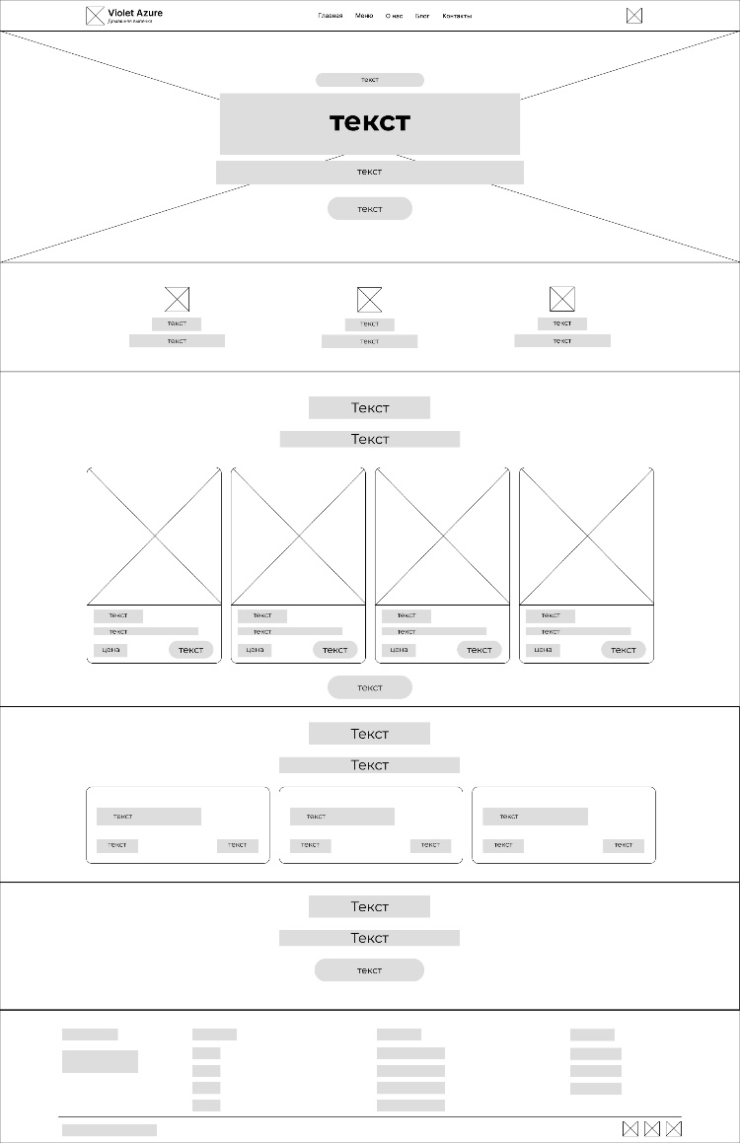  А.1 | 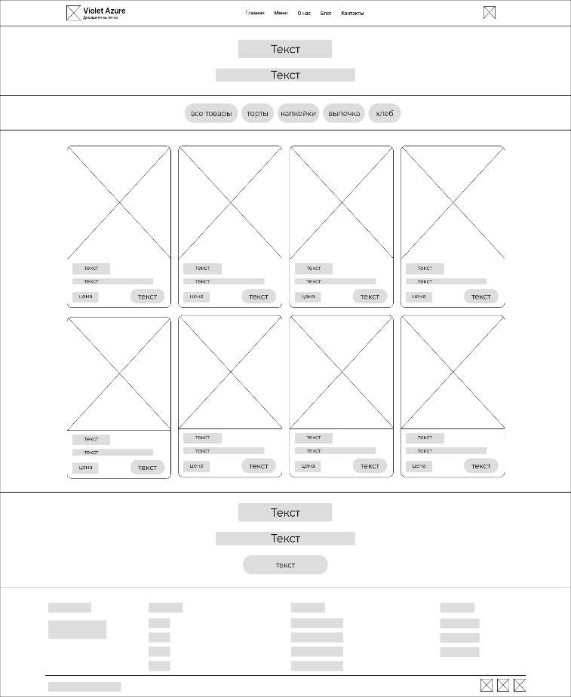  А.2
А.1 – Главная страница, А.2 – Страница с меню товаров

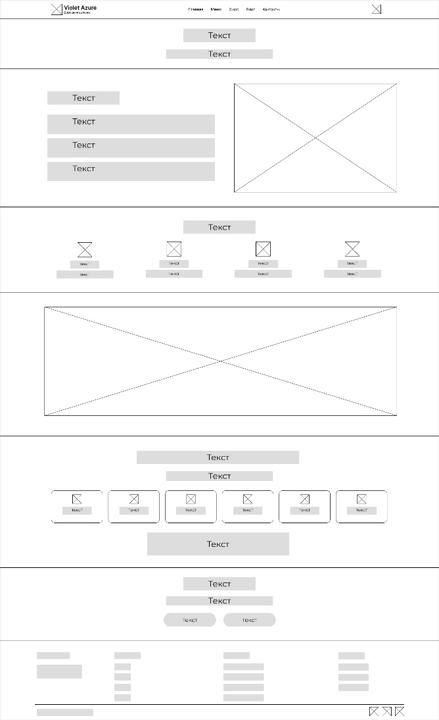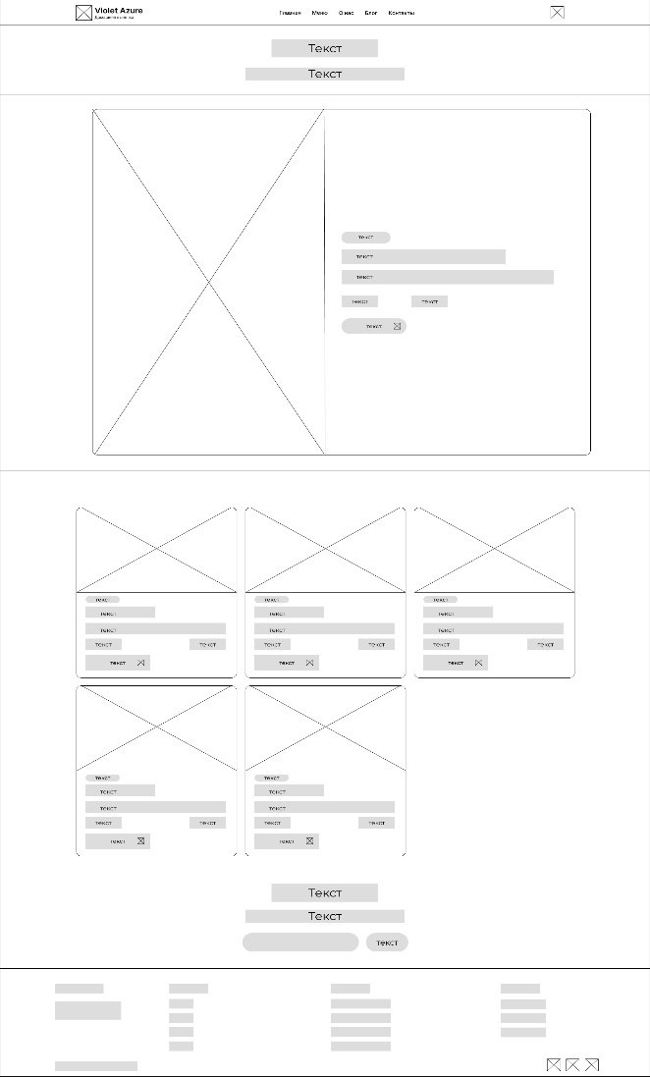
А.3 А.4
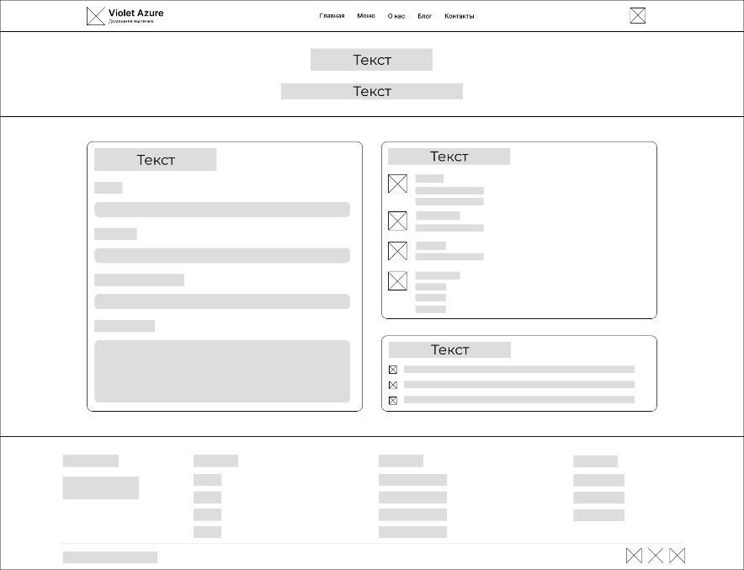
А.5
А.3 – Страница “О нас”, А.4 – Страница “Блог”, А.5 – Страница “Контакты”
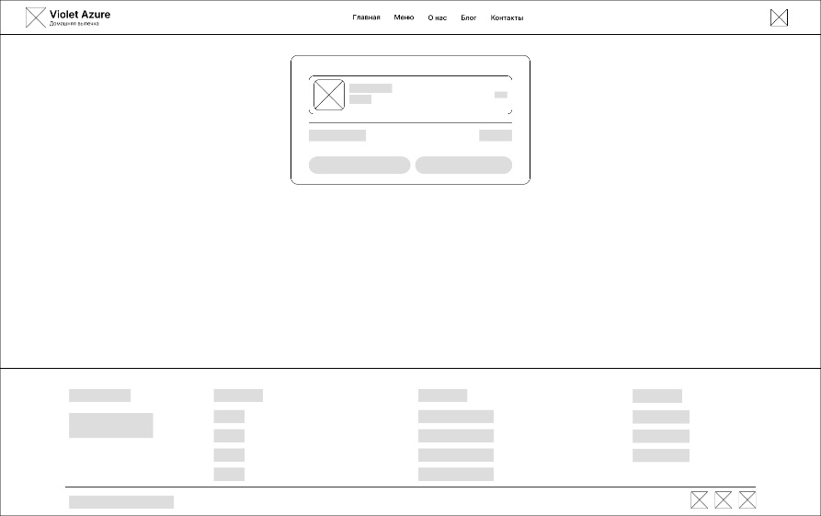
Рисунок А.6 – Страница “Корзина”

Приложение Б Макеты веб-страниц.
Для компьютеров:
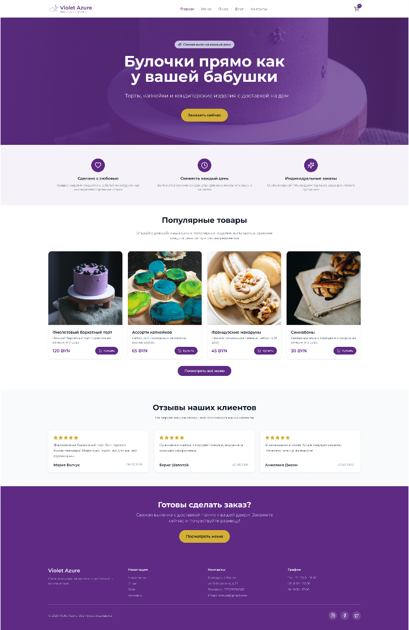  Б.1 | 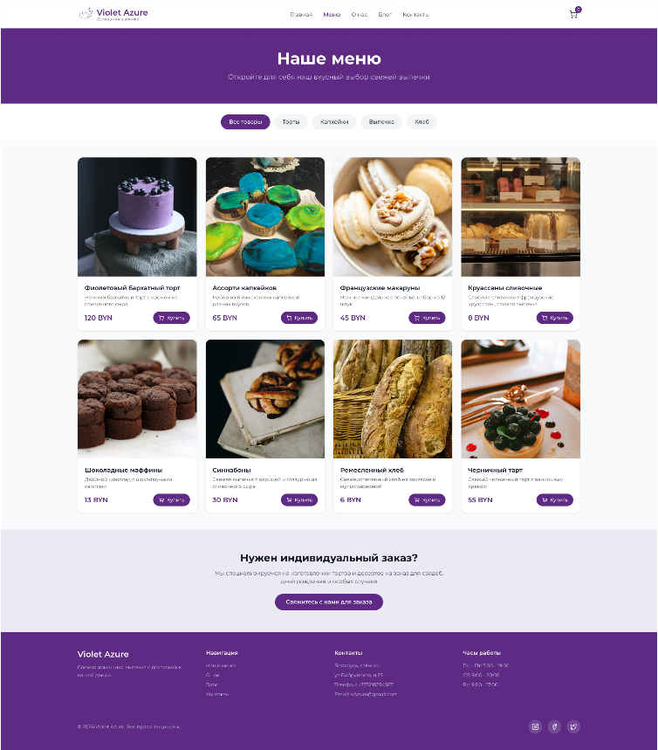  Б.2
Б.1 – Макет главной страницы, Б.2 – Макет страницы “Меню”
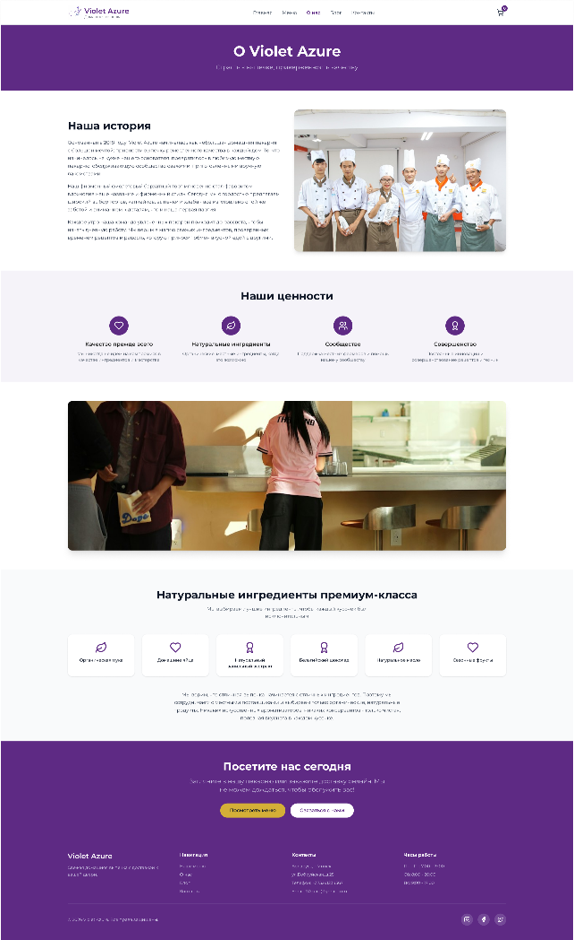  Б.3 | 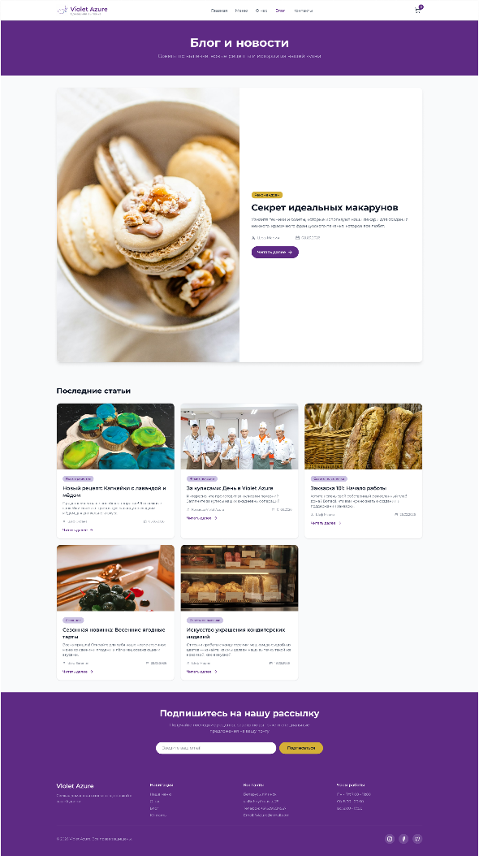  Б.4
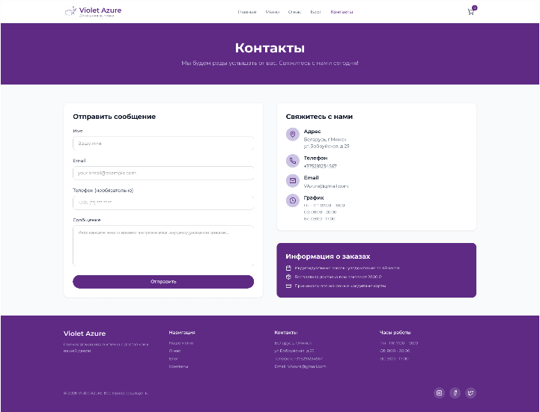
Б.5
Б.3 – Макет страницы “О нас”, Б.4 – Макет страницы “Блог”, Б.5 – Макет страницы “Контакты”
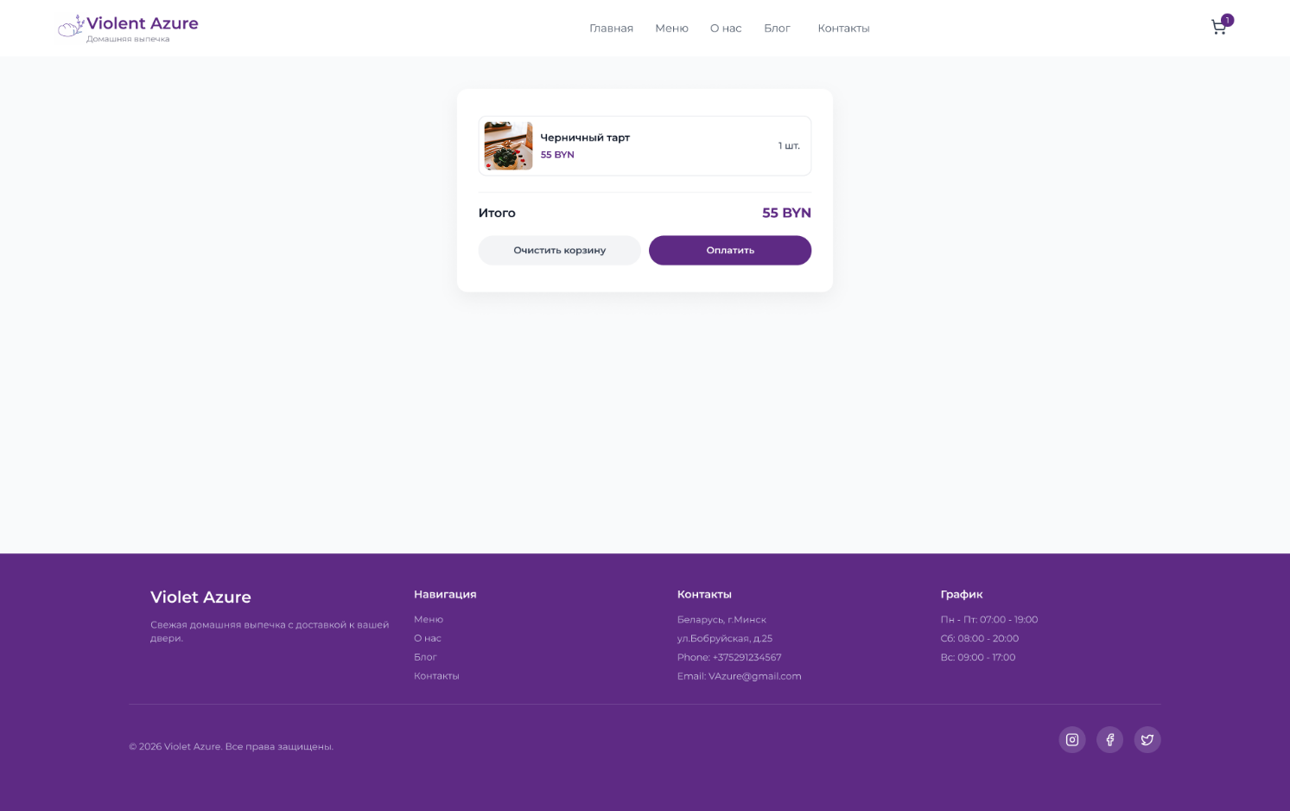
Рисунок Б.6 – Макет страницы “Корзина”

Для мобильных устройств:
Б.6 | Б.7 | Б.8 | Б.9 |   Б.10 | 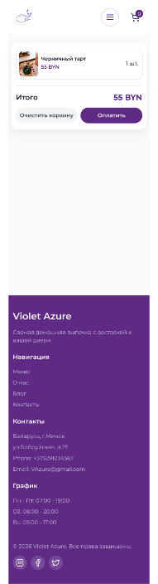  Б.11
Б.6 – “Главная”, Б.7 – “Меню”, Б.8 – “О нас”, Б.9 – “Блог”, Б.10 – “Контакты”, Б.11 – “Корзина”

Приложение В Листинг HTML-документов.
<!DOCTYPE html>
<html lang="ru">
<head>
<meta charset="UTF-8">
<meta name="viewport" content="width=device-width, initial-scale=1.0">
<link rel="stylesheet" href="./static/styles/general.css">
<link rel="stylesheet" href="./static/styles/main.css">
<link rel="stylesheet" href="./static/styles/main-sass.css">
<link rel="preconnect" href="https://fonts.googleapis.com">
<link rel="preconnect" href="https://fonts.gstatic.com" crossorigin>
<link href="https://fonts.googleapis.com/css2?family=Montserrat:ital,wght@0,100..900;1,100..900&display=swap?&subset=cyrillic,cyrillic-ext" rel="stylesheet">
<title>Главная</title>
</head>
<body>
<header>
<div class="logo-container">
<a href="./index.html">
<img src="./static/images/Logo.png" alt="logo" width="48" height="48">
<div class="logo-text">
<h1 class="name">Violent Azure</h1>
<h2 class="description">Домашняя выпечка</h2>
</div>
</a>
</div>
<input type="checkbox" id="menu-toggle" class="menu-toggle">
<label for="menu-toggle" class="burger">
<span></span><span></span><span></span>
</label>
<nav class="header-container">
<ul class="header-list">
<li><a class="active-link" href="#">Главная</a></li>
<li><a href="./menu.html">Меню</a></li>
<li><a href="./about-us.html">О нас</a></li>
<li><a href="./blog.html">Блог</a></li>
<li><a href="./contact.html">Контакты</a></li>
</ul>
</nav>
<div class="basket">
<a href="basket.html"><img src="./static/images/Basket.svg" alt="basket" width="24" height="24"></a> </div>
</header>
<main>
<section class="fresh-daily">
<div class="fresh-daily-container-grad">
<div class="fresh-daily-container">
<div class="fresh-daily-link">
<span>Свежая выпечка каждый день</span>
</div>
<h2>Булочки прямо как у вашей бабушки</h2>
<p>Торты, капкейки и кондитерские изделия с доставкой на дом</p>
<div class="fresh-daily-order">
<a href="./menu.html">Заказать сейчас</a>
</div>
</div>
</div>
</section>
<section class="facts">
<div class="facts-container">
<div class="facts-info">
<div class="facts-svg">
<svg width="32" height="32" viewBox="0 0 32 32" fill="none" xmlns="http://www.w3.org/2000/svg">
<path d="M25.3333 18.6667C27.32 16.72 29.3333 14.3867 29.3333 11.3333C29.3333 9.38841 28.5607 7.52315 27.1854 6.14788C25.8102 4.77262 23.9449 4 22 4C19.6533 4 18 4.66667 16 6.66667C14 4.66667 12.3467 4 9.99999 4C8.05507 4 6.18981 4.77262 4.81454 6.14788C3.43927 7.52315 2.66666 9.38841 2.66666 11.3333C2.66666 14.4 4.66666 16.7333 6.66666 18.6667L16 28L25.3333 18.6667Z" stroke="white" stroke-width="2.66667" stroke-linecap="round" stroke-linejoin="round"/>
</svg>
</div>
<h2>Сделано с любовью</h2>
<p>Каждое изделие создается с заботой из натуральных ингредиентов премиум-класса</p>
</div>
<div class="facts-info">
<div class="facts-svg">
<svg width="32" height="32" viewBox="0 0 32 32" fill="none" xmlns="http://www.w3.org/2000/svg">
<path d="M16 29.3334C23.3638 29.3334 29.3333 23.3638 29.3333 16C29.3333 8.63622 23.3638 2.66669 16 2.66669C8.6362 2.66669 2.66666 8.63622 2.66666 16C2.66666 23.3638 8.6362 29.3334 16 29.3334Z" stroke="white" stroke-width="2.66667" stroke-linecap="round" stroke-linejoin="round"/>
<path d="M16 8V16L21.3333 18.6667" stroke="white" stroke-width="2.66667" stroke-linecap="round" stroke-linejoin="round"/>
</svg>
</div>
<h2>Всегда свежее</h2>
<p>Выпекается свежим каждое утро для максимального вкуса и качества</p>
</div>
<div class="facts-info">
<div class="facts-svg">
<svg width="32" height="32" viewBox="0 0 16 16" fill="none" xmlns="http://www.w3.org/2000/svg">
<g clip-path="url(#clip0_1_95)">
<path d="M6.62467 10.3333C6.56515 10.1026 6.44489 9.89206 6.27641 9.72358C6.10793 9.5551 5.89738 9.43485 5.66667 9.37533L1.57667 8.32066C1.50689 8.30085 1.44547 8.25883 1.40174 8.20096C1.35801 8.14309 1.33435 8.07253 1.33435 7.99999C1.33435 7.92746 1.35801 7.8569 1.40174 7.79903C1.44547 7.74116 1.50689 7.69913 1.57667 7.67933L5.66667 6.62399C5.8973 6.56453 6.1078 6.44438 6.27627 6.27602C6.44474 6.10766 6.56504 5.89725 6.62467 5.66666L7.67933 1.57666C7.69894 1.50661 7.74092 1.44489 7.79888 1.40092C7.85684 1.35696 7.92759 1.33316 8.00033 1.33316C8.07308 1.33316 8.14383 1.35696 8.20179 1.40092C8.25974 1.44489 8.30173 1.50661 8.32133 1.57666L9.37533 5.66666C9.43485 5.89737 9.55511 6.10792 9.72359 6.27641C9.89207 6.44489 10.1026 6.56514 10.3333 6.62466L14.4233 7.67866C14.4937 7.69806 14.5557 7.74 14.5999 7.79804C14.6441 7.85609 14.668 7.92703 14.668 7.99999C14.668 8.07295 14.6441 8.1439 14.5999 8.20194C14.5557 8.25999 14.4937 8.30193 14.4233 8.32133L10.3333 9.37533C10.1026 9.43485 9.89207 9.5551 9.72359 9.72358C9.55511 9.89206 9.43485 10.1026 9.37533 10.3333L8.32067 14.4233C8.30106 14.4934 8.25908 14.5551 8.20112 14.5991C8.14316 14.643 8.07241 14.6668 7.99967 14.6668C7.92692 14.6668 7.85617 14.643 7.79821 14.5991C7.74026 14.5551 7.69827 14.4934 7.67867 14.4233L6.62467 10.3333Z" stroke="#FFFFFF" stroke-width="1.33333" stroke-linecap="round" stroke-linejoin="round"/>
<path d="M13.3333 2V4.66667" stroke="#FFFFFF" stroke-width="1.33333" stroke-linecap="round" stroke-linejoin="round"/>
<path d="M14.6667 3.33334H12" stroke="#FFFFFF" stroke-width="1.33333" stroke-linecap="round" stroke-linejoin="round"/>
<path d="M2.66667 11.3333V12.6667" stroke="#FFFFFF" stroke-width="1.33333" stroke-linecap="round" stroke-linejoin="round"/>
<path d="M3.33333 12H2" stroke="#FFFFFF" stroke-width="1.33333" stroke-linecap="round" stroke-linejoin="round"/>
</g>
<defs>
<clipPath id="clip0_1_95">
<rect width="16" height="16" fill="white"/>
</clipPath>
</defs>
</svg>
</div>
<h2>Индивидуальные заказы</h2>
<p>Особый случай? Мы создаем торты на заказ для любого праздника</p>
</div>
</div>
</section>
<section class="products">
<div class="products-container">
<h2>Популярные товары</h2>
<p>Откройте для себя наши самые популярные изделия, выпекаемые свежими каждый день из лучших ингредиентов</p>
<div class="products-info">

</div>
<div class="products-button">
<a href="./menu.html">Посмотреть всё меню</a>
</div>
</div>
</section>
<section class="rate">
<div class="rate-container">
<h2>Отзывы наших клиентов</h2>
<p>Не верьте нам на слово - вот что говорят наши клиенты</p>
<div class="rate-info">
<div class="rate-item">
<div class="rate-item-stars">
<svg width="20" height="20" viewBox="0 0 20 20" fill="none" xmlns="http://www.w3.org/2000/svg">
<path d="M9.60416 1.91249C9.64068 1.83871 9.69709 1.7766 9.76704 1.73318C9.83698 1.68976 9.91767 1.66675 9.99999 1.66675C10.0823 1.66675 10.163 1.68976 10.233 1.73318C10.3029 1.7766 10.3593 1.83871 10.3958 1.91249L12.3208 5.81166C12.4476 6.0683 12.6348 6.29033 12.8663 6.4587C13.0979 6.62707 13.3668 6.73675 13.65 6.77833L17.955 7.40833C18.0366 7.42015 18.1132 7.45455 18.1762 7.50766C18.2393 7.56076 18.2862 7.63045 18.3117 7.70883C18.3372 7.78721 18.3402 7.87116 18.3205 7.95119C18.3007 8.03121 18.259 8.10412 18.2 8.16166L15.0867 11.1933C14.8813 11.3934 14.7277 11.6404 14.639 11.913C14.5503 12.1856 14.5292 12.4757 14.5775 12.7583L15.3125 17.0417C15.3269 17.1232 15.3181 17.2071 15.2871 17.2839C15.2561 17.3607 15.2041 17.4272 15.1371 17.4758C15.0701 17.5245 14.9908 17.5533 14.9082 17.5591C14.8256 17.5648 14.7431 17.5472 14.67 17.5083L10.8217 15.485C10.5681 15.3518 10.286 15.2823 9.99958 15.2823C9.71318 15.2823 9.43106 15.3518 9.17749 15.485L5.32999 17.5083C5.25694 17.547 5.17449 17.5644 5.09204 17.5585C5.00958 17.5527 4.93043 17.5238 4.86357 17.4752C4.79672 17.4266 4.74485 17.3601 4.71387 17.2835C4.68289 17.2069 4.67404 17.1231 4.68833 17.0417L5.42249 12.7592C5.47099 12.4764 5.44998 12.1862 5.36128 11.9134C5.27257 11.6406 5.11883 11.3935 4.91333 11.1933L1.79999 8.16249C1.74049 8.10502 1.69832 8.03199 1.6783 7.95172C1.65827 7.87145 1.66119 7.78717 1.68673 7.70849C1.71226 7.6298 1.75938 7.55986 1.82272 7.50665C1.88607 7.45343 1.96308 7.41907 2.04499 7.40749L6.34916 6.77833C6.63271 6.73708 6.90199 6.62754 7.13381 6.45915C7.36564 6.29076 7.55308 6.06855 7.67999 5.81166L9.60416 1.91249Z" fill="#D4AF37" stroke="#D4AF37" stroke-width="1.66667" stroke-linecap="round" stroke-linejoin="round"/>
</svg>
<svg width="20" height="20" viewBox="0 0 20 20" fill="none" xmlns="http://www.w3.org/2000/svg">
<path d="M9.60416 1.91249C9.64068 1.83871 9.69709 1.7766 9.76704 1.73318C9.83698 1.68976 9.91767 1.66675 9.99999 1.66675C10.0823 1.66675 10.163 1.68976 10.233 1.73318C10.3029 1.7766 10.3593 1.83871 10.3958 1.91249L12.3208 5.81166C12.4476 6.0683 12.6348 6.29033 12.8663 6.4587C13.0979 6.62707 13.3668 6.73675 13.65 6.77833L17.955 7.40833C18.0366 7.42015 18.1132 7.45455 18.1762 7.50766C18.2393 7.56076 18.2862 7.63045 18.3117 7.70883C18.3372 7.78721 18.3402 7.87116 18.3205 7.95119C18.3007 8.03121 18.259 8.10412 18.2 8.16166L15.0867 11.1933C14.8813 11.3934 14.7277 11.6404 14.639 11.913C14.5503 12.1856 14.5292 12.4757 14.5775 12.7583L15.3125 17.0417C15.3269 17.1232 15.3181 17.2071 15.2871 17.2839C15.2561 17.3607 15.2041 17.4272 15.1371 17.4758C15.0701 17.5245 14.9908 17.5533 14.9082 17.5591C14.8256 17.5648 14.7431 17.5472 14.67 17.5083L10.8217 15.485C10.5681 15.3518 10.286 15.2823 9.99958 15.2823C9.71318 15.2823 9.43106 15.3518 9.17749 15.485L5.32999 17.5083C5.25694 17.547 5.17449 17.5644 5.09204 17.5585C5.00958 17.5527 4.93043 17.5238 4.86357 17.4752C4.79672 17.4266 4.74485 17.3601 4.71387 17.2835C4.68289 17.2069 4.67404 17.1231 4.68833 17.0417L5.42249 12.7592C5.47099 12.4764 5.44998 12.1862 5.36128 11.9134C5.27257 11.6406 5.11883 11.3935 4.91333 11.1933L1.79999 8.16249C1.74049 8.10502 1.69832 8.03199 1.6783 7.95172C1.65827 7.87145 1.66119 7.78717 1.68673 7.70849C1.71226 7.6298 1.75938 7.55986 1.82272 7.50665C1.88607 7.45343 1.96308 7.41907 2.04499 7.40749L6.34916 6.77833C6.63271 6.73708 6.90199 6.62754 7.13381 6.45915C7.36564 6.29076 7.55308 6.06855 7.67999 5.81166L9.60416 1.91249Z" fill="#D4AF37" stroke="#D4AF37" stroke-width="1.66667" stroke-linecap="round" stroke-linejoin="round"/>
</svg>
<svg width="20" height="20" viewBox="0 0 20 20" fill="none" xmlns="http://www.w3.org/2000/svg">
<path d="M9.60416 1.91249C9.64068 1.83871 9.69709 1.7766 9.76704 1.73318C9.83698 1.68976 9.91767 1.66675 9.99999 1.66675C10.0823 1.66675 10.163 1.68976 10.233 1.73318C10.3029 1.7766 10.3593 1.83871 10.3958 1.91249L12.3208 5.81166C12.4476 6.0683 12.6348 6.29033 12.8663 6.4587C13.0979 6.62707 13.3668 6.73675 13.65 6.77833L17.955 7.40833C18.0366 7.42015 18.1132 7.45455 18.1762 7.50766C18.2393 7.56076 18.2862 7.63045 18.3117 7.70883C18.3372 7.78721 18.3402 7.87116 18.3205 7.95119C18.3007 8.03121 18.259 8.10412 18.2 8.16166L15.0867 11.1933C14.8813 11.3934 14.7277 11.6404 14.639 11.913C14.5503 12.1856 14.5292 12.4757 14.5775 12.7583L15.3125 17.0417C15.3269 17.1232 15.3181 17.2071 15.2871 17.2839C15.2561 17.3607 15.2041 17.4272 15.1371 17.4758C15.0701 17.5245 14.9908 17.5533 14.9082 17.5591C14.8256 17.5648 14.7431 17.5472 14.67 17.5083L10.8217 15.485C10.5681 15.3518 10.286 15.2823 9.99958 15.2823C9.71318 15.2823 9.43106 15.3518 9.17749 15.485L5.32999 17.5083C5.25694 17.547 5.17449 17.5644 5.09204 17.5585C5.00958 17.5527 4.93043 17.5238 4.86357 17.4752C4.79672 17.4266 4.74485 17.3601 4.71387 17.2835C4.68289 17.2069 4.67404 17.1231 4.68833 17.0417L5.42249 12.7592C5.47099 12.4764 5.44998 12.1862 5.36128 11.9134C5.27257 11.6406 5.11883 11.3935 4.91333 11.1933L1.79999 8.16249C1.74049 8.10502 1.69832 8.03199 1.6783 7.95172C1.65827 7.87145 1.66119 7.78717 1.68673 7.70849C1.71226 7.6298 1.75938 7.55986 1.82272 7.50665C1.88607 7.45343 1.96308 7.41907 2.04499 7.40749L6.34916 6.77833C6.63271 6.73708 6.90199 6.62754 7.13381 6.45915C7.36564 6.29076 7.55308 6.06855 7.67999 5.81166L9.60416 1.91249Z" fill="#D4AF37" stroke="#D4AF37" stroke-width="1.66667" stroke-linecap="round" stroke-linejoin="round"/>
</svg>
<svg width="20" height="20" viewBox="0 0 20 20" fill="none" xmlns="http://www.w3.org/2000/svg">
<path d="M9.60416 1.91249C9.64068 1.83871 9.69709 1.7766 9.76704 1.73318C9.83698 1.68976 9.91767 1.66675 9.99999 1.66675C10.0823 1.66675 10.163 1.68976 10.233 1.73318C10.3029 1.7766 10.3593 1.83871 10.3958 1.91249L12.3208 5.81166C12.4476 6.0683 12.6348 6.29033 12.8663 6.4587C13.0979 6.62707 13.3668 6.73675 13.65 6.77833L17.955 7.40833C18.0366 7.42015 18.1132 7.45455 18.1762 7.50766C18.2393 7.56076 18.2862 7.63045 18.3117 7.70883C18.3372 7.78721 18.3402 7.87116 18.3205 7.95119C18.3007 8.03121 18.259 8.10412 18.2 8.16166L15.0867 11.1933C14.8813 11.3934 14.7277 11.6404 14.639 11.913C14.5503 12.1856 14.5292 12.4757 14.5775 12.7583L15.3125 17.0417C15.3269 17.1232 15.3181 17.2071 15.2871 17.2839C15.2561 17.3607 15.2041 17.4272 15.1371 17.4758C15.0701 17.5245 14.9908 17.5533 14.9082 17.5591C14.8256 17.5648 14.7431 17.5472 14.67 17.5083L10.8217 15.485C10.5681 15.3518 10.286 15.2823 9.99958 15.2823C9.71318 15.2823 9.43106 15.3518 9.17749 15.485L5.32999 17.5083C5.25694 17.547 5.17449 17.5644 5.09204 17.5585C5.00958 17.5527 4.93043 17.5238 4.86357 17.4752C4.79672 17.4266 4.74485 17.3601 4.71387 17.2835C4.68289 17.2069 4.67404 17.1231 4.68833 17.0417L5.42249 12.7592C5.47099 12.4764 5.44998 12.1862 5.36128 11.9134C5.27257 11.6406 5.11883 11.3935 4.91333 11.1933L1.79999 8.16249C1.74049 8.10502 1.69832 8.03199 1.6783 7.95172C1.65827 7.87145 1.66119 7.78717 1.68673 7.70849C1.71226 7.6298 1.75938 7.55986 1.82272 7.50665C1.88607 7.45343 1.96308 7.41907 2.04499 7.40749L6.34916 6.77833C6.63271 6.73708 6.90199 6.62754 7.13381 6.45915C7.36564 6.29076 7.55308 6.06855 7.67999 5.81166L9.60416 1.91249Z" fill="#D4AF37" stroke="#D4AF37" stroke-width="1.66667" stroke-linecap="round" stroke-linejoin="round"/>
</svg>
<svg width="20" height="20" viewBox="0 0 20 20" fill="none" xmlns="http://www.w3.org/2000/svg">
<path d="M9.60416 1.91249C9.64068 1.83871 9.69709 1.7766 9.76704 1.73318C9.83698 1.68976 9.91767 1.66675 9.99999 1.66675C10.0823 1.66675 10.163 1.68976 10.233 1.73318C10.3029 1.7766 10.3593 1.83871 10.3958 1.91249L12.3208 5.81166C12.4476 6.0683 12.6348 6.29033 12.8663 6.4587C13.0979 6.62707 13.3668 6.73675 13.65 6.77833L17.955 7.40833C18.0366 7.42015 18.1132 7.45455 18.1762 7.50766C18.2393 7.56076 18.2862 7.63045 18.3117 7.70883C18.3372 7.78721 18.3402 7.87116 18.3205 7.95119C18.3007 8.03121 18.259 8.10412 18.2 8.16166L15.0867 11.1933C14.8813 11.3934 14.7277 11.6404 14.639 11.913C14.5503 12.1856 14.5292 12.4757 14.5775 12.7583L15.3125 17.0417C15.3269 17.1232 15.3181 17.2071 15.2871 17.2839C15.2561 17.3607 15.2041 17.4272 15.1371 17.4758C15.0701 17.5245 14.9908 17.5533 14.9082 17.5591C14.8256 17.5648 14.7431 17.5472 14.67 17.5083L10.8217 15.485C10.5681 15.3518 10.286 15.2823 9.99958 15.2823C9.71318 15.2823 9.43106 15.3518 9.17749 15.485L5.32999 17.5083C5.25694 17.547 5.17449 17.5644 5.09204 17.5585C5.00958 17.5527 4.93043 17.5238 4.86357 17.4752C4.79672 17.4266 4.74485 17.3601 4.71387 17.2835C4.68289 17.2069 4.67404 17.1231 4.68833 17.0417L5.42249 12.7592C5.47099 12.4764 5.44998 12.1862 5.36128 11.9134C5.27257 11.6406 5.11883 11.3935 4.91333 11.1933L1.79999 8.16249C1.74049 8.10502 1.69832 8.03199 1.6783 7.95172C1.65827 7.87145 1.66119 7.78717 1.68673 7.70849C1.71226 7.6298 1.75938 7.55986 1.82272 7.50665C1.88607 7.45343 1.96308 7.41907 2.04499 7.40749L6.34916 6.77833C6.63271 6.73708 6.90199 6.62754 7.13381 6.45915C7.36564 6.29076 7.55308 6.06855 7.67999 5.81166L9.60416 1.91249Z" fill="#D4AF37" stroke="#D4AF37" stroke-width="1.66667" stroke-linecap="round" stroke-linejoin="round"/>
</svg>
</div>
<p>Фиолетовый бархатный торт был просто божественным! Идеально подошел для нашей годовщины.</p>
<div class="rate-item-footer">
<span class="name">Мария Волчук</span>
<span class="date">08.03.2026</span>
</div>
</div>
<div class="rate-item">
<div class="rate-item-stars">
<svg width="20" height="20" viewBox="0 0 20 20" fill="none" xmlns="http://www.w3.org/2000/svg">
<path d="M9.60416 1.91249C9.64068 1.83871 9.69709 1.7766 9.76704 1.73318C9.83698 1.68976 9.91767 1.66675 9.99999 1.66675C10.0823 1.66675 10.163 1.68976 10.233 1.73318C10.3029 1.7766 10.3593 1.83871 10.3958 1.91249L12.3208 5.81166C12.4476 6.0683 12.6348 6.29033 12.8663 6.4587C13.0979 6.62707 13.3668 6.73675 13.65 6.77833L17.955 7.40833C18.0366 7.42015 18.1132 7.45455 18.1762 7.50766C18.2393 7.56076 18.2862 7.63045 18.3117 7.70883C18.3372 7.78721 18.3402 7.87116 18.3205 7.95119C18.3007 8.03121 18.259 8.10412 18.2 8.16166L15.0867 11.1933C14.8813 11.3934 14.7277 11.6404 14.639 11.913C14.5503 12.1856 14.5292 12.4757 14.5775 12.7583L15.3125 17.0417C15.3269 17.1232 15.3181 17.2071 15.2871 17.2839C15.2561 17.3607 15.2041 17.4272 15.1371 17.4758C15.0701 17.5245 14.9908 17.5533 14.9082 17.5591C14.8256 17.5648 14.7431 17.5472 14.67 17.5083L10.8217 15.485C10.5681 15.3518 10.286 15.2823 9.99958 15.2823C9.71318 15.2823 9.43106 15.3518 9.17749 15.485L5.32999 17.5083C5.25694 17.547 5.17449 17.5644 5.09204 17.5585C5.00958 17.5527 4.93043 17.5238 4.86357 17.4752C4.79672 17.4266 4.74485 17.3601 4.71387 17.2835C4.68289 17.2069 4.67404 17.1231 4.68833 17.0417L5.42249 12.7592C5.47099 12.4764 5.44998 12.1862 5.36128 11.9134C5.27257 11.6406 5.11883 11.3935 4.91333 11.1933L1.79999 8.16249C1.74049 8.10502 1.69832 8.03199 1.6783 7.95172C1.65827 7.87145 1.66119 7.78717 1.68673 7.70849C1.71226 7.6298 1.75938 7.55986 1.82272 7.50665C1.88607 7.45343 1.96308 7.41907 2.04499 7.40749L6.34916 6.77833C6.63271 6.73708 6.90199 6.62754 7.13381 6.45915C7.36564 6.29076 7.55308 6.06855 7.67999 5.81166L9.60416 1.91249Z" fill="#D4AF37" stroke="#D4AF37" stroke-width="1.66667" stroke-linecap="round" stroke-linejoin="round"/>
</svg>
<svg width="20" height="20" viewBox="0 0 20 20" fill="none" xmlns="http://www.w3.org/2000/svg">
<path d="M9.60416 1.91249C9.64068 1.83871 9.69709 1.7766 9.76704 1.73318C9.83698 1.68976 9.91767 1.66675 9.99999 1.66675C10.0823 1.66675 10.163 1.68976 10.233 1.73318C10.3029 1.7766 10.3593 1.83871 10.3958 1.91249L12.3208 5.81166C12.4476 6.0683 12.6348 6.29033 12.8663 6.4587C13.0979 6.62707 13.3668 6.73675 13.65 6.77833L17.955 7.40833C18.0366 7.42015 18.1132 7.45455 18.1762 7.50766C18.2393 7.56076 18.2862 7.63045 18.3117 7.70883C18.3372 7.78721 18.3402 7.87116 18.3205 7.95119C18.3007 8.03121 18.259 8.10412 18.2 8.16166L15.0867 11.1933C14.8813 11.3934 14.7277 11.6404 14.639 11.913C14.5503 12.1856 14.5292 12.4757 14.5775 12.7583L15.3125 17.0417C15.3269 17.1232 15.3181 17.2071 15.2871 17.2839C15.2561 17.3607 15.2041 17.4272 15.1371 17.4758C15.0701 17.5245 14.9908 17.5533 14.9082 17.5591C14.8256 17.5648 14.7431 17.5472 14.67 17.5083L10.8217 15.485C10.5681 15.3518 10.286 15.2823 9.99958 15.2823C9.71318 15.2823 9.43106 15.3518 9.17749 15.485L5.32999 17.5083C5.25694 17.547 5.17449 17.5644 5.09204 17.5585C5.00958 17.5527 4.93043 17.5238 4.86357 17.4752C4.79672 17.4266 4.74485 17.3601 4.71387 17.2835C4.68289 17.2069 4.67404 17.1231 4.68833 17.0417L5.42249 12.7592C5.47099 12.4764 5.44998 12.1862 5.36128 11.9134C5.27257 11.6406 5.11883 11.3935 4.91333 11.1933L1.79999 8.16249C1.74049 8.10502 1.69832 8.03199 1.6783 7.95172C1.65827 7.87145 1.66119 7.78717 1.68673 7.70849C1.71226 7.6298 1.75938 7.55986 1.82272 7.50665C1.88607 7.45343 1.96308 7.41907 2.04499 7.40749L6.34916 6.77833C6.63271 6.73708 6.90199 6.62754 7.13381 6.45915C7.36564 6.29076 7.55308 6.06855 7.67999 5.81166L9.60416 1.91249Z" fill="#D4AF37" stroke="#D4AF37" stroke-width="1.66667" stroke-linecap="round" stroke-linejoin="round"/>
</svg>
<svg width="20" height="20" viewBox="0 0 20 20" fill="none" xmlns="http://www.w3.org/2000/svg">
<path d="M9.60416 1.91249C9.64068 1.83871 9.69709 1.7766 9.76704 1.73318C9.83698 1.68976 9.91767 1.66675 9.99999 1.66675C10.0823 1.66675 10.163 1.68976 10.233 1.73318C10.3029 1.7766 10.3593 1.83871 10.3958 1.91249L12.3208 5.81166C12.4476 6.0683 12.6348 6.29033 12.8663 6.4587C13.0979 6.62707 13.3668 6.73675 13.65 6.77833L17.955 7.40833C18.0366 7.42015 18.1132 7.45455 18.1762 7.50766C18.2393 7.56076 18.2862 7.63045 18.3117 7.70883C18.3372 7.78721 18.3402 7.87116 18.3205 7.95119C18.3007 8.03121 18.259 8.10412 18.2 8.16166L15.0867 11.1933C14.8813 11.3934 14.7277 11.6404 14.639 11.913C14.5503 12.1856 14.5292 12.4757 14.5775 12.7583L15.3125 17.0417C15.3269 17.1232 15.3181 17.2071 15.2871 17.2839C15.2561 17.3607 15.2041 17.4272 15.1371 17.4758C15.0701 17.5245 14.9908 17.5533 14.9082 17.5591C14.8256 17.5648 14.7431 17.5472 14.67 17.5083L10.8217 15.485C10.5681 15.3518 10.286 15.2823 9.99958 15.2823C9.71318 15.2823 9.43106 15.3518 9.17749 15.485L5.32999 17.5083C5.25694 17.547 5.17449 17.5644 5.09204 17.5585C5.00958 17.5527 4.93043 17.5238 4.86357 17.4752C4.79672 17.4266 4.74485 17.3601 4.71387 17.2835C4.68289 17.2069 4.67404 17.1231 4.68833 17.0417L5.42249 12.7592C5.47099 12.4764 5.44998 12.1862 5.36128 11.9134C5.27257 11.6406 5.11883 11.3935 4.91333 11.1933L1.79999 8.16249C1.74049 8.10502 1.69832 8.03199 1.6783 7.95172C1.65827 7.87145 1.66119 7.78717 1.68673 7.70849C1.71226 7.6298 1.75938 7.55986 1.82272 7.50665C1.88607 7.45343 1.96308 7.41907 2.04499 7.40749L6.34916 6.77833C6.63271 6.73708 6.90199 6.62754 7.13381 6.45915C7.36564 6.29076 7.55308 6.06855 7.67999 5.81166L9.60416 1.91249Z" fill="#D4AF37" stroke="#D4AF37" stroke-width="1.66667" stroke-linecap="round" stroke-linejoin="round"/>
</svg>
<svg width="20" height="20" viewBox="0 0 20 20" fill="none" xmlns="http://www.w3.org/2000/svg">
<path d="M9.60416 1.91249C9.64068 1.83871 9.69709 1.7766 9.76704 1.73318C9.83698 1.68976 9.91767 1.66675 9.99999 1.66675C10.0823 1.66675 10.163 1.68976 10.233 1.73318C10.3029 1.7766 10.3593 1.83871 10.3958 1.91249L12.3208 5.81166C12.4476 6.0683 12.6348 6.29033 12.8663 6.4587C13.0979 6.62707 13.3668 6.73675 13.65 6.77833L17.955 7.40833C18.0366 7.42015 18.1132 7.45455 18.1762 7.50766C18.2393 7.56076 18.2862 7.63045 18.3117 7.70883C18.3372 7.78721 18.3402 7.87116 18.3205 7.95119C18.3007 8.03121 18.259 8.10412 18.2 8.16166L15.0867 11.1933C14.8813 11.3934 14.7277 11.6404 14.639 11.913C14.5503 12.1856 14.5292 12.4757 14.5775 12.7583L15.3125 17.0417C15.3269 17.1232 15.3181 17.2071 15.2871 17.2839C15.2561 17.3607 15.2041 17.4272 15.1371 17.4758C15.0701 17.5245 14.9908 17.5533 14.9082 17.5591C14.8256 17.5648 14.7431 17.5472 14.67 17.5083L10.8217 15.485C10.5681 15.3518 10.286 15.2823 9.99958 15.2823C9.71318 15.2823 9.43106 15.3518 9.17749 15.485L5.32999 17.5083C5.25694 17.547 5.17449 17.5644 5.09204 17.5585C5.00958 17.5527 4.93043 17.5238 4.86357 17.4752C4.79672 17.4266 4.74485 17.3601 4.71387 17.2835C4.68289 17.2069 4.67404 17.1231 4.68833 17.0417L5.42249 12.7592C5.47099 12.4764 5.44998 12.1862 5.36128 11.9134C5.27257 11.6406 5.11883 11.3935 4.91333 11.1933L1.79999 8.16249C1.74049 8.10502 1.69832 8.03199 1.6783 7.95172C1.65827 7.87145 1.66119 7.78717 1.68673 7.70849C1.71226 7.6298 1.75938 7.55986 1.82272 7.50665C1.88607 7.45343 1.96308 7.41907 2.04499 7.40749L6.34916 6.77833C6.63271 6.73708 6.90199 6.62754 7.13381 6.45915C7.36564 6.29076 7.55308 6.06855 7.67999 5.81166L9.60416 1.91249Z" fill="#D4AF37" stroke="#D4AF37" stroke-width="1.66667" stroke-linecap="round" stroke-linejoin="round"/>
</svg>
<svg width="20" height="20" viewBox="0 0 20 20" fill="none" xmlns="http://www.w3.org/2000/svg">
<path d="M9.60416 1.91249C9.64068 1.83871 9.69709 1.7766 9.76704 1.73318C9.83698 1.68976 9.91767 1.66675 9.99999 1.66675C10.0823 1.66675 10.163 1.68976 10.233 1.73318C10.3029 1.7766 10.3593 1.83871 10.3958 1.91249L12.3208 5.81166C12.4476 6.0683 12.6348 6.29033 12.8663 6.4587C13.0979 6.62707 13.3668 6.73675 13.65 6.77833L17.955 7.40833C18.0366 7.42015 18.1132 7.45455 18.1762 7.50766C18.2393 7.56076 18.2862 7.63045 18.3117 7.70883C18.3372 7.78721 18.3402 7.87116 18.3205 7.95119C18.3007 8.03121 18.259 8.10412 18.2 8.16166L15.0867 11.1933C14.8813 11.3934 14.7277 11.6404 14.639 11.913C14.5503 12.1856 14.5292 12.4757 14.5775 12.7583L15.3125 17.0417C15.3269 17.1232 15.3181 17.2071 15.2871 17.2839C15.2561 17.3607 15.2041 17.4272 15.1371 17.4758C15.0701 17.5245 14.9908 17.5533 14.9082 17.5591C14.8256 17.5648 14.7431 17.5472 14.67 17.5083L10.8217 15.485C10.5681 15.3518 10.286 15.2823 9.99958 15.2823C9.71318 15.2823 9.43106 15.3518 9.17749 15.485L5.32999 17.5083C5.25694 17.547 5.17449 17.5644 5.09204 17.5585C5.00958 17.5527 4.93043 17.5238 4.86357 17.4752C4.79672 17.4266 4.74485 17.3601 4.71387 17.2835C4.68289 17.2069 4.67404 17.1231 4.68833 17.0417L5.42249 12.7592C5.47099 12.4764 5.44998 12.1862 5.36128 11.9134C5.27257 11.6406 5.11883 11.3935 4.91333 11.1933L1.79999 8.16249C1.74049 8.10502 1.69832 8.03199 1.6783 7.95172C1.65827 7.87145 1.66119 7.78717 1.68673 7.70849C1.71226 7.6298 1.75938 7.55986 1.82272 7.50665C1.88607 7.45343 1.96308 7.41907 2.04499 7.40749L6.34916 6.77833C6.63271 6.73708 6.90199 6.62754 7.13381 6.45915C7.36564 6.29076 7.55308 6.06855 7.67999 5.81166L9.60416 1.91249Z" fill="#D4AF37" stroke="#D4AF37" stroke-width="1.66667" stroke-linecap="round" stroke-linejoin="round"/>
</svg>
</div>
<p>Лучшие капкейки в городе! Свежие, вкусные и красиво оформлены.</p>
<div class="rate-item-footer">
<span class="name">Борис Шалапай</span>
<span class="date">05.03.2026</span>
</div>
</div>
<div class="rate-item">
<div class="rate-item-stars">
<svg width="20" height="20" viewBox="0 0 20 20" fill="none" xmlns="http://www.w3.org/2000/svg">
<path d="M9.60416 1.91249C9.64068 1.83871 9.69709 1.7766 9.76704 1.73318C9.83698 1.68976 9.91767 1.66675 9.99999 1.66675C10.0823 1.66675 10.163 1.68976 10.233 1.73318C10.3029 1.7766 10.3593 1.83871 10.3958 1.91249L12.3208 5.81166C12.4476 6.0683 12.6348 6.29033 12.8663 6.4587C13.0979 6.62707 13.3668 6.73675 13.65 6.77833L17.955 7.40833C18.0366 7.42015 18.1132 7.45455 18.1762 7.50766C18.2393 7.56076 18.2862 7.63045 18.3117 7.70883C18.3372 7.78721 18.3402 7.87116 18.3205 7.95119C18.3007 8.03121 18.259 8.10412 18.2 8.16166L15.0867 11.1933C14.8813 11.3934 14.7277 11.6404 14.639 11.913C14.5503 12.1856 14.5292 12.4757 14.5775 12.7583L15.3125 17.0417C15.3269 17.1232 15.3181 17.2071 15.2871 17.2839C15.2561 17.3607 15.2041 17.4272 15.1371 17.4758C15.0701 17.5245 14.9908 17.5533 14.9082 17.5591C14.8256 17.5648 14.7431 17.5472 14.67 17.5083L10.8217 15.485C10.5681 15.3518 10.286 15.2823 9.99958 15.2823C9.71318 15.2823 9.43106 15.3518 9.17749 15.485L5.32999 17.5083C5.25694 17.547 5.17449 17.5644 5.09204 17.5585C5.00958 17.5527 4.93043 17.5238 4.86357 17.4752C4.79672 17.4266 4.74485 17.3601 4.71387 17.2835C4.68289 17.2069 4.67404 17.1231 4.68833 17.0417L5.42249 12.7592C5.47099 12.4764 5.44998 12.1862 5.36128 11.9134C5.27257 11.6406 5.11883 11.3935 4.91333 11.1933L1.79999 8.16249C1.74049 8.10502 1.69832 8.03199 1.6783 7.95172C1.65827 7.87145 1.66119 7.78717 1.68673 7.70849C1.71226 7.6298 1.75938 7.55986 1.82272 7.50665C1.88607 7.45343 1.96308 7.41907 2.04499 7.40749L6.34916 6.77833C6.63271 6.73708 6.90199 6.62754 7.13381 6.45915C7.36564 6.29076 7.55308 6.06855 7.67999 5.81166L9.60416 1.91249Z" fill="#D4AF37" stroke="#D4AF37" stroke-width="1.66667" stroke-linecap="round" stroke-linejoin="round"/>
</svg>
<svg width="20" height="20" viewBox="0 0 20 20" fill="none" xmlns="http://www.w3.org/2000/svg">
<path d="M9.60416 1.91249C9.64068 1.83871 9.69709 1.7766 9.76704 1.73318C9.83698 1.68976 9.91767 1.66675 9.99999 1.66675C10.0823 1.66675 10.163 1.68976 10.233 1.73318C10.3029 1.7766 10.3593 1.83871 10.3958 1.91249L12.3208 5.81166C12.4476 6.0683 12.6348 6.29033 12.8663 6.4587C13.0979 6.62707 13.3668 6.73675 13.65 6.77833L17.955 7.40833C18.0366 7.42015 18.1132 7.45455 18.1762 7.50766C18.2393 7.56076 18.2862 7.63045 18.3117 7.70883C18.3372 7.78721 18.3402 7.87116 18.3205 7.95119C18.3007 8.03121 18.259 8.10412 18.2 8.16166L15.0867 11.1933C14.8813 11.3934 14.7277 11.6404 14.639 11.913C14.5503 12.1856 14.5292 12.4757 14.5775 12.7583L15.3125 17.0417C15.3269 17.1232 15.3181 17.2071 15.2871 17.2839C15.2561 17.3607 15.2041 17.4272 15.1371 17.4758C15.0701 17.5245 14.9908 17.5533 14.9082 17.5591C14.8256 17.5648 14.7431 17.5472 14.67 17.5083L10.8217 15.485C10.5681 15.3518 10.286 15.2823 9.99958 15.2823C9.71318 15.2823 9.43106 15.3518 9.17749 15.485L5.32999 17.5083C5.25694 17.547 5.17449 17.5644 5.09204 17.5585C5.00958 17.5527 4.93043 17.5238 4.86357 17.4752C4.79672 17.4266 4.74485 17.3601 4.71387 17.2835C4.68289 17.2069 4.67404 17.1231 4.68833 17.0417L5.42249 12.7592C5.47099 12.4764 5.44998 12.1862 5.36128 11.9134C5.27257 11.6406 5.11883 11.3935 4.91333 11.1933L1.79999 8.16249C1.74049 8.10502 1.69832 8.03199 1.6783 7.95172C1.65827 7.87145 1.66119 7.78717 1.68673 7.70849C1.71226 7.6298 1.75938 7.55986 1.82272 7.50665C1.88607 7.45343 1.96308 7.41907 2.04499 7.40749L6.34916 6.77833C6.63271 6.73708 6.90199 6.62754 7.13381 6.45915C7.36564 6.29076 7.55308 6.06855 7.67999 5.81166L9.60416 1.91249Z" fill="#D4AF37" stroke="#D4AF37" stroke-width="1.66667" stroke-linecap="round" stroke-linejoin="round"/>
</svg>
<svg width="20" height="20" viewBox="0 0 20 20" fill="none" xmlns="http://www.w3.org/2000/svg">
<path d="M9.60416 1.91249C9.64068 1.83871 9.69709 1.7766 9.76704 1.73318C9.83698 1.68976 9.91767 1.66675 9.99999 1.66675C10.0823 1.66675 10.163 1.68976 10.233 1.73318C10.3029 1.7766 10.3593 1.83871 10.3958 1.91249L12.3208 5.81166C12.4476 6.0683 12.6348 6.29033 12.8663 6.4587C13.0979 6.62707 13.3668 6.73675 13.65 6.77833L17.955 7.40833C18.0366 7.42015 18.1132 7.45455 18.1762 7.50766C18.2393 7.56076 18.2862 7.63045 18.3117 7.70883C18.3372 7.78721 18.3402 7.87116 18.3205 7.95119C18.3007 8.03121 18.259 8.10412 18.2 8.16166L15.0867 11.1933C14.8813 11.3934 14.7277 11.6404 14.639 11.913C14.5503 12.1856 14.5292 12.4757 14.5775 12.7583L15.3125 17.0417C15.3269 17.1232 15.3181 17.2071 15.2871 17.2839C15.2561 17.3607 15.2041 17.4272 15.1371 17.4758C15.0701 17.5245 14.9908 17.5533 14.9082 17.5591C14.8256 17.5648 14.7431 17.5472 14.67 17.5083L10.8217 15.485C10.5681 15.3518 10.286 15.2823 9.99958 15.2823C9.71318 15.2823 9.43106 15.3518 9.17749 15.485L5.32999 17.5083C5.25694 17.547 5.17449 17.5644 5.09204 17.5585C5.00958 17.5527 4.93043 17.5238 4.86357 17.4752C4.79672 17.4266 4.74485 17.3601 4.71387 17.2835C4.68289 17.2069 4.67404 17.1231 4.68833 17.0417L5.42249 12.7592C5.47099 12.4764 5.44998 12.1862 5.36128 11.9134C5.27257 11.6406 5.11883 11.3935 4.91333 11.1933L1.79999 8.16249C1.74049 8.10502 1.69832 8.03199 1.6783 7.95172C1.65827 7.87145 1.66119 7.78717 1.68673 7.70849C1.71226 7.6298 1.75938 7.55986 1.82272 7.50665C1.88607 7.45343 1.96308 7.41907 2.04499 7.40749L6.34916 6.77833C6.63271 6.73708 6.90199 6.62754 7.13381 6.45915C7.36564 6.29076 7.55308 6.06855 7.67999 5.81166L9.60416 1.91249Z" fill="#D4AF37" stroke="#D4AF37" stroke-width="1.66667" stroke-linecap="round" stroke-linejoin="round"/>
</svg>
<svg width="20" height="20" viewBox="0 0 20 20" fill="none" xmlns="http://www.w3.org/2000/svg">
<path d="M9.60416 1.91249C9.64068 1.83871 9.69709 1.7766 9.76704 1.73318C9.83698 1.68976 9.91767 1.66675 9.99999 1.66675C10.0823 1.66675 10.163 1.68976 10.233 1.73318C10.3029 1.7766 10.3593 1.83871 10.3958 1.91249L12.3208 5.81166C12.4476 6.0683 12.6348 6.29033 12.8663 6.4587C13.0979 6.62707 13.3668 6.73675 13.65 6.77833L17.955 7.40833C18.0366 7.42015 18.1132 7.45455 18.1762 7.50766C18.2393 7.56076 18.2862 7.63045 18.3117 7.70883C18.3372 7.78721 18.3402 7.87116 18.3205 7.95119C18.3007 8.03121 18.259 8.10412 18.2 8.16166L15.0867 11.1933C14.8813 11.3934 14.7277 11.6404 14.639 11.913C14.5503 12.1856 14.5292 12.4757 14.5775 12.7583L15.3125 17.0417C15.3269 17.1232 15.3181 17.2071 15.2871 17.2839C15.2561 17.3607 15.2041 17.4272 15.1371 17.4758C15.0701 17.5245 14.9908 17.5533 14.9082 17.5591C14.8256 17.5648 14.7431 17.5472 14.67 17.5083L10.8217 15.485C10.5681 15.3518 10.286 15.2823 9.99958 15.2823C9.71318 15.2823 9.43106 15.3518 9.17749 15.485L5.32999 17.5083C5.25694 17.547 5.17449 17.5644 5.09204 17.5585C5.00958 17.5527 4.93043 17.5238 4.86357 17.4752C4.79672 17.4266 4.74485 17.3601 4.71387 17.2835C4.68289 17.2069 4.67404 17.1231 4.68833 17.0417L5.42249 12.7592C5.47099 12.4764 5.44998 12.1862 5.36128 11.9134C5.27257 11.6406 5.11883 11.3935 4.91333 11.1933L1.79999 8.16249C1.74049 8.10502 1.69832 8.03199 1.6783 7.95172C1.65827 7.87145 1.66119 7.78717 1.68673 7.70849C1.71226 7.6298 1.75938 7.55986 1.82272 7.50665C1.88607 7.45343 1.96308 7.41907 2.04499 7.40749L6.34916 6.77833C6.63271 6.73708 6.90199 6.62754 7.13381 6.45915C7.36564 6.29076 7.55308 6.06855 7.67999 5.81166L9.60416 1.91249Z" fill="#D4AF37" stroke="#D4AF37" stroke-width="1.66667" stroke-linecap="round" stroke-linejoin="round"/>
</svg>
<svg width="20" height="20" viewBox="0 0 20 20" fill="none" xmlns="http://www.w3.org/2000/svg">
<path d="M9.60416 1.91249C9.64068 1.83871 9.69709 1.7766 9.76704 1.73318C9.83698 1.68976 9.91767 1.66675 9.99999 1.66675C10.0823 1.66675 10.163 1.68976 10.233 1.73318C10.3029 1.7766 10.3593 1.83871 10.3958 1.91249L12.3208 5.81166C12.4476 6.0683 12.6348 6.29033 12.8663 6.4587C13.0979 6.62707 13.3668 6.73675 13.65 6.77833L17.955 7.40833C18.0366 7.42015 18.1132 7.45455 18.1762 7.50766C18.2393 7.56076 18.2862 7.63045 18.3117 7.70883C18.3372 7.78721 18.3402 7.87116 18.3205 7.95119C18.3007 8.03121 18.259 8.10412 18.2 8.16166L15.0867 11.1933C14.8813 11.3934 14.7277 11.6404 14.639 11.913C14.5503 12.1856 14.5292 12.4757 14.5775 12.7583L15.3125 17.0417C15.3269 17.1232 15.3181 17.2071 15.2871 17.2839C15.2561 17.3607 15.2041 17.4272 15.1371 17.4758C15.0701 17.5245 14.9908 17.5533 14.9082 17.5591C14.8256 17.5648 14.7431 17.5472 14.67 17.5083L10.8217 15.485C10.5681 15.3518 10.286 15.2823 9.99958 15.2823C9.71318 15.2823 9.43106 15.3518 9.17749 15.485L5.32999 17.5083C5.25694 17.547 5.17449 17.5644 5.09204 17.5585C5.00958 17.5527 4.93043 17.5238 4.86357 17.4752C4.79672 17.4266 4.74485 17.3601 4.71387 17.2835C4.68289 17.2069 4.67404 17.1231 4.68833 17.0417L5.42249 12.7592C5.47099 12.4764 5.44998 12.1862 5.36128 11.9134C5.27257 11.6406 5.11883 11.3935 4.91333 11.1933L1.79999 8.16249C1.74049 8.10502 1.69832 8.03199 1.6783 7.95172C1.65827 7.87145 1.66119 7.78717 1.68673 7.70849C1.71226 7.6298 1.75938 7.55986 1.82272 7.50665C1.88607 7.45343 1.96308 7.41907 2.04499 7.40749L6.34916 6.77833C6.63271 6.73708 6.90199 6.62754 7.13381 6.45915C7.36564 6.29076 7.55308 6.06855 7.67999 5.81166L9.60416 1.91249Z" fill="#D4AF37" stroke="#D4AF37" stroke-width="1.66667" stroke-linecap="round" stroke-linejoin="round"/>
</svg>
</div>
<p>Я заказываю в Violet Azure каждую неделю. Качество всегда на высоте!</p>
<div class="rate-item-footer">
<span class="name">Анжелина Джоли</span>
<span class="date">02.03.2026</span>
</div>
</div>
</div>
</div>
</section>
<section class="browse">
<div class="browse-container">
<h2>Готовы сделать заказ?</h2>
<p>Свежая выпечка с доставкой прямо к вашей двери. Закажите сейчас и почувствуйте разницу!</p>
<div class="browse-button">
<a href="./menu.html">Посмотреть меню</a>
</div>
</div>
</section>
</main>
<footer>
<div class="footer-container">
<div class="footer-info">
<div class="footer-item">
<h2>Violet Azure</h2>
<p>Свежая домашняя выпечка с доставкой к вашей двери.</p>
</div>
<div class="footer-item">
<h2>Навигация</h2>
<nav>
<ul>
<li><a href="./menu.html">Меню</a></li>
<li><a href="./about-us.html">О нас</a></li>
<li><a href="./blog.html">Блог</a></li>
<li><a href="./contact.html">Контакты</a></li>
</ul>
</nav>
</div>
<div class="footer-item">
<h2>Контакты</h2>
<div class="footer-item-contacts">
<span>Беларусь, г.Минск</span>
<span>ул.Бобруйская, д.25</span>
<span>Phone: +375291234567</span>
<span>Email: VAzure@gmail.com</span>
</div>
</div>
<div class="footer-item">
<h2>График</h2>
<div class="footer-item-hours">
<span>Пн - Пт: 07:00 - 19:00</span>
<span>Сб: 08:00 - 20:00</span>
<span>Вс: 09:00 - 17:00</span>
</div>
</div>
</div>
<div class="footer-bottom">
<span>© 2026 Violet Azure. Все права защищены.</span>
<div class="footer-bottom-icons">
<a class="footer-bottom-icon" href="#">
<svg width="20" height="20" viewBox="0 0 20 20" fill="none" xmlns="http://www.w3.org/2000/svg">
<path d="M14.1667 1.66675H5.83335C3.53217 1.66675 1.66669 3.53223 1.66669 5.83341V14.1667C1.66669 16.4679 3.53217 18.3334 5.83335 18.3334H14.1667C16.4679 18.3334 18.3334 16.4679 18.3334 14.1667V5.83341C18.3334 3.53223 16.4679 1.66675 14.1667 1.66675Z" stroke="white" stroke-width="1.66667" stroke-linecap="round" stroke-linejoin="round"/>
<path d="M13.3333 9.47501C13.4362 10.1685 13.3177 10.8769 12.9948 11.4992C12.6719 12.1215 12.1609 12.6262 11.5347 12.9414C10.9084 13.2566 10.1987 13.3663 9.50647 13.255C8.81425 13.1436 8.17478 12.8167 7.67901 12.321C7.18324 11.8252 6.85642 11.1857 6.74504 10.4935C6.63365 9.8013 6.74337 9.09159 7.05858 8.46532C7.3738 7.83905 7.87847 7.32812 8.5008 7.00521C9.12313 6.68229 9.83144 6.56383 10.525 6.66667C11.2324 6.77158 11.8874 7.10123 12.3931 7.60693C12.8988 8.11263 13.2284 8.76757 13.3333 9.47501Z" stroke="white" stroke-width="1.66667" stroke-linecap="round" stroke-linejoin="round"/>
<path d="M14.5833 5.41675H14.5916" stroke="white" stroke-width="1.66667" stroke-linecap="round" stroke-linejoin="round"/>
</svg>
</a>
<a class="footer-bottom-icon" href="#">
<svg width="20" height="20" viewBox="0 0 20 20" fill="none" xmlns="http://www.w3.org/2000/svg">
<path d="M15 1.66675H12.5C11.3949 1.66675 10.3351 2.10573 9.5537 2.88714C8.7723 3.66854 8.33331 4.72835 8.33331 5.83341V8.33341H5.83331V11.6667H8.33331V18.3334H11.6666V11.6667H14.1666L15 8.33341H11.6666V5.83341C11.6666 5.6124 11.7544 5.40044 11.9107 5.24416C12.067 5.08788 12.279 5.00008 12.5 5.00008H15V1.66675Z" stroke="white" stroke-width="1.66667" stroke-linecap="round" stroke-linejoin="round"/>
</svg>
</a>
<a class="footer-bottom-icon" href="#">
<svg width="20" height="20" viewBox="0 0 20 20" fill="none" xmlns="http://www.w3.org/2000/svg">
<path d="M18.3334 3.33343C18.3334 3.33343 17.75 5.08343 16.6667 6.16677C18 14.5001 8.83335 20.5834 1.66669 15.8334C3.50002 15.9168 5.33335 15.3334 6.66669 14.1668C2.50002 12.9168 0.416687 8.0001 2.50002 4.16677C4.33335 6.33343 7.16669 7.58343 10 7.5001C9.25002 4.0001 13.3334 2.0001 15.8334 4.33343C16.75 4.33343 18.3334 3.33343 18.3334 3.33343Z" stroke="white" stroke-width="1.66667" stroke-linecap="round" stroke-linejoin="round"/>
</svg>
</a>
</div>
</div>
</div>
</footer>
<script src="./static/scrypts/cartStorage.js"></script>
<script src="./static/scrypts/setPopular.js"></script>
<script src="./static/scrypts/addToCart.js"></script></body>
</html>
Листинг В.1 – Структура страницы “Главная”
<!DOCTYPE html>
<html lang="ru">
<head>
<meta charset="UTF-8">
<meta name="viewport" content="width=device-width, initial-scale=1.0">
<link rel="stylesheet" href="./static/styles/general.css">
<link rel="stylesheet" href="./static/styles/menu.css">
<link rel="stylesheet" href="./static/styles/menu-sass.css">
<link rel="preconnect" href="https://fonts.googleapis.com">
<link rel="preconnect" href="https://fonts.gstatic.com" crossorigin>
<link href="https://fonts.googleapis.com/css2?family=Montserrat:ital,wght@0,100..900;1,100..900&display=swap" rel="stylesheet">
<title>Меню</title>
</head>
<body>
<header>
<div class="logo-container">
<a href="./index.html">
<img src="./static/images/Logo.png" alt="logo" width="48" height="48">
<div class="logo-text">
<h1 class="name">Violent Azure</h1>
<h2 class="description">Домашняя выпечка</h2>
</div>
</a>
</div>
<input type="checkbox" id="menu-toggle" class="menu-toggle">
<label for="menu-toggle" class="burger">
<span></span><span></span><span></span>
</label>
<nav class="header-container">
<ul class="header-list">
<li><a href="./index.html">Главная</a></li>
<li><a class="active-link" href="#">Меню</a></li>
<li><a href="./about-us.html">О нас</a></li>
<li><a href="./blog.html">Блог</a></li>
<li><a href="./contact.html">Контакты</a></li>
</ul>
</nav>
<div class="basket">
<a href="basket.html"><img src="./static/images/Basket.svg" alt="basket" width="24" height="24"></a> </div>
</header>
<main>
<section class="main-head">
<div class="main-head-container">
<h2>Наше меню</h2>
<p>Откройте для себя наш вкусный выбор свежей выпечки</p>
</div>
</section>
<section class="products">
<h2 class="empty">Заголовок</h2>
<nav class="products-filter">
<button class="active" data-category="all">Все товары</button>
<button data-category="cakes">Торты</button>
<button data-category="cupcakes">Капкейки</button>
<button data-category="pastries">Выпечка</button>
<button data-category="bread">Хлеб</button>
</nav>
<div class="products-list">
</div>
</section>
<section class="contact-us">
<div class="contact-us-container">
<h2>Нужен индивидуальный заказ?</h2>
<p>Мы специализируемся на изготовлении тортов и десертов на заказ для свадеб, дней рождения и особых случаев</p>
<div class="contact-us-button">
<a href="./contact.html">Свяжитесь с нами для заказа</a>
</div>
</div>
</section>
</main>
<footer>
<div class="footer-container">
<div class="footer-info">
<div class="footer-item">
<h2>Violet Azure</h2>
<p>Свежая домашняя выпечка с доставкой к вашей двери.</p>
</div>
<div class="footer-item">
<h2>Навигация</h2>
<nav>
<ul>
<li><a href="#">Меню</a></li>
<li><a href="./about-us.html">О нас</a></li>
<li><a href="./blog.html">Блог</a></li>
<li><a href="./contact.html">Контакты</a></li>
</ul>
</nav>
</div>
<div class="footer-item">
<h2>Контакты</h2>
<div class="footer-item-contacts">
<span>Беларусь, г.Минск</span>
<span>ул.Бобруйская, д.25</span>
<span>Phone: +375291234567</span>
<span>Email: VAzure@gmail.com</span>
</div>
</div>
<div class="footer-item">
<h2>График</h2>
<div class="footer-item-hours">
<span>Пн - Пт: 07:00 - 19:00</span>
<span>Сб: 08:00 - 20:00</span>
<span>Вс: 09:00 - 17:00</span>
</div>
</div>
</div>
<div class="footer-bottom">
<span>© 2026 Violet Azure. Все права защищены.</span>
<div class="footer-bottom-icons">
<a class="footer-bottom-icon" href="#">
<svg width="20" height="20" viewBox="0 0 20 20" fill="none" xmlns="http://www.w3.org/2000/svg">
<path d="M14.1667 1.66675H5.83335C3.53217 1.66675 1.66669 3.53223 1.66669 5.83341V14.1667C1.66669 16.4679 3.53217 18.3334 5.83335 18.3334H14.1667C16.4679 18.3334 18.3334 16.4679 18.3334 14.1667V5.83341C18.3334 3.53223 16.4679 1.66675 14.1667 1.66675Z" stroke="white" stroke-width="1.66667" stroke-linecap="round" stroke-linejoin="round"/>
<path d="M13.3333 9.47501C13.4362 10.1685 13.3177 10.8769 12.9948 11.4992C12.6719 12.1215 12.1609 12.6262 11.5347 12.9414C10.9084 13.2566 10.1987 13.3663 9.50647 13.255C8.81425 13.1436 8.17478 12.8167 7.67901 12.321C7.18324 11.8252 6.85642 11.1857 6.74504 10.4935C6.63365 9.8013 6.74337 9.09159 7.05858 8.46532C7.3738 7.83905 7.87847 7.32812 8.5008 7.00521C9.12313 6.68229 9.83144 6.56383 10.525 6.66667C11.2324 6.77158 11.8874 7.10123 12.3931 7.60693C12.8988 8.11263 13.2284 8.76757 13.3333 9.47501Z" stroke="white" stroke-width="1.66667" stroke-linecap="round" stroke-linejoin="round"/>
<path d="M14.5833 5.41675H14.5916" stroke="white" stroke-width="1.66667" stroke-linecap="round" stroke-linejoin="round"/>
</svg>
</a>
<a class="footer-bottom-icon" href="#">
<svg width="20" height="20" viewBox="0 0 20 20" fill="none" xmlns="http://www.w3.org/2000/svg">
<path d="M15 1.66675H12.5C11.3949 1.66675 10.3351 2.10573 9.5537 2.88714C8.7723 3.66854 8.33331 4.72835 8.33331 5.83341V8.33341H5.83331V11.6667H8.33331V18.3334H11.6666V11.6667H14.1666L15 8.33341H11.6666V5.83341C11.6666 5.6124 11.7544 5.40044 11.9107 5.24416C12.067 5.08788 12.279 5.00008 12.5 5.00008H15V1.66675Z" stroke="white" stroke-width="1.66667" stroke-linecap="round" stroke-linejoin="round"/>
</svg>
</a>
<a class="footer-bottom-icon" href="#">
<svg width="20" height="20" viewBox="0 0 20 20" fill="none" xmlns="http://www.w3.org/2000/svg">
<path d="M18.3334 3.33343C18.3334 3.33343 17.75 5.08343 16.6667 6.16677C18 14.5001 8.83335 20.5834 1.66669 15.8334C3.50002 15.9168 5.33335 15.3334 6.66669 14.1668C2.50002 12.9168 0.416687 8.0001 2.50002 4.16677C4.33335 6.33343 7.16669 7.58343 10 7.5001C9.25002 4.0001 13.3334 2.0001 15.8334 4.33343C16.75 4.33343 18.3334 3.33343 18.3334 3.33343Z" stroke="white" stroke-width="1.66667" stroke-linecap="round" stroke-linejoin="round"/>
</svg>
</a>
</div>
</div>
</div>
</footer>
<script src="./static/scrypts/cartStorage.js"></script>
<script src="./static/scrypts/getProducts.js"></script>
<script src="./static/scrypts/addToCart.js"></script>
<script src="./static/scrypts/menuSort.js"></script></body>
</html>
Листинг В.2 – Структура страницы “Меню”
<!DOCTYPE html>
<html lang="ru">
<head>
<meta charset="UTF-8">
<meta name="viewport" content="width=device-width, initial-scale=1.0">
<link rel="stylesheet" href="./static/styles/general.css">
<link rel="stylesheet" href="./static/styles/about-us.css">
<link rel="stylesheet" href="./static/styles/about-us-sass.css">
<link rel="preconnect" href="https://fonts.googleapis.com">
<link rel="preconnect" href="https://fonts.gstatic.com" crossorigin>
<link href="https://fonts.googleapis.com/css2?family=Montserrat:ital,wght@0,100..900;1,100..900&display=swap" rel="stylesheet">
<title>About Us</title>
</head>
<body>
<header>
<div class="logo-container">
<a href="./index.html">
<img src="./static/images/Logo.png" alt="logo" width="48" height="48">
<div class="logo-text">
<h1 class="name">Violent Azure</h1>
<h2 class="description">Домашняя выпечка</h2>
</div>
</a>
</div>
<input type="checkbox" id="menu-toggle" class="menu-toggle">
<label for="menu-toggle" class="burger">
<span></span><span></span><span></span>
</label>
<nav class="header-container">
<ul class="header-list">
<li><a href="./index.html">Главная</a></li>
<li><a href="./menu.html">Меню</a></li>
<li><a class="active-link" href="#">О нас</a></li>
<li><a href="./blog.html">Блог</a></li>
<li><a href="./contact.html">Контакты</a></li>
</ul>
</nav>
<div class="basket">
<a href="basket.html"><img src="./static/images/Basket.svg" alt="basket" width="24" height="24"></a> </div>
</header>
<main>
<section class="main-header">
<div class="main-header-container">
<h2>О Violet Azure</h2>
<p>Страсть к выпечке, приверженность качеству</p>
</div>
</section>
<section class="story">
<h2 class="empty">Заголовок секции</h2>
<div class="story-container">
<article class="story-text">
<h2>Наша история</h2>
<div class="article-text">
<p>Основанная в 2018 году, Violet Azure начиналась как небольшая домашняя пекарня
с большой мечтой: привнести выпечку ремесленного качества в каждый дом. То, что
начиналось на кухне нашего основателя, превратилось в любимую местную
пекарню, обслуживающую сообщество свежими, приготовленными вручную
лакомствами.
</p>
<p>Наш фирменный фиолетовый бархатный торт мгновенно стал фаворитом,
вдохновив наше название и фирменный стиль. Сегодня мы с гордостью предлагаем
широкий выбор тортов, капкейков, выпечки и хлеба - всё изготовлено с той же
заботой и вниманием к деталям, что и наша первая партия.
</p>
<p>Каждое утро наша команда увлечённых пекарей приходит до рассвета, чтобы
начать дневную работу. Мы верим в магию свежих ингредиентов, проверенных
временем рецептов и радость, которую приносит обмен вкусной едой с другими.
</p>
</div>
</article>
<img src="./static/images/OurBakingTeam.jpg" alt="" width="712" height="474">
</div>
</section>
<section class="values">
<div class="values-container">
<h2>Наши ценности</h2>
<div class="values-info">
<div class="values-info-item">
<div class="values-info-item-svg">
<svg width="32" height="32" viewBox="0 0 32 32" fill="none" xmlns="http://www.w3.org/2000/svg">
<path d="M25.3333 18.6667C27.32 16.72 29.3333 14.3867 29.3333 11.3333C29.3333 9.38841 28.5607 7.52315 27.1854 6.14788C25.8102 4.77262 23.9449 4 22 4C19.6533 4 18 4.66667 16 6.66667C14 4.66667 12.3467 4 9.99999 4C8.05507 4 6.18981 4.77262 4.81454 6.14788C3.43927 7.52315 2.66666 9.38841 2.66666 11.3333C2.66666 14.4 4.66666 16.7333 6.66666 18.6667L16 28L25.3333 18.6667Z" stroke="white" stroke-width="2.66667" stroke-linecap="round" stroke-linejoin="round"/>
</svg>
</div>
<h3>Качество прежде всего</h3>
<p>Мы никогда не идём на компромисс в
качестве ингредиентов и мастерстве</p>
</div>
<div class="values-info-item">
<div class="values-info-item-svg">
<svg width="32" height="32" viewBox="0 0 32 32" fill="none" xmlns="http://www.w3.org/2000/svg">
<path d="M14.6668 26.6666C12.3255 26.6737 10.0671 25.8006 8.33949 24.2205C6.61184 22.6404 5.54116 20.4687 5.33978 18.1361C5.13841 15.8035 5.82106 13.4804 7.25233 11.6276C8.68361 9.77479 10.759 8.52756 13.0668 8.13329C20.6668 6.66663 22.6668 5.97329 25.3335 2.66663C26.6668 5.33329 28.0001 8.23996 28.0001 13.3333C28.0001 20.6666 21.6268 26.6666 14.6668 26.6666Z" stroke="white" stroke-width="2.66667" stroke-linecap="round" stroke-linejoin="round"/>
<path d="M2.6665 28C2.6665 24 5.13317 20.8533 9.43984 20C12.6665 19.36 15.9998 17.3333 17.3332 16" stroke="white" stroke-width="2.66667" stroke-linecap="round" stroke-linejoin="round"/>
</svg>
</div>
<h3>Натуральные ингредиенты</h3>
<p>Органические, местные ингредиенты, когда
это возможно</p>
</div>
<div class="values-info-item">
<div class="values-info-item-svg">
<svg width="32" height="32" viewBox="0 0 32 32" fill="none" xmlns="http://www.w3.org/2000/svg">
<path d="M21.3332 28V25.3333C21.3332 23.9188 20.7713 22.5623 19.7711 21.5621C18.7709 20.5619 17.4143 20 15.9998 20H7.99984C6.58535 20 5.2288 20.5619 4.2286 21.5621C3.22841 22.5623 2.6665 23.9188 2.6665 25.3333V28" stroke="white" stroke-width="2.66667" stroke-linecap="round" stroke-linejoin="round"/>
<path d="M11.9998 14.6667C14.9454 14.6667 17.3332 12.2789 17.3332 9.33333C17.3332 6.38781 14.9454 4 11.9998 4C9.05432 4 6.6665 6.38781 6.6665 9.33333C6.6665 12.2789 9.05432 14.6667 11.9998 14.6667Z" stroke="white" stroke-width="2.66667" stroke-linecap="round" stroke-linejoin="round"/>
<path d="M29.3335 28V25.3333C29.3326 24.1516 28.9393 23.0037 28.2153 22.0698C27.4913 21.1358 26.4777 20.4688 25.3335 20.1733" stroke="white" stroke-width="2.66667" stroke-linecap="round" stroke-linejoin="round"/>
<path d="M21.3335 4.17334C22.4807 4.46707 23.4975 5.13427 24.2237 6.06975C24.9498 7.00523 25.344 8.15578 25.344 9.34001C25.344 10.5242 24.9498 11.6748 24.2237 12.6103C23.4975 13.5457 22.4807 14.2129 21.3335 14.5067" stroke="white" stroke-width="2.66667" stroke-linecap="round" stroke-linejoin="round"/>
</svg>
</div>
<h3>Сообщество</h3>
<p>Поддержка местных фермеров и помощь
нашему сообществу</p>
</div>
<div class="values-info-item">
<div class="values-info-item-svg">
<svg width="32" height="32" viewBox="0 0 32 32" fill="none" xmlns="http://www.w3.org/2000/svg">
<path d="M20.6362 17.1866L22.6562 28.5546C22.6788 28.6885 22.66 28.8261 22.6023 28.949C22.5446 29.0719 22.4508 29.1742 22.3334 29.2424C22.216 29.3105 22.0806 29.3412 21.9452 29.3303C21.8099 29.3193 21.6811 29.2674 21.5762 29.1813L16.8028 25.5986C16.5724 25.4265 16.2925 25.3335 16.0048 25.3335C15.7172 25.3335 15.4373 25.4265 15.2068 25.5986L10.4255 29.18C10.3206 29.2659 10.192 29.3178 10.0568 29.3287C9.92166 29.3396 9.78639 29.3091 9.66904 29.2411C9.5517 29.1732 9.45786 29.0711 9.40005 28.9484C9.34224 28.8258 9.32321 28.6884 9.34549 28.5546L11.3642 17.1866" stroke="white" stroke-width="2.66667" stroke-linecap="round" stroke-linejoin="round"/>
<path d="M16 18.6666C20.4183 18.6666 24 15.0849 24 10.6666C24 6.24835 20.4183 2.66663 16 2.66663C11.5817 2.66663 8 6.24835 8 10.6666C8 15.0849 11.5817 18.6666 16 18.6666Z" stroke="white" stroke-width="2.66667" stroke-linecap="round" stroke-linejoin="round"/>
</svg>
</div>
<h3>Совершнество</h3>
<p>Постоянные инновации и
совершенствование рецептов и техник</p>
</div>
</div>
</div>
</section>
<section class="image">
<h2 class="empty">Пустой заголовок</h2>
<div class="image-container">
<img src="./static/images/VioletAzureBakeryInterior.jpg" alt="">
</div>
</section>
<section class="about-ingredients">
<div class="about-ingredients-container">
<h2>Натуральные ингредиенты премиум-класса</h2>
<p>Мы выбираем лучшие ингредиенты, чтобы каждый кусочек был исключительным</p>
<div class="about-ingredients-info">
<div class="about-ingredients-info-item">
<svg width="32" height="32" viewBox="0 0 32 32" fill="none" xmlns="http://www.w3.org/2000/svg">
<path d="M14.6668 26.6666C12.3255 26.6737 10.0671 25.8006 8.33949 24.2205C6.61184 22.6404 5.54116 20.4687 5.33978 18.1361C5.13841 15.8035 5.82106 13.4804 7.25233 11.6276C8.68361 9.77479 10.759 8.52756 13.0668 8.13329C20.6668 6.66663 22.6668 5.97329 25.3335 2.66663C26.6668 5.33329 28.0001 8.23996 28.0001 13.3333C28.0001 20.6666 21.6268 26.6666 14.6668 26.6666Z" stroke="#5E2A84" stroke-width="2.66667" stroke-linecap="round" stroke-linejoin="round"/>
<path d="M2.6665 28C2.6665 24 5.13317 20.8533 9.43984 20C12.6665 19.36 15.9998 17.3333 17.3332 16" stroke="#5E2A84" stroke-width="2.66667" stroke-linecap="round" stroke-linejoin="round"/>
</svg>
<span>Органическая мука</span>
</div>
<div class="about-ingredients-info-item">
<svg width="32" height="32" viewBox="0 0 32 32" fill="none" xmlns="http://www.w3.org/2000/svg">
<path d="M25.3333 18.6667C27.32 16.72 29.3333 14.3867 29.3333 11.3333C29.3333 9.38841 28.5607 7.52315 27.1854 6.14788C25.8102 4.77262 23.9449 4 22 4C19.6533 4 18 4.66667 16 6.66667C14 4.66667 12.3467 4 9.99999 4C8.05507 4 6.18981 4.77262 4.81454 6.14788C3.43927 7.52315 2.66666 9.38841 2.66666 11.3333C2.66666 14.4 4.66666 16.7333 6.66666 18.6667L16 28L25.3333 18.6667Z" stroke="#5E2A84" stroke-width="2.66667" stroke-linecap="round" stroke-linejoin="round"/>
</svg>
<span>Домашние яйца</span>
</div>
<div class="about-ingredients-info-item">
<svg width="32" height="32" viewBox="0 0 32 32" fill="none" xmlns="http://www.w3.org/2000/svg">
<path d="M20.6362 17.1866L22.6562 28.5546C22.6788 28.6885 22.66 28.8261 22.6023 28.949C22.5446 29.0719 22.4508 29.1742 22.3334 29.2424C22.216 29.3105 22.0806 29.3412 21.9452 29.3303C21.8099 29.3193 21.6811 29.2674 21.5762 29.1813L16.8028 25.5986C16.5724 25.4265 16.2925 25.3335 16.0048 25.3335C15.7172 25.3335 15.4373 25.4265 15.2068 25.5986L10.4255 29.18C10.3206 29.2659 10.192 29.3178 10.0568 29.3287C9.92166 29.3396 9.78639 29.3091 9.66904 29.2411C9.5517 29.1732 9.45786 29.0711 9.40005 28.9484C9.34224 28.8258 9.32321 28.6884 9.34549 28.5546L11.3642 17.1866" stroke="#5E2A84" stroke-width="2.66667" stroke-linecap="round" stroke-linejoin="round"/>
<path d="M16 18.6666C20.4183 18.6666 24 15.0849 24 10.6666C24 6.24835 20.4183 2.66663 16 2.66663C11.5817 2.66663 8 6.24835 8 10.6666C8 15.0849 11.5817 18.6666 16 18.6666Z" stroke="#5E2A84" stroke-width="2.66667" stroke-linecap="round" stroke-linejoin="round"/>
</svg>
<span>Натуральный ванильный экстракт</span>
</div>
<div class="about-ingredients-info-item">
<svg width="32" height="32" viewBox="0 0 32 32" fill="none" xmlns="http://www.w3.org/2000/svg">
<path d="M20.6362 17.1866L22.6562 28.5546C22.6788 28.6885 22.66 28.8261 22.6023 28.949C22.5446 29.0719 22.4508 29.1742 22.3334 29.2424C22.216 29.3105 22.0806 29.3412 21.9452 29.3303C21.8099 29.3193 21.6811 29.2674 21.5762 29.1813L16.8028 25.5986C16.5724 25.4265 16.2925 25.3335 16.0048 25.3335C15.7172 25.3335 15.4373 25.4265 15.2068 25.5986L10.4255 29.18C10.3206 29.2659 10.192 29.3178 10.0568 29.3287C9.92166 29.3396 9.78639 29.3091 9.66904 29.2411C9.5517 29.1732 9.45786 29.0711 9.40005 28.9484C9.34224 28.8258 9.32321 28.6884 9.34549 28.5546L11.3642 17.1866" stroke="#5E2A84" stroke-width="2.66667" stroke-linecap="round" stroke-linejoin="round"/>
<path d="M16 18.6666C20.4183 18.6666 24 15.0849 24 10.6666C24 6.24835 20.4183 2.66663 16 2.66663C11.5817 2.66663 8 6.24835 8 10.6666C8 15.0849 11.5817 18.6666 16 18.6666Z" stroke="#5E2A84" stroke-width="2.66667" stroke-linecap="round" stroke-linejoin="round"/>
</svg>
<span>Бельгийский шоколад</span>
</div>
<div class="about-ingredients-info-item">
<svg width="32" height="32" viewBox="0 0 32 32" fill="none" xmlns="http://www.w3.org/2000/svg">
<path d="M14.6668 26.6666C12.3255 26.6737 10.0671 25.8006 8.33949 24.2205C6.61184 22.6404 5.54116 20.4687 5.33978 18.1361C5.13841 15.8035 5.82106 13.4804 7.25233 11.6276C8.68361 9.77479 10.759 8.52756 13.0668 8.13329C20.6668 6.66663 22.6668 5.97329 25.3335 2.66663C26.6668 5.33329 28.0001 8.23996 28.0001 13.3333C28.0001 20.6666 21.6268 26.6666 14.6668 26.6666Z" stroke="#5E2A84" stroke-width="2.66667" stroke-linecap="round" stroke-linejoin="round"/>
<path d="M2.6665 28C2.6665 24 5.13317 20.8533 9.43984 20C12.6665 19.36 15.9998 17.3333 17.3332 16" stroke="#5E2A84" stroke-width="2.66667" stroke-linecap="round" stroke-linejoin="round"/>
</svg>
<span>Натуральное масло</span>
</div>
<div class="about-ingredients-info-item">
<svg width="32" height="32" viewBox="0 0 32 32" fill="none" xmlns="http://www.w3.org/2000/svg">
<path d="M25.3333 18.6667C27.32 16.72 29.3333 14.3867 29.3333 11.3333C29.3333 9.38841 28.5607 7.52315 27.1854 6.14788C25.8102 4.77262 23.9449 4 22 4C19.6533 4 18 4.66667 16 6.66667C14 4.66667 12.3467 4 9.99999 4C8.05507 4 6.18981 4.77262 4.81454 6.14788C3.43927 7.52315 2.66666 9.38841 2.66666 11.3333C2.66666 14.4 4.66666 16.7333 6.66666 18.6667L16 28L25.3333 18.6667Z" stroke="#5E2A84" stroke-width="2.66667" stroke-linecap="round" stroke-linejoin="round"/>
</svg>
<span>Сезонные фрукты</span>
</div>
</div>
<p class="about-ingredients-footer">Мы верим, что отличная выпечка начинается с отличных ингредиентов. Поэтому мы
сотрудничаем с местными поставщиками и выбираем только органические, натуральные
продукты. Никаких искусственных ароматизаторов, никаких консервантов - только чистая,
полезная вкуснота в каждом кусочке.</p>
</div>
</section>
<section class="visit">
<div class="visit-container">
<h2>Посетите нас сегодня</h2>
<p>Загляните в нашу пекарню или закажите доставку онлайн. Мы не можем дождаться, чтобы обслужить вас!</p>
<div class="visit-container-buttons">
<div class="browse">
<a href="./menu.html">Посмотреть меню</a>
</div>
<div class="get-in">
<a href="./contact.html">Связаться с нами</a>
</div>
</div>
</div>
</section>
</main>
<footer>
<div class="footer-container">
<div class="footer-info">
<div class="footer-item">
<h2>Violet Azure</h2>
<p>Свежая домашняя выпечка с доставкой к вашей двери.</p>
</div>
<div class="footer-item">
<h2>Навигация</h2>
<nav>
<ul>
<li><a href="./menu.html">Меню</a></li>
<li><a href="#">О нас</a></li>
<li><a href="./blog.html">Блог</a></li>
<li><a href="./contact.html">Контакты</a></li>
</ul>
</nav>
</div>
<div class="footer-item">
<h2>Контакты</h2>
<div class="footer-item-contacts">
<span>Беларусь, г.Минск</span>
<span>ул.Бобруйская, д.25</span>
<span>Phone: +375291234567</span>
<span>Email: VAzure@gmail.com</span>
</div>
</div>
<div class="footer-item">
<h2>График</h2>
<div class="footer-item-hours">
<span>Пн - Пт: 07:00 - 19:00</span>
<span>Сб: 08:00 - 20:00</span>
<span>Вс: 09:00 - 17:00</span>
</div>
</div>
</div>
<div class="footer-bottom">
<span>© 2026 Violet Azure. Все права защищены.</span>
<div class="footer-bottom-icons">
<a class="footer-bottom-icon" href="#">
<svg width="20" height="20" viewBox="0 0 20 20" fill="none" xmlns="http://www.w3.org/2000/svg">
<path d="M14.1667 1.66675H5.83335C3.53217 1.66675 1.66669 3.53223 1.66669 5.83341V14.1667C1.66669 16.4679 3.53217 18.3334 5.83335 18.3334H14.1667C16.4679 18.3334 18.3334 16.4679 18.3334 14.1667V5.83341C18.3334 3.53223 16.4679 1.66675 14.1667 1.66675Z" stroke="white" stroke-width="1.66667" stroke-linecap="round" stroke-linejoin="round"/>
<path d="M13.3333 9.47501C13.4362 10.1685 13.3177 10.8769 12.9948 11.4992C12.6719 12.1215 12.1609 12.6262 11.5347 12.9414C10.9084 13.2566 10.1987 13.3663 9.50647 13.255C8.81425 13.1436 8.17478 12.8167 7.67901 12.321C7.18324 11.8252 6.85642 11.1857 6.74504 10.4935C6.63365 9.8013 6.74337 9.09159 7.05858 8.46532C7.3738 7.83905 7.87847 7.32812 8.5008 7.00521C9.12313 6.68229 9.83144 6.56383 10.525 6.66667C11.2324 6.77158 11.8874 7.10123 12.3931 7.60693C12.8988 8.11263 13.2284 8.76757 13.3333 9.47501Z" stroke="white" stroke-width="1.66667" stroke-linecap="round" stroke-linejoin="round"/>
<path d="M14.5833 5.41675H14.5916" stroke="white" stroke-width="1.66667" stroke-linecap="round" stroke-linejoin="round"/>
</svg>
</a>
<a class="footer-bottom-icon" href="#">
<svg width="20" height="20" viewBox="0 0 20 20" fill="none" xmlns="http://www.w3.org/2000/svg">
<path d="M15 1.66675H12.5C11.3949 1.66675 10.3351 2.10573 9.5537 2.88714C8.7723 3.66854 8.33331 4.72835 8.33331 5.83341V8.33341H5.83331V11.6667H8.33331V18.3334H11.6666V11.6667H14.1666L15 8.33341H11.6666V5.83341C11.6666 5.6124 11.7544 5.40044 11.9107 5.24416C12.067 5.08788 12.279 5.00008 12.5 5.00008H15V1.66675Z" stroke="white" stroke-width="1.66667" stroke-linecap="round" stroke-linejoin="round"/>
</svg>
</a>
<a class="footer-bottom-icon" href="#">
<svg width="20" height="20" viewBox="0 0 20 20" fill="none" xmlns="http://www.w3.org/2000/svg">
<path d="M18.3334 3.33343C18.3334 3.33343 17.75 5.08343 16.6667 6.16677C18 14.5001 8.83335 20.5834 1.66669 15.8334C3.50002 15.9168 5.33335 15.3334 6.66669 14.1668C2.50002 12.9168 0.416687 8.0001 2.50002 4.16677C4.33335 6.33343 7.16669 7.58343 10 7.5001C9.25002 4.0001 13.3334 2.0001 15.8334 4.33343C16.75 4.33343 18.3334 3.33343 18.3334 3.33343Z" stroke="white" stroke-width="1.66667" stroke-linecap="round" stroke-linejoin="round"/>
</svg>
</a>
</div>
</div>
</div>
</footer>
</body>
</html>
Листинг В.3 – Структура страницы “О Нас”
<!DOCTYPE html>
<html lang="ru">
<head>
<meta charset="UTF-8">
<meta name="viewport" content="width=device-width, initial-scale=1.0">
<link rel="stylesheet" href="./static/styles/general.css">
<link rel="stylesheet" href="./static/styles/blog.css">
<link rel="stylesheet" href="./static/styles/blog-sass.css">
<link rel="preconnect" href="https://fonts.googleapis.com">
<link rel="preconnect" href="https://fonts.gstatic.com" crossorigin>
<link href="https://fonts.googleapis.com/css2?family=Montserrat:ital,wght@0,100..900;1,100..900&display=swap" rel="stylesheet">
<title>Blog</title>
</head>
<body>
<header>
<div class="logo-container">
<a href="./index.html">
<img src="./static/images/Logo.png" alt="logo" width="48" height="48">
<div class="logo-text">
<h1 class="name">Violent Azure</h1>
<h2 class="description">Домашняя выпечка</h2>
</div>
</a>
</div>
<input type="checkbox" id="menu-toggle" class="menu-toggle">
<label for="menu-toggle" class="burger">
<span></span><span></span><span></span>
</label>
<nav class="header-container">
<ul class="header-list">
<li><a href="./index.html">Главная</a></li>
<li><a href="./menu.html">Меню</a></li>
<li><a href="./about-us.html">О нас</a></li>
<li><a class="active-link" href="#">Блог</a></li>
<li><a href="./contact.html">Контакты</a></li>
</ul>
</nav>
<div class="basket">
<a href="basket.html"><img src="./static/images/Basket.svg" alt="basket" width="24" height="24"></a> </div>
</header>
<main>
<section class="main-header">
<div class="main-header-container">
<h2>Блог и новости</h2>
<p>Советы по выпечке, новые рецепты и истории из нашей кухни</p>
</div>
</section>
<section class="featured">
<div class="featured-container">
<img src="./static/images/TheSecretToPerfectMacarons.jpg" alt="">
<div class="featured-container-desc">
<div class="featured-container-desc-title">
<span>Рекомендуем</span>
</div>
<h2>Секрет идеальных макарунов</h2>
<p>Узнайте техники и советы, которые используют наши пекари для создания
нежного, красочного французского печенья, которое все любят.</p>
<div class="featured-container-footer">
<div class="featured-container-footer-item">
<div class="svg">
<svg width="16" height="16" viewBox="0 0 16 16" fill="none" xmlns="http://www.w3.org/2000/svg">
<path d="M12.6668 14V12.6667C12.6668 11.9594 12.3859 11.2811 11.8858 10.781C11.3857 10.281 10.7074 10 10.0002 10H6.00016C5.29292 10 4.61464 10.281 4.11454 10.781C3.61445 11.2811 3.3335 11.9594 3.3335 12.6667V14" stroke="#6A7282" stroke-width="1.33333" stroke-linecap="round" stroke-linejoin="round"/>
<path d="M8.00016 7.33333C9.47292 7.33333 10.6668 6.13943 10.6668 4.66667C10.6668 3.19391 9.47292 2 8.00016 2C6.5274 2 5.3335 3.19391 5.3335 4.66667C5.3335 6.13943 6.5274 7.33333 8.00016 7.33333Z" stroke="#6A7282" stroke-width="1.33333" stroke-linecap="round" stroke-linejoin="round"/>
</svg>
</div>
<span>Шеф Мария</span>
</div>
<div class="featured-container-footer-item">
<div class="svg">
<svg width="16" height="16" viewBox="0 0 16 16" fill="none" xmlns="http://www.w3.org/2000/svg">
<path d="M5.3335 1.33337V4.00004" stroke="#6A7282" stroke-width="1.33333" stroke-linecap="round" stroke-linejoin="round"/>
<path d="M10.6665 1.33337V4.00004" stroke="#6A7282" stroke-width="1.33333" stroke-linecap="round" stroke-linejoin="round"/>
<path d="M12.6667 2.66663H3.33333C2.59695 2.66663 2 3.26358 2 3.99996V13.3333C2 14.0697 2.59695 14.6666 3.33333 14.6666H12.6667C13.403 14.6666 14 14.0697 14 13.3333V3.99996C14 3.26358 13.403 2.66663 12.6667 2.66663Z" stroke="#6A7282" stroke-width="1.33333" stroke-linecap="round" stroke-linejoin="round"/>
<path d="M2 6.66663H14" stroke="#6A7282" stroke-width="1.33333" stroke-linecap="round" stroke-linejoin="round"/>
</svg>
</div>
<span>08.03.2026</span>
</div>
</div>
<div class="featured-container-link">
<a href="#">Читать далее</a>
</div>
</div>
</div>
</section>
<section class="articles">
<div class="articles-container">
<h2>Последние статьи</h2>
<div class="articles-container-info">
<article>
<div class="article-image first">
</div>
<div class="article-item-info">
<div class="article-item-text">
<div class="article-item-title">
<span>Новые рецепты</span>
</div>
<h3>Новый рецепт: Капкейки с лавандой и мёдом</h3>
<p>Представляем наше новейшее творение! Эти нежные
капкейки сочетают цветочную лаванду со сладким
мёдом для уникального вкуса.</p>
</div>
<div class="article-item-footer">
<div class="article-footer-text">
<div class="article-footer-item">
<div class="svg">
<svg width="16" height="16" viewBox="0 0 16 16" fill="none" xmlns="http://www.w3.org/2000/svg">
<path d="M12.6668 14V12.6667C12.6668 11.9594 12.3859 11.2811 11.8858 10.781C11.3857 10.281 10.7074 10 10.0002 10H6.00016C5.29292 10 4.61464 10.281 4.11454 10.781C3.61445 11.2811 3.3335 11.9594 3.3335 12.6667V14" stroke="#6A7282" stroke-width="1.33333" stroke-linecap="round" stroke-linejoin="round"/>
<path d="M8.00016 7.33333C9.47292 7.33333 10.6668 6.13943 10.6668 4.66667C10.6668 3.19391 9.47292 2 8.00016 2C6.5274 2 5.3335 3.19391 5.3335 4.66667C5.3335 6.13943 6.5274 7.33333 8.00016 7.33333Z" stroke="#6A7282" stroke-width="1.33333" stroke-linecap="round" stroke-linejoin="round"/>
</svg>
</div>
<span>Шеф Оксана</span>
</div>
<div class="article-footer-item">
<div class="svg">
<svg width="16" height="16" viewBox="0 0 16 16" fill="none" xmlns="http://www.w3.org/2000/svg">
<path d="M5.3335 1.33337V4.00004" stroke="#6A7282" stroke-width="1.33333" stroke-linecap="round" stroke-linejoin="round"/>
<path d="M10.6665 1.33337V4.00004" stroke="#6A7282" stroke-width="1.33333" stroke-linecap="round" stroke-linejoin="round"/>
<path d="M12.6667 2.66663H3.33333C2.59695 2.66663 2 3.26358 2 3.99996V13.3333C2 14.0697 2.59695 14.6666 3.33333 14.6666H12.6667C13.403 14.6666 14 14.0697 14 13.3333V3.99996C14 3.26358 13.403 2.66663 12.6667 2.66663Z" stroke="#6A7282" stroke-width="1.33333" stroke-linecap="round" stroke-linejoin="round"/>
<path d="M2 6.66663H14" stroke="#6A7282" stroke-width="1.33333" stroke-linecap="round" stroke-linejoin="round"/>
</svg>
</div>
<span>05.03.2026</span>
</div>
</div>

<div class="article-item-link">
<a href="#">Читать далее</a>
</div>
</div>
</div>
</article>
<article>
<div class="article-image second">
</div>
<div class="article-item-info">
<div class="article-item-text">
<div class="article-item-title">
<span>Жизнь пекарни</span>
</div>
<h3>За кулисами: День в Violet Azure</h3>
<p>Интересно, что происходит за кулисами пекарни?
Загляните за кулисы наших ежедневных операций.</p>
</div>
<div class="article-item-footer">
<div class="article-footer-text">
<div class="article-footer-item">
<div class="svg">
<svg width="16" height="16" viewBox="0 0 16 16" fill="none" xmlns="http://www.w3.org/2000/svg">
<path d="M12.6668 14V12.6667C12.6668 11.9594 12.3859 11.2811 11.8858 10.781C11.3857 10.281 10.7074 10 10.0002 10H6.00016C5.29292 10 4.61464 10.281 4.11454 10.781C3.61445 11.2811 3.3335 11.9594 3.3335 12.6667V14" stroke="#6A7282" stroke-width="1.33333" stroke-linecap="round" stroke-linejoin="round"/>
<path d="M8.00016 7.33333C9.47292 7.33333 10.6668 6.13943 10.6668 4.66667C10.6668 3.19391 9.47292 2 8.00016 2C6.5274 2 5.3335 3.19391 5.3335 4.66667C5.3335 6.13943 6.5274 7.33333 8.00016 7.33333Z" stroke="#6A7282" stroke-width="1.33333" stroke-linecap="round" stroke-linejoin="round"/>
</svg>
</div>
<span>Комнада Violet Azure</span>
</div>
<div class="article-footer-item">
<div class="svg">
<svg width="16" height="16" viewBox="0 0 16 16" fill="none" xmlns="http://www.w3.org/2000/svg">
<path d="M5.3335 1.33337V4.00004" stroke="#6A7282" stroke-width="1.33333" stroke-linecap="round" stroke-linejoin="round"/>
<path d="M10.6665 1.33337V4.00004" stroke="#6A7282" stroke-width="1.33333" stroke-linecap="round" stroke-linejoin="round"/>
<path d="M12.6667 2.66663H3.33333C2.59695 2.66663 2 3.26358 2 3.99996V13.3333C2 14.0697 2.59695 14.6666 3.33333 14.6666H12.6667C13.403 14.6666 14 14.0697 14 13.3333V3.99996C14 3.26358 13.403 2.66663 12.6667 2.66663Z" stroke="#6A7282" stroke-width="1.33333" stroke-linecap="round" stroke-linejoin="round"/>
<path d="M2 6.66663H14" stroke="#6A7282" stroke-width="1.33333" stroke-linecap="round" stroke-linejoin="round"/>
</svg>
</div>
<span>01.03.2026</span>
</div>
</div>

<div class="article-item-link">
<a href="#">Читать далее</a>
</div>
</div>
</div>
</article>
<article>
<div class="article-image third">
</div>
<div class="article-item-info">
<div class="article-item-text">
<div class="article-item-title">
<span>Советы по выпечке</span>
</div>
<h3>Закваска 101: Начало работы</h3>
<p>Хотите испечь свой собственный ремесленный хлеб
дома? Вот всё, что вам нужно знать о создании и
поддержании закваски.</p>
</div>
<div class="article-item-footer">
<div class="article-footer-text">
<div class="article-footer-item">
<div class="svg">
<svg width="16" height="16" viewBox="0 0 16 16" fill="none" xmlns="http://www.w3.org/2000/svg">
<path d="M12.6668 14V12.6667C12.6668 11.9594 12.3859 11.2811 11.8858 10.781C11.3857 10.281 10.7074 10 10.0002 10H6.00016C5.29292 10 4.61464 10.281 4.11454 10.781C3.61445 11.2811 3.3335 11.9594 3.3335 12.6667V14" stroke="#6A7282" stroke-width="1.33333" stroke-linecap="round" stroke-linejoin="round"/>
<path d="M8.00016 7.33333C9.47292 7.33333 10.6668 6.13943 10.6668 4.66667C10.6668 3.19391 9.47292 2 8.00016 2C6.5274 2 5.3335 3.19391 5.3335 4.66667C5.3335 6.13943 6.5274 7.33333 8.00016 7.33333Z" stroke="#6A7282" stroke-width="1.33333" stroke-linecap="round" stroke-linejoin="round"/>
</svg>
</div>
<span>Шеф Мария</span>
</div>
<div class="article-footer-item">
<div class="svg">
<svg width="16" height="16" viewBox="0 0 16 16" fill="none" xmlns="http://www.w3.org/2000/svg">
<path d="M5.3335 1.33337V4.00004" stroke="#6A7282" stroke-width="1.33333" stroke-linecap="round" stroke-linejoin="round"/>
<path d="M10.6665 1.33337V4.00004" stroke="#6A7282" stroke-width="1.33333" stroke-linecap="round" stroke-linejoin="round"/>
<path d="M12.6667 2.66663H3.33333C2.59695 2.66663 2 3.26358 2 3.99996V13.3333C2 14.0697 2.59695 14.6666 3.33333 14.6666H12.6667C13.403 14.6666 14 14.0697 14 13.3333V3.99996C14 3.26358 13.403 2.66663 12.6667 2.66663Z" stroke="#6A7282" stroke-width="1.33333" stroke-linecap="round" stroke-linejoin="round"/>
<path d="M2 6.66663H14" stroke="#6A7282" stroke-width="1.33333" stroke-linecap="round" stroke-linejoin="round"/>
</svg>
</div>
<span>26.02.2026</span>
</div>
</div>

<div class="article-item-link">
<a href="#">Читать далее</a>
</div>
</div>

</div>

</article>
<article>
<div class="article-image fourth">
</div>
<div class="article-item-info">
<div class="article-item-text">
<div class="article-item-title">
<span>Сезонное</span>
</div>
<h3>Сезонная новинка: Весенние ягодные тарты</h3>
<p>Весна пришла! Откройте для себя наше новое сезонное
меню со свежими ягодами и лёгкими, освежающими
вкусами.</p>
</div>

<div class="article-item-footer">
<div class="article-footer-text">

<div class="article-footer-item">
<div class="svg">
<svg width="16" height="16" viewBox="0 0 16 16" fill="none" xmlns="http://www.w3.org/2000/svg">
<path d="M12.6668 14V12.6667C12.6668 11.9594 12.3859 11.2811 11.8858 10.781C11.3857 10.281 10.7074 10 10.0002 10H6.00016C5.29292 10 4.61464 10.281 4.11454 10.781C3.61445 11.2811 3.3335 11.9594 3.3335 12.6667V14" stroke="#6A7282" stroke-width="1.33333" stroke-linecap="round" stroke-linejoin="round"/>
<path d="M8.00016 7.33333C9.47292 7.33333 10.6668 6.13943 10.6668 4.66667C10.6668 3.19391 9.47292 2 8.00016 2C6.5274 2 5.3335 3.19391 5.3335 4.66667C5.3335 6.13943 6.5274 7.33333 8.00016 7.33333Z" stroke="#6A7282" stroke-width="1.33333" stroke-linecap="round" stroke-linejoin="round"/>
</svg>
</div>
<span>Шеф Евгения</span>
</div>
<div class="article-footer-item">
<div class="svg">
<svg width="16" height="16" viewBox="0 0 16 16" fill="none" xmlns="http://www.w3.org/2000/svg">
<path d="M5.3335 1.33337V4.00004" stroke="#6A7282" stroke-width="1.33333" stroke-linecap="round" stroke-linejoin="round"/>
<path d="M10.6665 1.33337V4.00004" stroke="#6A7282" stroke-width="1.33333" stroke-linecap="round" stroke-linejoin="round"/>
<path d="M12.6667 2.66663H3.33333C2.59695 2.66663 2 3.26358 2 3.99996V13.3333C2 14.0697 2.59695 14.6666 3.33333 14.6666H12.6667C13.403 14.6666 14 14.0697 14 13.3333V3.99996C14 3.26358 13.403 2.66663 12.6667 2.66663Z" stroke="#6A7282" stroke-width="1.33333" stroke-linecap="round" stroke-linejoin="round"/>
<path d="M2 6.66663H14" stroke="#6A7282" stroke-width="1.33333" stroke-linecap="round" stroke-linejoin="round"/>
</svg>
</div>
<span>22.02.2026</span>
</div>
</div>
<div class="article-item-link">
<a href="#">Читать далее</a>
</div>
</div>
</div>
</article>
<article>
<div class="article-image fifth">
</div>
<div class="article-item-info">

<div class="article-item-text">
<div class="article-item-title">
<span>Советы по выпечке</span>
</div>
<h3>Искусство украшения кондитерских изделий</h3>
<p>От техник работы с кондитерским мешком до съедобных
цветов — узнайте, как мы делаем нашу выпечку такой же
красивой, как и вкусной.</p>
</div>
<div class="article-item-footer">
<div class="article-footer-text">

<div class="article-footer-item">
<div class="svg">
<svg width="16" height="16" viewBox="0 0 16 16" fill="none" xmlns="http://www.w3.org/2000/svg">
<path d="M12.6668 14V12.6667C12.6668 11.9594 12.3859 11.2811 11.8858 10.781C11.3857 10.281 10.7074 10 10.0002 10H6.00016C5.29292 10 4.61464 10.281 4.11454 10.781C3.61445 11.2811 3.3335 11.9594 3.3335 12.6667V14" stroke="#6A7282" stroke-width="1.33333" stroke-linecap="round" stroke-linejoin="round"/>
<path d="M8.00016 7.33333C9.47292 7.33333 10.6668 6.13943 10.6668 4.66667C10.6668 3.19391 9.47292 2 8.00016 2C6.5274 2 5.3335 3.19391 5.3335 4.66667C5.3335 6.13943 6.5274 7.33333 8.00016 7.33333Z" stroke="#6A7282" stroke-width="1.33333" stroke-linecap="round" stroke-linejoin="round"/>
</svg>
</div>
<span>Шеф Мария</span>
</div>
<div class="article-footer-item">
<div class="svg">
<svg width="16" height="16" viewBox="0 0 16 16" fill="none" xmlns="http://www.w3.org/2000/svg">
<path d="M5.3335 1.33337V4.00004" stroke="#6A7282" stroke-width="1.33333" stroke-linecap="round" stroke-linejoin="round"/>
<path d="M10.6665 1.33337V4.00004" stroke="#6A7282" stroke-width="1.33333" stroke-linecap="round" stroke-linejoin="round"/>
<path d="M12.6667 2.66663H3.33333C2.59695 2.66663 2 3.26358 2 3.99996V13.3333C2 14.0697 2.59695 14.6666 3.33333 14.6666H12.6667C13.403 14.6666 14 14.0697 14 13.3333V3.99996C14 3.26358 13.403 2.66663 12.6667 2.66663Z" stroke="#6A7282" stroke-width="1.33333" stroke-linecap="round" stroke-linejoin="round"/>
<path d="M2 6.66663H14" stroke="#6A7282" stroke-width="1.33333" stroke-linecap="round" stroke-linejoin="round"/>
</svg>
</div>
<span>18.02.2026</span>
</div>
</div>
<div class="article-item-link">
<a href="#">Читать далее</a>
</div>
</div>
</div>
</article>
</div>
</div>
</section>
<section class="subscribe">
<form class="subscribe-container" onsubmit="alert('ВЫ подписаны!')>
<h2>Подпишитесь на нашу рассылку</h2>
<p>Получайте последние рецепты, советы по выпечке и специальные предложения на вашу почту</p>
<div class="subscribe-container-input">
<input required type="email" name="email" id="email" placeholder="Введите ваш email">
<button type="submit">Подписаться</button>
</div>
</form>
</section>
</main>
<footer>
<div class="footer-container">
<div class="footer-info">
<div class="footer-item">
<h2>Violet Azure</h2>
<p>Свежая домашняя выпечка с доставкой к вашей двери.</p>
</div>
<div class="footer-item">
<h2>Навигация</h2>
<nav>
<ul>
<li><a href="./menu.html">Меню</a></li>
<li><a href="./about-us.html">О нас</a></li>
<li><a href="#">Блог</a></li>
<li><a href="./contact.html">Контакты</a></li>
</ul>
</nav>
</div>
<div class="footer-item">
<h2>Контакты</h2>
<div class="footer-item-contacts">
<span>Беларусь, г.Минск</span>
<span>ул.Бобруйская, д.25</span>
<span>Phone: +375291234567</span>
<span>Email: VAzure@gmail.com</span>
</div>
</div>
<div class="footer-item">
<h2>График</h2>
<div class="footer-item-hours">
<span>Пн - Пт: 07:00 - 19:00</span>
<span>Сб: 08:00 - 20:00</span>
<span>Вс: 09:00 - 17:00</span>
</div>
</div>
</div>
<div class="footer-bottom">
<span>© 2026 Violet Azure. Все права защищены.</span>
<div class="footer-bottom-icons">
<a class="footer-bottom-icon" href="#">
<svg width="20" height="20" viewBox="0 0 20 20" fill="none" xmlns="http://www.w3.org/2000/svg">
<path d="M14.1667 1.66675H5.83335C3.53217 1.66675 1.66669 3.53223 1.66669 5.83341V14.1667C1.66669 16.4679 3.53217 18.3334 5.83335 18.3334H14.1667C16.4679 18.3334 18.3334 16.4679 18.3334 14.1667V5.83341C18.3334 3.53223 16.4679 1.66675 14.1667 1.66675Z" stroke="white" stroke-width="1.66667" stroke-linecap="round" stroke-linejoin="round"/>
<path d="M13.3333 9.47501C13.4362 10.1685 13.3177 10.8769 12.9948 11.4992C12.6719 12.1215 12.1609 12.6262 11.5347 12.9414C10.9084 13.2566 10.1987 13.3663 9.50647 13.255C8.81425 13.1436 8.17478 12.8167 7.67901 12.321C7.18324 11.8252 6.85642 11.1857 6.74504 10.4935C6.63365 9.8013 6.74337 9.09159 7.05858 8.46532C7.3738 7.83905 7.87847 7.32812 8.5008 7.00521C9.12313 6.68229 9.83144 6.56383 10.525 6.66667C11.2324 6.77158 11.8874 7.10123 12.3931 7.60693C12.8988 8.11263 13.2284 8.76757 13.3333 9.47501Z" stroke="white" stroke-width="1.66667" stroke-linecap="round" stroke-linejoin="round"/>
<path d="M14.5833 5.41675H14.5916" stroke="white" stroke-width="1.66667" stroke-linecap="round" stroke-linejoin="round"/>
</svg>
</a>
<a class="footer-bottom-icon" href="#">
<svg width="20" height="20" viewBox="0 0 20 20" fill="none" xmlns="http://www.w3.org/2000/svg">
<path d="M15 1.66675H12.5C11.3949 1.66675 10.3351 2.10573 9.5537 2.88714C8.7723 3.66854 8.33331 4.72835 8.33331 5.83341V8.33341H5.83331V11.6667H8.33331V18.3334H11.6666V11.6667H14.1666L15 8.33341H11.6666V5.83341C11.6666 5.6124 11.7544 5.40044 11.9107 5.24416C12.067 5.08788 12.279 5.00008 12.5 5.00008H15V1.66675Z" stroke="white" stroke-width="1.66667" stroke-linecap="round" stroke-linejoin="round"/>
</svg>
</a>
<a class="footer-bottom-icon" href="#">
<svg width="20" height="20" viewBox="0 0 20 20" fill="none" xmlns="http://www.w3.org/2000/svg">
<path d="M18.3334 3.33343C18.3334 3.33343 17.75 5.08343 16.6667 6.16677C18 14.5001 8.83335 20.5834 1.66669 15.8334C3.50002 15.9168 5.33335 15.3334 6.66669 14.1668C2.50002 12.9168 0.416687 8.0001 2.50002 4.16677C4.33335 6.33343 7.16669 7.58343 10 7.5001C9.25002 4.0001 13.3334 2.0001 15.8334 4.33343C16.75 4.33343 18.3334 3.33343 18.3334 3.33343Z" stroke="white" stroke-width="1.66667" stroke-linecap="round" stroke-linejoin="round"/>
</svg>
</a>
</div>
</div>
</div>
</footer>
</body>
</html>
Листинг В.4 – Структура страницы “Блог”
<!DOCTYPE html>
<html lang="ru">
<head>
<meta charset="UTF-8">
<meta name="viewport" content="width=device-width, initial-scale=1.0">
<link rel="stylesheet" href="./static/styles/general.css">
<link rel="stylesheet" href="./static/styles/contact.css">
<link rel="stylesheet" href="./static/styles/contacts-sass.css">
<link rel="preconnect" href="https://fonts.googleapis.com">
<link rel="preconnect" href="https://fonts.gstatic.com" crossorigin>
<link href="https://fonts.googleapis.com/css2?family=Montserrat:ital,wght@0,100..900;1,100..900&display=swap" rel="stylesheet">
<title>Contact Us</title>
</head>
<body>
<header>
<div class="logo-container">
<a href="./index.html">
<img src="./static/images/Logo.png" alt="logo" width="48" height="48">
<div class="logo-text">
<h1 class="name">Violent Azure</h1>
<h2 class="description">Домашняя выпечка</h2>
</div>
</a>
</div>
<input type="checkbox" id="menu-toggle" class="menu-toggle">
<label for="menu-toggle" class="burger">
<span></span><span></span><span></span>
</label>
<nav class="header-container">
<ul class="header-list">
<li><a href="./index.html">Главная</a></li>
<li><a href="./menu.html">Меню</a></li>
<li><a href="./about-us.html">О нас</a></li>
<li><a href="./blog.html">Блог</a></li>
<li><a class="active-link" href="#">Контакты</a></li>
</ul>
</nav>
<div class="basket">
<a href="basket.html"><img src="./static/images/Basket.svg" alt="basket" width="24" height="24"></a> </div>
</header>
<main>
<section class="main-header">
<div class="main-header-container">
<h2>Контакты</h2>
<p>Мы будем рады услышать от вас. Свяжитесь с нами сегодня!</p>
</div>
</section>
<section class="send-message">
<div class="send-message-container">
<div class="send-message-form-container">
<h2>Отправить сообщение</h2>
<form onsubmit="alert('Ваше сообщение успешно отправлено!')>
<div class="form-block">
<label for="name">Имя</label>
<input type="text" id="name" name="name" placeholder="Ваше имя" required>
</div>
<div class="form-block">
<label for="mail">Email</label>
<input type="email" id="mail" name="mail" placeholder="youremail@example.com" required>
</div>
<div class="form-block">
<label for="phone">Телефон (необязательно)</label>
<input type="number" id="phone" name="phone" placeholder="+375 (**) ***-**-**">
</div>
<div class="form-block">
<label for="message">Сообщение</label>
<textarea name="message" id="message" placeholder="Расскажите нам о вашем запросе или индивидуальном заказе..."></textarea>
</div>
<button type="submit">Отправить</button>
</form>
</div>
<div class="send-message-text">
<div class="send-message-contacts">
<h2>Свяжитесь с нами</h2>
<div class="send-message-contacts-container">
<div class="send-message-contacts-item">
<div class="contacts-item-svg">
<svg width="24" height="24" viewBox="0 0 24 24" fill="none" xmlns="http://www.w3.org/2000/svg">
<path d="M20 10C20 14.993 14.461 20.193 12.601 21.799C12.4277 21.9293 12.2168 21.9998 12 21.9998C11.7832 21.9998 11.5723 21.9293 11.399 21.799C9.539 20.193 4 14.993 4 10C4 7.87827 4.84285 5.84344 6.34315 4.34315C7.84344 2.84285 9.87827 2 12 2C14.1217 2 16.1566 2.84285 17.6569 4.34315C19.1571 5.84344 20 7.87827 20 10Z" stroke="#5E2A84" stroke-width="2" stroke-linecap="round" stroke-linejoin="round"/>
<path d="M12 13C13.6569 13 15 11.6569 15 10C15 8.34315 13.6569 7 12 7C10.3431 7 9 8.34315 9 10C9 11.6569 10.3431 13 12 13Z" stroke="#5E2A84" stroke-width="2" stroke-linecap="round" stroke-linejoin="round"/>
</svg>
</div>
<div class="contacts-item-text">
<h3>Адрес</h3>
<span>Беларусь, г. Минск, ул.Бобруйская, д.25</span>
</div>
</div>
<div class="send-message-contacts-item">
<div class="contacts-item-svg">
<svg width="24" height="24" viewBox="0 0 24 24" fill="none" xmlns="http://www.w3.org/2000/svg">
<path d="M22.0004 16.92V19.92C22.0016 20.1985 21.9445 20.4741 21.8329 20.7293C21.7214 20.9845 21.5577 21.2136 21.3525 21.4018C21.1473 21.5901 20.905 21.7335 20.6412 21.8227C20.3773 21.9119 20.0978 21.945 19.8204 21.92C16.7433 21.5856 13.7874 20.5341 11.1904 18.85C8.77425 17.3146 6.72576 15.2661 5.19042 12.85C3.5004 10.2412 2.44866 7.27097 2.12042 4.17997C2.09543 3.90344 2.1283 3.62474 2.21692 3.3616C2.30555 3.09846 2.44799 2.85666 2.63519 2.6516C2.82238 2.44653 3.05023 2.28268 3.30421 2.1705C3.5582 2.05831 3.83276 2.00024 4.11042 1.99997H7.11042C7.59573 1.9952 8.06621 2.16705 8.43418 2.48351C8.80215 2.79996 9.0425 3.23942 9.11042 3.71997C9.23704 4.68004 9.47187 5.6227 9.81042 6.52997C9.94497 6.8879 9.97408 7.27689 9.89433 7.65086C9.81457 8.02482 9.62928 8.36809 9.36042 8.63998L8.09042 9.90997C9.51398 12.4135 11.5869 14.4864 14.0904 15.91L15.3604 14.64C15.6323 14.3711 15.9756 14.1858 16.3495 14.1061C16.7235 14.0263 17.1125 14.0554 17.4704 14.19C18.3777 14.5285 19.3204 14.7634 20.2804 14.89C20.7662 14.9585 21.2098 15.2032 21.527 15.5775C21.8441 15.9518 22.0126 16.4296 22.0004 16.92Z" stroke="#5E2A84" stroke-width="2" stroke-linecap="round" stroke-linejoin="round"/>
</svg>
</div>
<div class="contacts-item-text">
<h3>Телефон</h3>
<span>+375 (**) *** **-**</span>
</div>
</div>
<div class="send-message-contacts-item">
<div class="contacts-item-svg">
<svg width="24" height="24" viewBox="0 0 24 24" fill="none" xmlns="http://www.w3.org/2000/svg">
<path d="M20 4H4C2.89543 4 2 4.89543 2 6V18C2 19.1046 2.89543 20 4 20H20C21.1046 20 22 19.1046 22 18V6C22 4.89543 21.1046 4 20 4Z" stroke="#5E2A84" stroke-width="2" stroke-linecap="round" stroke-linejoin="round"/>
<path d="M22 6L13.03 11.7C12.7213 11.8934 12.3643 11.996 12 11.996C11.6357 11.996 11.2787 11.8934 10.97 11.7L2 6" stroke="#5E2A84" stroke-width="2" stroke-linecap="round" stroke-linejoin="round"/>
</svg>
</div>
<div class="contacts-item-text">
<h3>Email</h3>
<span>VAzure@gmail.com</span>
</div>
</div>
<div class="send-message-contacts-item">
<div class="contacts-item-svg">
<svg width="24" height="24" viewBox="0 0 32 32" fill="none" xmlns="http://www.w3.org/2000/svg">
<path d="M16 29.3334C23.3638 29.3334 29.3333 23.3638 29.3333 16C29.3333 8.63622 23.3638 2.66669 16 2.66669C8.6362 2.66669 2.66666 8.63622 2.66666 16C2.66666 23.3638 8.6362 29.3334 16 29.3334Z" stroke="#5E2A84" stroke-width="2.66667" stroke-linecap="round" stroke-linejoin="round"/>
<path d="M16 8V16L21.3333 18.6667" stroke="#5E2A84" stroke-width="2.66667" stroke-linecap="round" stroke-linejoin="round"/>
</svg>

</div>
<div class="contacts-item-text">
<h3>График</h3>
<span>Пн - Пт: 07:00 - 19:00</span>
<span>Сб: 08:00 - 20:00</span>
<span>Вс: 09:00 - 17:00</span>
</div>
</div>
</div>
</div>
<div class="send-message-info">
<h2>Информация о заказах</h2>
<div class="send-message-info-container">
<div class="send-message-info-item">
<svg width="20" height="20" viewBox="0 0 20 20" fill="none" xmlns="http://www.w3.org/2000/svg">
<path d="M6.66699 1.66663V4.99996" stroke="white" stroke-width="1.66667" stroke-linecap="round" stroke-linejoin="round"/>
<path d="M13.333 1.66663V4.99996" stroke="white" stroke-width="1.66667" stroke-linecap="round" stroke-linejoin="round"/>
<path d="M15.8333 3.33337H4.16667C3.24619 3.33337 2.5 4.07957 2.5 5.00004V16.6667C2.5 17.5872 3.24619 18.3334 4.16667 18.3334H15.8333C16.7538 18.3334 17.5 17.5872 17.5 16.6667V5.00004C17.5 4.07957 16.7538 3.33337 15.8333 3.33337Z" stroke="white" stroke-width="1.66667" stroke-linecap="round" stroke-linejoin="round"/>
<path d="M2.5 8.33337H17.5" stroke="white" stroke-width="1.66667" stroke-linecap="round" stroke-linejoin="round"/>
</svg>
<span>Индивидуальные заказы: уведомление за 48 часов</span>
</div>
<div class="send-message-info-item">
<svg width="20" height="20" viewBox="0 0 20 20" fill="none" xmlns="http://www.w3.org/2000/svg">
<path d="M9.16667 18.1083C9.42003 18.2546 9.70744 18.3316 10 18.3316C10.2926 18.3316 10.58 18.2546 10.8333 18.1083L16.6667 14.775C16.9198 14.6288 17.13 14.4187 17.2763 14.1657C17.4225 13.9126 17.4997 13.6256 17.5 13.3333V6.66663C17.4997 6.37435 17.4225 6.0873 17.2763 5.83426C17.13 5.58122 16.9198 5.37109 16.6667 5.22496L10.8333 1.89163C10.58 1.74535 10.2926 1.66833 10 1.66833C9.70744 1.66833 9.42003 1.74535 9.16667 1.89163L3.33333 5.22496C3.08022 5.37109 2.86998 5.58122 2.72372 5.83426C2.57745 6.0873 2.5003 6.37435 2.5 6.66663V13.3333C2.5003 13.6256 2.57745 13.9126 2.72372 14.1657C2.86998 14.4187 3.08022 14.6288 3.33333 14.775L9.16667 18.1083Z" stroke="white" stroke-width="1.66667" stroke-linecap="round" stroke-linejoin="round"/>
<path d="M10 18.3333V10" stroke="white" stroke-width="1.66667" stroke-linecap="round" stroke-linejoin="round"/>
<path d="M2.74121 5.83337L9.99954 10L17.2579 5.83337" stroke="white" stroke-width="1.66667" stroke-linecap="round" stroke-linejoin="round"/>
<path d="M6.25 3.55835L13.75 7.85002" stroke="white" stroke-width="1.66667" stroke-linecap="round" stroke-linejoin="round"/>
</svg>
<span>Бесплатная доставка при заказе от 70 BYN</span>
</div>
<div class="send-message-info-item">
<svg width="20" height="20" viewBox="0 0 20 20" fill="none" xmlns="http://www.w3.org/2000/svg">
<path d="M16.667 4.16663H3.33366C2.41318 4.16663 1.66699 4.91282 1.66699 5.83329V14.1666C1.66699 15.0871 2.41318 15.8333 3.33366 15.8333H16.667C17.5875 15.8333 18.3337 15.0871 18.3337 14.1666V5.83329C18.3337 4.91282 17.5875 4.16663 16.667 4.16663Z" stroke="white" stroke-width="1.66667" stroke-linecap="round" stroke-linejoin="round"/>
<path d="M1.66699 8.33337H18.3337" stroke="white" stroke-width="1.66667" stroke-linecap="round" stroke-linejoin="round"/>
</svg>
<span>Принимаем все основные кредитные карты</span>
</div>
</div>
</div>
</div>
</div>
</section>
</main>
<footer>
<div class="footer-container">
<div class="footer-info">
<div class="footer-item">
<h2>Violet Azure</h2>
<p>Свежая домашняя выпечка с доставкой к вашей двери.</p>
</div>
<div class="footer-item">
<h2>Навигация</h2>
<nav>
<ul>
<li><a href="./menu.html">Меню</a></li>
<li><a href="./about-us.html">О нас</a></li>
<li><a href="./blog.html">Блог</a></li>
<li><a href="#">Контакты</a></li>
</ul>
</nav>
</div>
<div class="footer-item">
<h2>Контакты</h2>
<div class="footer-item-contacts">
<span>Беларусь, г.Минск</span>
<span>ул.Бобруйская, д.25</span>
<span>Phone: +375291234567</span>
<span>Email: VAzure@gmail.com</span>
</div>
</div>
<div class="footer-item">
<h2>График</h2>
<div class="footer-item-hours">
<span>Пн - Пт: 07:00 - 19:00</span>
<span>Сб: 08:00 - 20:00</span>
<span>Вс: 09:00 - 17:00</span>
</div>
</div>
</div>
<div class="footer-bottom">
<span>© 2026 Violet Azure. Все права защищены.</span>
<div class="footer-bottom-icons">
<a class="footer-bottom-icon" href="#">
<svg width="20" height="20" viewBox="0 0 20 20" fill="none" xmlns="http://www.w3.org/2000/svg">
<path d="M14.1667 1.66675H5.83335C3.53217 1.66675 1.66669 3.53223 1.66669 5.83341V14.1667C1.66669 16.4679 3.53217 18.3334 5.83335 18.3334H14.1667C16.4679 18.3334 18.3334 16.4679 18.3334 14.1667V5.83341C18.3334 3.53223 16.4679 1.66675 14.1667 1.66675Z" stroke="white" stroke-width="1.66667" stroke-linecap="round" stroke-linejoin="round"/>
<path d="M13.3333 9.47501C13.4362 10.1685 13.3177 10.8769 12.9948 11.4992C12.6719 12.1215 12.1609 12.6262 11.5347 12.9414C10.9084 13.2566 10.1987 13.3663 9.50647 13.255C8.81425 13.1436 8.17478 12.8167 7.67901 12.321C7.18324 11.8252 6.85642 11.1857 6.74504 10.4935C6.63365 9.8013 6.74337 9.09159 7.05858 8.46532C7.3738 7.83905 7.87847 7.32812 8.5008 7.00521C9.12313 6.68229 9.83144 6.56383 10.525 6.66667C11.2324 6.77158 11.8874 7.10123 12.3931 7.60693C12.8988 8.11263 13.2284 8.76757 13.3333 9.47501Z" stroke="white" stroke-width="1.66667" stroke-linecap="round" stroke-linejoin="round"/>
<path d="M14.5833 5.41675H14.5916" stroke="white" stroke-width="1.66667" stroke-linecap="round" stroke-linejoin="round"/>
</svg>
</a>
<a class="footer-bottom-icon" href="#">
<svg width="20" height="20" viewBox="0 0 20 20" fill="none" xmlns="http://www.w3.org/2000/svg">
<path d="M15 1.66675H12.5C11.3949 1.66675 10.3351 2.10573 9.5537 2.88714C8.7723 3.66854 8.33331 4.72835 8.33331 5.83341V8.33341H5.83331V11.6667H8.33331V18.3334H11.6666V11.6667H14.1666L15 8.33341H11.6666V5.83341C11.6666 5.6124 11.7544 5.40044 11.9107 5.24416C12.067 5.08788 12.279 5.00008 12.5 5.00008H15V1.66675Z" stroke="white" stroke-width="1.66667" stroke-linecap="round" stroke-linejoin="round"/>
</svg>
</a>
<a class="footer-bottom-icon" href="#">
<svg width="20" height="20" viewBox="0 0 20 20" fill="none" xmlns="http://www.w3.org/2000/svg">
<path d="M18.3334 3.33343C18.3334 3.33343 17.75 5.08343 16.6667 6.16677C18 14.5001 8.83335 20.5834 1.66669 15.8334C3.50002 15.9168 5.33335 15.3334 6.66669 14.1668C2.50002 12.9168 0.416687 8.0001 2.50002 4.16677C4.33335 6.33343 7.16669 7.58343 10 7.5001C9.25002 4.0001 13.3334 2.0001 15.8334 4.33343C16.75 4.33343 18.3334 3.33343 18.3334 3.33343Z" stroke="white" stroke-width="1.66667" stroke-linecap="round" stroke-linejoin="round"/>
</svg>
</a>
</div>
</div>
</div>
</footer>
</body>
</html>
Листинг В.5 – Структура страницы “Контакты”
<!DOCTYPE html>
<html lang="ru">
<head>
<meta charset="UTF-8">
<meta name="viewport" content="width=device-width, initial-scale=1.0">
<link rel="stylesheet" href="./static/styles/general.css">
<link rel="stylesheet" href="./static/styles/basket.css">
<link rel="preconnect" href="https://fonts.googleapis.com">
<link rel="preconnect" href="https://fonts.gstatic.com" crossorigin>
<link href="https://fonts.googleapis.com/css2?family=Montserrat:ital,wght@0,100..900;1,100..900&display=swap?&subset=cyrillic,cyrillic-ext" rel="stylesheet">
<title>Корзина</title>
</head>
<body>
<header>
<div class="logo-container">
<a href="./index.html">
<img src="./static/images/Logo.png" alt="logo" width="48" height="48">
<div class="logo-text">
<h1 class="name">Violent Azure</h1>
<h2 class="description">Домашняя выпечка</h2>
</div>
</a>
</div>
<input type="checkbox" id="menu-toggle" class="menu-toggle">
<label for="menu-toggle" class="burger">
<span></span><span></span><span></span>
</label>
<nav class="header-container">
<ul class="header-list">
<li><a href="./index.html">Главная</a></li>
<li><a href="./menu.html">Меню</a></li>
<li><a href="./about-us.html">О нас</a></li>
<li><a href="./blog.html">Блог</a></li>
<li><a href="./contact.html">Контакты</a></li>
</ul>
</nav>
<div class="basket" data-text="0">
<a href="basket.html"><img src="./static/images/Basket.svg" alt="basket" width="24" height="24"></a>
</div>
</header>
<main>
<div class="container">
<div class="basket-card">

</div>
</div>
</main>
<footer>
<div class="footer-container">
<div class="footer-info">
<div class="footer-item">
<h2>Violet Azure</h2>
<p>Свежая домашняя выпечка с доставкой к вашей двери.</p>
</div>
<div class="footer-item">
<h2>Навигация</h2>
<nav>
<ul>
<li><a href="./menu.html">Меню</a></li>
<li><a href="./about-us.html">О нас</a></li>
<li><a href="./blog.html">Блог</a></li>
<li><a href="./contact.html">Контакты</a></li>
</ul>
</nav>
</div>
<div class="footer-item">
<h2>Контакты</h2>
<div class="footer-item-contacts">
<span>Беларусь, г.Минск</span>
<span>ул.Бобруйская, д.25</span>
<span>Phone: +375291234567</span>
<span>Email: VAzure@gmail.com</span>
</div>
</div>
<div class="footer-item">
<h2>График</h2>
<div class="footer-item-hours">
<span>Пн - Пт: 07:00 - 19:00</span>
<span>Сб: 08:00 - 20:00</span>
<span>Вс: 09:00 - 17:00</span>
</div>
</div>
</div>
<div class="footer-bottom">
<span>© 2026 Violet Azure. Все права защищены.</span>
<div class="footer-bottom-icons">
<a class="footer-bottom-icon" href="#">
<svg width="20" height="20" viewBox="0 0 20 20" fill="none" xmlns="http://www.w3.org/2000/svg">
<path d="M14.1667 1.66675H5.83335C3.53217 1.66675 1.66669 3.53223 1.66669 5.83341V14.1667C1.66669 16.4679 3.53217 18.3334 5.83335 18.3334H14.1667C16.4679 18.3334 18.3334 16.4679 18.3334 14.1667V5.83341C18.3334 3.53223 16.4679 1.66675 14.1667 1.66675Z" stroke="white" stroke-width="1.66667" stroke-linecap="round" stroke-linejoin="round"/>
<path d="M13.3333 9.47501C13.4362 10.1685 13.3177 10.8769 12.9948 11.4992C12.6719 12.1215 12.1609 12.6262 11.5347 12.9414C10.9084 13.2566 10.1987 13.3663 9.50647 13.255C8.81425 13.1436 8.17478 12.8167 7.67901 12.321C7.18324 11.8252 6.85642 11.1857 6.74504 10.4935C6.63365 9.8013 6.74337 9.09159 7.05858 8.46532C7.3738 7.83905 7.87847 7.32812 8.5008 7.00521C9.12313 6.68229 9.83144 6.56383 10.525 6.66667C11.2324 6.77158 11.8874 7.10123 12.3931 7.60693C12.8988 8.11263 13.2284 8.76757 13.3333 9.47501Z" stroke="white" stroke-width="1.66667" stroke-linecap="round" stroke-linejoin="round"/>
<path d="M14.5833 5.41675H14.5916" stroke="white" stroke-width="1.66667" stroke-linecap="round" stroke-linejoin="round"/>
</svg>
</a>
<a class="footer-bottom-icon" href="#">
<svg width="20" height="20" viewBox="0 0 20 20" fill="none" xmlns="http://www.w3.org/2000/svg">
<path d="M15 1.66675H12.5C11.3949 1.66675 10.3351 2.10573 9.5537 2.88714C8.7723 3.66854 8.33331 4.72835 8.33331 5.83341V8.33341H5.83331V11.6667H8.33331V18.3334H11.6666V11.6667H14.1666L15 8.33341H11.6666V5.83341C11.6666 5.6124 11.7544 5.40044 11.9107 5.24416C12.067 5.08788 12.279 5.00008 12.5 5.00008H15V1.66675Z" stroke="white" stroke-width="1.66667" stroke-linecap="round" stroke-linejoin="round"/>
</svg>
</a>
<a class="footer-bottom-icon" href="#">
<svg width="20" height="20" viewBox="0 0 20 20" fill="none" xmlns="http://www.w3.org/2000/svg">
<path d="M18.3334 3.33343C18.3334 3.33343 17.75 5.08343 16.6667 6.16677C18 14.5001 8.83335 20.5834 1.66669 15.8334C3.50002 15.9168 5.33335 15.3334 6.66669 14.1668C2.50002 12.9168 0.416687 8.0001 2.50002 4.16677C4.33335 6.33343 7.16669 7.58343 10 7.5001C9.25002 4.0001 13.3334 2.0001 15.8334 4.33343C16.75 4.33343 18.3334 3.33343 18.3334 3.33343Z" stroke="white" stroke-width="1.66667" stroke-linecap="round" stroke-linejoin="round"/>
</svg>
</a>
</div>
</div>
</div>
</footer>
<script src="./static/scrypts/cartStorage.js"></script>
<script src="./static/scrypts/basket.js"></script>
</body>
</html>
Листинг В.6 – Структура HTML страницы “Корзина”

Приложение Г Листинг CSS и SCSS файлов.
.fresh-daily{
background-image: url('../images/PurpleVelvetCake.jpg');
max-width: 100vw;
}
.fresh-daily-container-grad{
background: linear-gradient(to right,rgb(94,42,132,0.9),rgb(94,42,132,0.7));
padding-block: 108px;
box-sizing: border-box;
}

.fresh-daily-container{
height: 100%;
display: flex;
align-items: center;
flex-direction: column;
margin-block: auto;
}

.fresh-daily-link{
display: inline-flex;
width: fit-content;
height: 36px;
box-sizing: border-box;
border-radius: 60px;
background-color: #CBC3E3;
justify-content: right;
align-items: center;
padding-inline:16px;
position:relative;
}

.fresh-daily-order:hover{
transition-duration: 0.2s;
background-color: rgb(212,175,55,0.7);
}
.fresh-daily-link span{
color: #101828;
font-family: 'Montserrat';
font-weight: 500;
font-size: 0.875rem;
line-height: 1.25rem;
margin-left: 16px;
}
.fresh-daily-link span::before{
content: "";
position: absolute;
display: flex;
width: 16px;
height: 16px;
top:28%;
right: 90%;
background-image: url('../images/Stars.svg');
}
.fresh-daily-container h2{
max-width:70%;
font-size: 4.5rem;
line-height: 4.5rem;
color:#FFFFFF;
font-family: 'Montserrat';
font-weight: bold;
margin-block: 16px;
}
.fresh-daily-container p{
color:#CBC3E3;
font-family: 'Montserrat';
font-weight: 400;
font-size: 1.5rem;
line-height: 2rem;
}
.fresh-daily-order{
display: inline-flex;
width: fit-content;
box-sizing: border-box;
height: 60px;
margin-top: 31px;
border-radius: 60px;
background-color: #D4AF37;
justify-content: center;
align-items: center;
}
.fresh-daily-order a{
padding-inline: 32px;
font-family: 'Montserrat';
font-weight: 600;
color:#101828;
font-size: 1.125rem;
line-height: 1.75rem;
}

.facts{
background-color: rgb(203, 195, 227,0.2);
min-height: 24.4vh;
max-width: 100vw;
}
.facts-container{
box-sizing: border-box;
padding: 64px;
height: 100%;
display: flex;
flex-direction: row;
justify-content: center;
gap:65px;
}
.facts-info{
display: flex;
width: 33%;
flex-direction: column;
align-items: center;
}
.facts-svg{
width: 64px;
height: 64px;
display: inline-flex;
justify-content: center;
align-items: center;
background-color: #5E2A84;
border-radius: 50%;
margin-bottom: 8px;
}
.facts-info h2{
font-family: 'Montserrat';
font-weight: 600;
color:#101828;
font-size: 1.125rem;
line-height: 1.75rem;
margin-block: 8px;
}
.facts-info p{
font-family: 'Montserrat';
font-weight: 400;
color:#4A5565;
font-size: 0.875rem;
line-height: 1.25rem;
}
.products{
min-height: 78.2vh;
max-width:100vw;
display: flex;
}
.products-container{
height: 85%;
margin-block: 64px;
display: flex;
flex-direction: column;
align-items: center;
}
.products-container>h2{
font-size: 2.25rem;
font-weight: bold;
line-height: 2.5rem;
color:#101828;
}
.products-container>p{
font-weight:400;
font-size: 1rem;
color:#4A5565;
line-height: 1.5rem;
margin-top: 16px;
margin-bottom: 48px;
}
.products-info{
display: grid;
grid-template-columns: repeat(4, minmax(0, 1fr));
width: 100%;
margin-inline: 0;
gap:24px;
height: auto;
margin-bottom: 32px;
}
.products-item{
height: auto;
width: 100%;
display: flex;
flex-direction: column;
text-align: left;
}
.products-item>img{
width: 100%;
aspect-ratio: 1;
object-fit: cover;
border-top-left-radius: 16px;
border-top-right-radius: 16px;
}
.products-item>h3{
font-size: 1.25rem;
line-height: 1.75rem;
color:#101828;
font-weight: 600;
margin-top: 20px;
margin-inline: 20.8px;
}
.products-item>p{
color:#4A5565;
font-size: 0.875rem;
min-height: 39px;
line-height: 1.25rem;
font-weight: 400;
margin-inline: 20.8px;
margin-top: 4px;
margin-bottom: 16.8px;
}
.products-item-footer{
display: flex;
flex-direction: row;
margin-inline: 20.8px;
margin-top: auto;
margin-bottom: 21px;
justify-content: space-between;
align-items: center;
}
.products-item-footer>span{
color:#5E2A84;
font-weight: 600;
line-height: 1.75rem;
font-size: 1.25rem;
}
.products-item-button{
position: relative;
display: inline-flex;
align-items: center;
justify-content: center;
height: 36px;
width: auto;
min-width: 96px;
box-sizing: border-box;
padding: 0 14px 0 34px;
background-color: #5E2A84;
border-radius: 36px;
overflow: hidden;
flex-shrink: 0;
}
.products-item-button>button:active{
opacity: 0.9;
}
@media (hover: hover){
.products-item-button:hover{
transition-duration: 0.2s;
scale: 1.1;
}
}
.products-item-button::before{
position: absolute;
content: "";
display: inline-flex;
width: 14px;
aspect-ratio: 1;
background-image: url('../images/Basket.svg');
background-repeat: no-repeat;
background-position: center;
background-size: contain;
left: 14px;
top: 50%;
transform: translateY(-50%);
filter: brightness(0) invert(1);
pointer-events: none;
}
.products-item-button>button{
position: absolute;
inset: 0;
color:#FFFFFF;
display: flex;
justify-content: flex-start;
align-items: center;
width: 100%;
height: 100%;
padding-left: 34px;
padding-right: 12px;
box-sizing: border-box;
line-height: 1.25rem;
font-size: 0.875rem;
font-weight: 500;
font-family: inherit;
z-index: 1;
border: none;
background: transparent;
cursor: pointer;
}
.products-item-button button::before{
content: none;
}
.products-button{
height: 48px;
background-color: #5E2A84;
display: flex;
width: fit-content;
justify-content: center;
align-items: center;
border-radius: 48px;
text-align: center;
}
.products-button:hover{
transition-duration: 0.2s;
scale:1.1;
}
.products-button a{
color:#FFFFFF;
font-size: 1rem;
line-height: 1.5rem;
font-weight: 600;
padding-inline: 32px;
}
.rate{
max-width: 100vw;
min-height: 39.8vh;
display: flex;
background-color: #F9FAFB;
}
.rate-container{
height: 100%;
margin-block: 64px;
display: flex;
flex-direction: column;
align-items: center;
}
.rate-container>h2{
font-size: 2.25rem;
line-height: 2.5rem;
font-weight: bold;
color: #101828;
}
.rate-container>p{
color: #4A5565;
font-size: 1rem;
line-height: 1.5rem;
font-weight: 400;
margin-top: 16px;
margin-bottom: 48px;
}
.rate-info{
display: grid;
grid-template-columns: repeat(3, minmax(0, 1fr));
gap: 24px;
margin-inline: 32px;
width: 100%;
max-width: 100%;
box-sizing: border-box;
}
.rate-item{
width: 100%;
min-width: 0;
display: flex;
flex-direction: column;
box-sizing: border-box;
text-align: left;
}
@media (hover: hover){
.rate-item:hover{
transition-duration: 0.2s;
scale: 1.05;
}
}
.rate-item-stars{
display: flex;
flex-direction: row;
gap:4px;
justify-content: left;
margin-top: 26.5px;
margin-left: 26.5px;
}
.rate-item>p{
margin-left: 24.8px;
margin-right: 29.2px;
color:#364153;
font-size: 1rem;
line-height: 1.625rem;
font-weight: 400;
margin-top: 13.6px;
margin-bottom: 18px;
}
.rate-item-footer{
display: flex;
flex-direction: row;
justify-content: space-between;
align-items: center;
gap: 12px;
margin-top: auto;
margin-inline: 24.8px;
margin-bottom: 25px;
}
.rate-item-footer .name{
font-size: 1rem;
color:#101828;
font-weight: 600;
line-height: 1.5rem;
min-width: 0;
word-break: break-word;
}
.rate-item-footer .date{
font-size: 0.875rem;
line-height: 1.25rem;
color:#6A7282;
font-weight: 400;
flex-shrink: 0;
white-space: nowrap;
}

.browse{
background-color: #5E2A84;
max-width: 100vw;
min-height: 30.7vh;
display: flex;
}
.browse-container{
height: 61.5%;
margin-block:64px;
display: flex;
flex-direction: column;
align-items: center;
}
.browse-container>h2{
font-size: 2.125rem;
line-height: 2.5rem;
font-weight: bold;
color: #FFFFFF;
}
.browse-container>p{
font-size: 1.25rem;
font-weight: 400;
line-height: 1.75rem;
color:#CBC3E3;
margin-top: 16px;
margin-bottom: 32px;
width: 42%;
}
.browse-button{
width: fit-content;
height: 60px;
border-radius: 16px;
background-color: #D4AF37;
display: flex;
justify-content: center;
align-items: center;
border-radius: 60px;
}
.browse-button:hover{
transition-duration: 0.2s;
background-color: rgb(212,175,55,0.7);
}
.browse-button a{
color: #101828;
font-weight: 600;
font-size: 1.125rem;
line-height: 1.75rem;
padding-inline: 32px;
}

@media (max-width: 1200px){
.rate-container{
width: 92%;
}
.rate-info{
margin-inline: 0;
}
.rate-item-footer{
flex-direction: column;
align-items: flex-start;
gap: 4px;
}
.products-info{
grid-template-columns: repeat(3, minmax(0, 1fr));
}
.products-item-footer{
gap: 10px;
}
.products-item-footer>span{
font-size: 1.125rem;
line-height: 1.5rem;
}
.products-item-button{
min-width: 92px;
height: 35px;
padding: 0 12px 0 32px;
}
.products-item-button>button{
font-size: 0.84375rem;
padding-left: 32px;
padding-right: 11px;
}
.products-item-button::before{
width: 13px;
left: 13px;
}
}

@media (max-width: 992px){
.fresh-daily-link{
width: auto;
padding-inline: 24px;
}
.fresh-daily-container h2{
max-width: 90%;
font-size: 3rem;
line-height: 3.25rem;
}
.fresh-daily-order{
width: auto;
}
.facts-container{
width: 92%;
padding: 48px 16px;
gap: 24px;
}
.products-container{
width: 92%;
}
.products-info{
grid-template-columns: repeat(2, minmax(0, 1fr));
}
.products-item-footer{
flex-wrap: wrap;
gap: 8px;
margin-inline: 18px;
}
.products-item-footer>span{
font-size: 1.0625rem;
line-height: 1.5rem;
}
.products-item-button{
min-width: 88px;
height: 34px;
padding: 0 11px 0 30px;
}
.products-item-button>button{
font-size: 0.8125rem;
padding-left: 30px;
padding-right: 10px;
}
.products-item-button::before{
width: 13px;
left: 12px;
}
.rate-container>h2{
font-size: 2rem;
line-height: 2.25rem;
text-align: center;
}
.rate-container>p{
text-align: center;
margin-bottom: 40px;
}
.rate-item-stars{
margin-top: 22px;
margin-left: 22px;
}
.rate-item>p{
margin-left: 22px;
margin-right: 22px;
}
.rate-item-footer{
margin-inline: 22px;
margin-bottom: 22px;
}
.browse-container{
width: 92%;
}
.browse-container>p{
width: 80%;
}
}

@media (max-width: 856px){

.fresh-daily-container-grad{
padding-block: 64px;
}
.fresh-daily-container{
width: 92%;
}
.fresh-daily-container h2{
font-size: 2.25rem;
line-height: 2.5rem;
}
.fresh-daily-container p{
font-size: 1.125rem;
line-height: 1.5rem;
}

.facts-container{
flex-direction: column;
}
.facts-info{
width: 100%;
}

.products-info{
grid-template-columns: 1fr;
}
.products-item>h3{
font-size: 1.0625rem;
line-height: 1.5rem;
margin-inline: 18px;
}
.products-item>p{
margin-inline: 18px;
}
.products-item-footer{
margin-inline: 18px;
margin-bottom: 18px;
}
.products-item-footer>span{
font-size: 1rem;
line-height: 1.375rem;
}
.products-item-button{
min-width: 90px;
height: 34px;
padding: 0 12px 0 30px;
flex-shrink: 0;
}
.products-item-button::before{
width: 13px;
left: 12px;
}
.products-item-button>button{
font-size: 0.8125rem;
padding-left: 30px;
padding-right: 10px;
min-height: 34px;
}

.rate-container{
margin-block: 48px;
}
.rate-container>h2{
font-size: 1.875rem;
line-height: 2.125rem;
}
.rate-container>p{
font-size: 0.9375rem;
line-height: 1.375rem;
margin-bottom: 32px;
padding-inline: 8px;
}
.rate-info{
grid-template-columns: 1fr;
gap: 20px;
}
.rate-item-footer{
flex-direction: row;
align-items: center;
justify-content: space-between;
gap: 12px;
}
.browse-container>p{
width: 100%;
}
}

@media (max-width: 576px){
.rate{
min-height: auto;
}
.rate-container{
margin-block: 40px;
width: 94%;
}
.rate-container>h2{
font-size: 1.625rem;
line-height: 1.875rem;
}
.rate-container>p{
margin-bottom: 28px;
}
.rate-item-stars{
margin-top: 18px;
margin-left: 18px;
gap: 3px;
}
.rate-item-stars svg{
width: 18px;
height: 18px;
}
.rate-item>p{
margin-left: 18px;
margin-right: 18px;
font-size: 0.9375rem;
line-height: 1.5rem;
margin-bottom: 14px;
}
.rate-item-footer{
margin-inline: 18px;
margin-bottom: 18px;
}
.rate-item-footer .name{
font-size: 0.9375rem;
line-height: 1.375rem;
}
.rate-item-footer .date{
font-size: 0.8125rem;
}
.products-item-footer{
margin-inline: 16px;
margin-bottom: 16px;
gap: 6px;
}
.products-item-footer>span{
font-size: 0.9375rem;
line-height: 1.25rem;
flex: 1 1 auto;
min-width: 0;
}
.products-item-button{
min-width: 84px;
height: 32px;
padding: 0 10px 0 28px;
}
.products-item-button::before{
width: 12px;
left: 10px;
}
.products-item-button>button{
font-size: 0.75rem;
padding-left: 28px;
padding-right: 8px;
min-height: 32px;
white-space: nowrap;
}
}

@media (max-width: 400px){
.rate-container{
width: 96%;
margin-block: 32px;
}
.rate-container>h2{
font-size: 1.5rem;
line-height: 1.75rem;
}
.rate-info{
gap: 16px;
}
.rate-item-stars{
margin-left: 16px;
}
.rate-item>p{
margin-inline: 16px;
font-size: 0.875rem;
}
.rate-item-footer{
margin-inline: 16px;
margin-bottom: 16px;
}
.rate-item-footer .name{
font-size: 0.875rem;
}
.rate-item-footer .date{
font-size: 0.75rem;
}
.products-item>h3,
.products-item>p{
margin-inline: 14px;
}
.products-item-footer{
margin-inline: 14px;
margin-bottom: 14px;
}
.products-item-footer>span{
font-size: 0.875rem;
}
.products-item-button{
min-width: 78px;
height: 30px;
padding: 0 8px 0 26px;
}
.products-item-button::before{
width: 11px;
left: 9px;
}
.products-item-button>button{
font-size: 0.6875rem;
padding-left: 26px;
padding-right: 6px;
min-height: 30px;
}
}
Листинг Г.1 – Структура CSS главной страницы

.products nav{
background-color: #FFFFFF;
min-height: 10.1vh;
width: 100%;
display: flex;
flex-direction: row;
justify-content: center;
gap: 12px;
padding-block: 32px;
box-sizing: border-box;
}
.products{
height: auto;
display: flex;
flex-direction: column;
align-items: center;
background-color: #F9FAFB;
}
.products-list{
min-height: auto;
display: grid;
grid-template-columns: repeat(4, minmax(0, 1fr));
grid-template-rows: auto;
gap:24px;
padding-block: 48px;
box-sizing: border-box;
}
.products-filter button{
background-color: #F3F4F6;
display: inline-flex;
height: 44px;
justify-content: center;
align-items: center;
padding-inline: 24px;
color:#364153;
border: none;
border-radius: 60px;
font-weight: 500;
font-family: 'Montserrat';
line-height: 1.5rem;
cursor: pointer;
}
.products nav .active{
background-color: #5E2A84;
color:#FFFFFF;
}
.products-filter button:hover{
background-color: #5E2A84;
color:#FFFFFF;
transition-duration: 0.2s;
}
.products-list-item{
display: inline-flex;
flex-direction: column;
width: 100%;
min-width: 0;
}
.products-list-item img{
width: 100%;
aspect-ratio: 1;
border-top-left-radius: 16px;
border-top-right-radius: 16px;
object-fit: cover;
}
.products-list-item h3{
color:#101828;
font-size: 1.125rem;
line-height: 1.6875rem;
font-weight: 600;
margin-top: 20px;
margin-left: 20.8px;
}
.products-list-item p{
color:#4A5565;
font-weight: 400;
line-height: 1.25rem;
font-size: 0.875rem;
margin-top: 4px;
min-height: 39px;
margin-inline: 20.8px;
margin-bottom: 16.8px;
}
.products-item-footer{
display: flex;
flex-direction: row;
margin-inline: 20.8px;
margin-top: auto;
margin-bottom: 20.8px;
justify-content: space-between;
align-items: center;
}
.products-item-button{
position: relative;
display: inline-flex;
align-items: center;
justify-content: center;
width: auto;
min-width: 96px;
height: 36px;
padding: 0 14px 0 34px;
box-sizing: border-box;
border-radius: 36px;
background-color: #5E2A84;
flex-shrink: 0;
overflow: hidden;
}
.products-list-item span{
color:#5E2A84;
font-weight: 600;
line-height: 1.75rem;
font-size: 1.25rem;
}
.products-item-button::before{
position: absolute;
content: "";
display: inline-flex;
width: 14px;
aspect-ratio: 1;
background-image: url('../images/Basket.svg');
background-repeat: no-repeat;
background-position: center;
background-size: contain;
left: 14px;
top: 50%;
transform: translateY(-50%);
filter: brightness(0) invert(1);
pointer-events: none;
}
.products-item-button button:active{
opacity: 0.9;
}
@media (hover: hover){
.products-item-button:hover{
scale: 1.1;
transition-duration: 0.2s;
}
}
.products-item-button button{
position: absolute;
inset: 0;
color:#FFFFFF;
display: flex;
justify-content: flex-start;
align-items: center;
width: 100%;
height: 100%;
padding-left: 34px;
padding-right: 12px;
box-sizing: border-box;
line-height: 1.25rem;
font-size: 0.875rem;
font-weight: 500;
font-family: inherit;
z-index: 1;
border: none;
background: transparent;
cursor: pointer;
}
.products-item-button button::before{
content: none;
}
.contact-us{
max-width: 100vw;
min-height: 27.8vh;
box-sizing: border-box;
padding-block: 64px;
background-color: rgb(203,195,227,0.3);
}
.contact-us-container{
display: flex;
flex-direction: column;
align-items: center;
}
.contact-us-container h2{
font-size: 1.875rem;
line-height: 2.25rem;
color:#101828;
font-weight: bold;
}
.contact-us-container p{
font-weight: 400;
line-height: 1.5rem;
color:#4A5565;
width:42%;
margin-top: 16.8px;
margin-bottom: 24.8px;
}
.contact-us-button{
background-color: #5E2A84;
border-radius: 60px;
height: 48px;
display: flex;
align-items: center;
justify-content: center;
width: fit-content;
}
.contact-us-button:hover{
scale:1.1;
transition-duration:0.2s;
}
.contact-us-button a{
color: #FFFFFF;
font-weight: 600;
line-height: 1.5rem;
padding-inline: 32px;
}

@media (max-width: 1600px){
.products-list{
width: 90%;
grid-template-columns: repeat(3, minmax(0, 1fr));
grid-template-rows: auto;
}
.products-list-item img{
width: 100%;
}
}

@media (max-width: 1200px){

.products nav{
flex-wrap: wrap;
padding-inline: 16px;
}
.products-list{
width: 92%;
grid-template-columns: repeat(2, minmax(0, 1fr));
}
.products-list-item{
height: 100%;
}
.products-list-item p{
height: auto;
min-height: 39px;
}

.contact-us-container{
width: 90%;
}
.contact-us-container p{
width: 70%;
}

.products-item-footer{
gap: 10px;
}
.products-list-item span{
font-size: 1.125rem;
line-height: 1.5rem;
}
.products-item-button{
min-width: 92px;
height: 35px;
padding: 0 12px 0 32px;
}
.products-item-button button{
font-size: 0.84375rem;
padding-left: 32px;
padding-right: 11px;
}
.products-item-button::before{
width: 13px;
left: 13px;
}
}

@media (max-width: 992px){

.main-head{
min-height: auto;
padding-block: 56px;
}
.main-head-container{
width: 92%;
}

.products-list{
grid-template-columns: repeat(2, minmax(0, 1fr));
gap: 20px;
}
.products-filter button{
padding-inline: 18px;
}

.products-item-footer{
flex-wrap: wrap;
gap: 8px;
}
.products-list-item span{
font-size: 1.0625rem;
line-height: 1.5rem;
}
.products-item-button{
min-width: 88px;
height: 34px;
padding: 0 11px 0 30px;
}
.products-item-button button{
font-size: 0.8125rem;
padding-left: 30px;
padding-right: 10px;
}
.products-item-button::before{
width: 13px;
left: 12px;
}

.contact-us{
min-height: auto;
padding-block: 52px;
}
.contact-us-container{
width: 92%;
}
.contact-us-container p{
width: 85%;
}
}

@media (max-width: 768px){
.main-head{
padding-block: 48px;
}
.main-head-container h2{
font-size: 2.25rem;
line-height: 2.5rem;
}
.main-head-container p{
font-size: 1.0625rem;
line-height: 1.5rem;
}

.products nav{
padding-block: 24px;
}
.products-list{
grid-template-columns: 1fr;
}
.products-list-item h3{
font-size: 1.0625rem;
line-height: 1.5rem;
}
.products-item-footer{
margin-inline: 18px;
margin-bottom: 18px;
}
.products-list-item span{
font-size: 1rem;
line-height: 1.375rem;
}
.products-item-button{
min-width: 90px;
height: 34px;
padding: 0 12px 0 30px;
}
.products-item-button button{
font-size: 0.8125rem;
padding-left: 30px;
padding-right: 10px;
min-height: 34px;
}
.products-item-button::before{
width: 13px;
left: 12px;
}

.contact-us-container h2{
font-size: 1.625rem;
line-height: 2rem;
}
.contact-us-container p{
width: 100%;
}

}

@media (max-width: 576px){
.name{
font-size: 1.125rem;
line-height: 1.5rem;
}
.description{
font-size: 0.6875rem;
}
.header-list li a{
font-size: 0.9375rem;
line-height: 1.25rem;
}

.main-head{
padding-block: 40px;
}
.main-head-container h2{
font-size: 1.875rem;
line-height: 2.125rem;
}
.main-head-container p{
font-size: 1rem;
}

.products-filter button{
height: 40px;
padding-inline: 14px;
font-size: 0.875rem;
}
.products-list{
width: 94%;
padding-block: 36px;
}
.products-list-item h3,
.products-list-item p{
margin-inline: 16px;
}
.products-item-footer{
margin-inline: 16px;
margin-bottom: 16px;
gap: 6px;
}
.products-list-item span{
font-size: 0.9375rem;
line-height: 1.25rem;
flex: 1 1 auto;
min-width: 0;
}
.products-item-button{
min-width: 84px;
height: 32px;
padding: 0 10px 0 28px;
flex-shrink: 0;
}
.products-item-button button{
font-size: 0.75rem;
padding-left: 28px;
padding-right: 8px;
min-height: 32px;
white-space: nowrap;
}
.products-item-button::before{
width: 12px;
left: 10px;
}

.contact-us{
padding-block: 40px;
}
.contact-us-container h2{
font-size: 1.5rem;
line-height: 1.875rem;
}
.contact-us-button{
height: 44px;
padding-inline: 20px;
}
.contact-us-button a{
font-size: 0.9375rem;
}
}

@media (max-width: 400px){
.main-header{
padding-block: 36px;
}
.main-header-container h2{
font-size: 1.625rem;
line-height: 1.875rem;
}
.products nav{
gap: 8px;
}
.products-filter button{
font-size: 0.8125rem;
padding-inline: 12px;
height: 38px;
}

.products-item-footer{
margin-inline: 14px;
margin-bottom: 14px;
}
.products-list-item span{
font-size: 0.875rem;
}
.products-item-button{
min-width: 78px;
height: 30px;
padding: 0 8px 0 26px;
}
.products-item-button button{
font-size: 0.6875rem;
padding-left: 26px;
padding-right: 6px;
min-height: 30px;
}
.products-item-button::before{
width: 11px;
left: 9px;
}

.contact-us-button{
width: 100%;
text-align: center;
}
}
Листинг Г.2 – Структура CSS страницы “Меню”
.story{
padding-block:64px;
box-sizing: border-box;
max-width: 100vw;
min-height: 55.8vh;
}
.story-container{
display: flex;
flex-direction: row;
align-items: center;
gap: 56px;
}
.story-text{
display: inline-flex;
flex-direction: column;
text-align: left;
padding-block: 47px;
height: 100%;
box-sizing: border-box;
}
.story-text h2{
color:#101828;
font-size: 2.25rem;
line-height: 2.5rem;
font-weight: bold;
margin-bottom: 25px;
}
.article-text{
display: flex;
flex-direction: column;
gap:20px;
}
.story-text p{
color:#364153;
font-weight: 400;
font-size: 1rem;
line-height: 1.75rem;
}
.story-container img{
border-radius: 16px;
max-width: 48%;
height: auto;
}
.values{
max-width: 100vw;
background-color: rgb(203,195,227,0.2);
min-height: 34.4vh;
box-sizing: border-box;
padding-block: 64px;
}
.values-container h2{
color:#101828;
font-weight: bold;
font-size: 2.25rem;
line-height: 2.5rem;
}
.values-info{
display: flex;
margin-top: 48px;
flex-direction: row;
gap:45px;
justify-content: center;
}
.values-info-item{
display: inline-flex;
flex-direction: column;
align-items: center;
gap:8px;
}
.values-info-item-svg{
display: inline-flex;
justify-content: center;
align-items: center;
background-color: #5E2A84;
width: 64px;
aspect-ratio: 1;
border-radius: 50%;
}
.values-info-item h3{
font-weight: 600;
color:#1A1A1A;
font-size: 1.125rem;
line-height: 1.75rem;
margin-top: 8px;
}
.values-info-item p{
color:#4A5565;
font-weight: 400;
font-size: 0.875rem;
line-height: 1.25rem;
}
.image{
max-width: 100vw;
min-height: 58.15vh;
padding-block: 64px;
box-sizing: border-box;
}
.image-container img{
width: 100%;
height: 100%;
border-radius: 16px;
box-shadow: 0px 20px 25px rgb(0,0,0,0.1);
}
.about-ingredients{
max-width: 100vw;
min-height: 46.6vh;
padding-block: 64px;
box-sizing: border-box;
background-color: #F9FAFB;
}
.about-ingredients-container{
display: flex;
flex-direction: column;
align-items: center;
}
.about-ingredients-container h2{
color:#101828;
font-size: 2.25rem;
line-height: 2.5rem;
font-weight: bold;
}
.about-ingredients-container p{
color:#4A5565;
line-height: 1.5rem;
font-size: 1rem;
font-weight: 400;
margin-top: 16px;
margin-bottom: 48px;
}
.about-ingredients-info{
display: grid;
grid-template-columns: repeat(6,225.3px);
column-gap: 24px;
justify-content: center;
margin-bottom: 48px;
}
.about-ingredients-info-item{
display: flex;
flex-direction: column;
gap:12px;
padding-block: 24.8px;
padding-inline: 24px;
box-sizing: border-box;
align-items: center;
background-color: #FFFFFF;
box-shadow: 0px 1px 3px rgb(0,0,0,0.1);
border-radius: 16px;
border:1px solid #FFFFFF;
}
.about-ingredients-info-item svg{
width: 40px;
height: 40px;
}
.about-ingredients-container .about-ingredients-footer{
width: 49%;
color: #364153;
line-height: 1.75rem;
font-size: 1rem;
font-weight: 400;
margin: 0;
}
.visit{
max-width: 100vw;
background-color: #5E2A84;
min-height: 29.6vh;
box-sizing: border-box;
padding-block: 64px;
}
.visit-container{
display: flex;
flex-direction: column;
gap:16px;
align-items: center;
}
.visit-container h2{
color:#FFFFFF;
font-size: 2.25rem;
line-height: 2.5rem;
font-weight: bold;
}
.visit-container p{
color:#CBC3E3;
font-size: 1.25rem;
line-height: 1.75rem;
font-weight: 400;
width: 40.5%;
}
.visit-container-buttons{
display: flex;
flex-direction: row;
gap:16px;
margin-top: 16px;
width: 30%;
}
.visit-container-buttons .browse{
background-color: #D4AF37;
border-radius: 60px;
width: fit-content;
display: inline-flex;
flex-direction: row;
align-items: center;
min-height: 50px;
}
.visit-container-buttons .get-in{
background-color: #FFFFFF;
border-radius: 60px;
display: inline-flex;
flex-direction: row;
align-items: center;
width: fit-content;
min-height: 50px;
}
.browse a{
color:#101828;
font-weight: 600;
line-height: 1.5rem;
font-size: 1rem;
padding-inline: 32px;
}
.get-in a{
color:#5E2A84;
font-weight: 600;
line-height: 1.5rem;
font-size: 1rem;
padding-inline: 32px;
}
.browse:hover{
transition-duration: 0.2s;
background-color: rgb(212,175,55,0.7);
}
.get-in:hover{
background-color: #CBC3E3;
transition-duration: 0.2s;
}

@media (max-width: 1600px){
.story-text{
flex: 1;
}
.story-container img{
width: 44%;
max-width: 560px;
min-width: 420px;
object-fit: cover;
}

.about-ingredients-info{
grid-template-columns: repeat(3, minmax(0, 1fr));
row-gap: 24px;
}
.about-ingredients-container .about-ingredients-footer{
width: 78%;
}
}

@media (max-width: 1200px){

.story-container,
.image-container{
width: 90%;
}
.story-container{
gap: 28px;
align-items: center;
}
.story-text{
padding-block: 16px;
}
.story-container img{
max-width: 44%;
height: auto;
}

.values-container,
.about-ingredients-container,
.visit-container,
.footer-container{
width: 90%;
}
.values-info{
gap: 24px;
flex-wrap: wrap;
}
.values-info-item{
width: calc(50% - 12px);
}

.visit-container p{
width: 70%;
}
.visit-container-buttons{
width: auto;
}

}

@media (max-width: 992px){

.main-header{
min-height: auto;
padding: 56px 24px;
}
.main-header-container{
width: 92%;
}

.story{
min-height: auto;
padding-block: 48px;
}
.story-container{
width: 92%;
flex-direction: column;
align-items: stretch;
}
.story-container img{
max-width: 100%;
width: 100%;
}

.values{
min-height: auto;
padding-block: 48px;
}
.values-container{
width: 92%;
}
.values-info-item{
width: calc(50% - 12px);
}

.image{
min-height: auto;
padding-block: 48px;
}
.image-container{
width: 92%;
}

.about-ingredients{
min-height: auto;
padding-block: 48px;
}
.about-ingredients-container{
width: 92%;
}
.about-ingredients-info{
grid-template-columns: repeat(2, minmax(0, 1fr));
}
.about-ingredients-container .about-ingredients-footer{
width: 90%;
}

.visit{
min-height: auto;
padding-block: 52px;
}
.visit-container{
width: 92%;
}
.visit-container p{
width: 85%;
}
.visit-container-buttons{
width: 100%;
justify-content: center;
}

}

@media (max-width: 768px){
.main-header{
padding: 48px 16px;
}
.main-header-container h2{
font-size: 2.25rem;
line-height: 2.5rem;
}
.main-header-container p{
font-size: 1.0625rem;
line-height: 1.5rem;
}
.story-container img{
min-width: 0px;
}

.story-text h2,
.values-container h2,
.about-ingredients-container h2,
.visit-container h2{
font-size: 1.875rem;
line-height: 2.25rem;
}
.story-text p{
line-height: 1.625rem;
}

.values-info{
margin-top: 32px;
}
.values-info-item{
width: 100%;
}

.about-ingredients-info{
grid-template-columns: 1fr;
}
.about-ingredients-container p{
margin-bottom: 32px;
}
.about-ingredients-container .about-ingredients-footer{
width: 100%;
line-height: 1.625rem;
}

.visit-container p{
width: 100%;
font-size: 1.0625rem;
line-height: 1.5rem;
}
.visit-container-buttons{
flex-direction: column;
align-items: center;
}
.visit-container-buttons .browse,
.visit-container-buttons .get-in{
min-width: 240px;
justify-content: center;
}
}

@media (max-width: 576px){
.main-header-container h2{
font-size: 1.875rem;
line-height: 2.125rem;
}
.main-header-container p{
font-size: 1rem;
}

.story,
.values,
.image,
.about-ingredients,
.visit{
padding-block: 40px;
}
.story-text h2,
.values-container h2,
.about-ingredients-container h2,
.visit-container h2{
font-size: 1.5rem;
line-height: 1.875rem;
}
.story-text p,
.about-ingredients-container .about-ingredients-footer{
font-size: 0.9375rem;
line-height: 1.5rem;
}

.visit-container-buttons .browse,
.visit-container-buttons .get-in{
width: auto;
padding-inline: 24px;
}
}

@media (max-width: 400px){
.main-header{
padding-block: 36px;
}
.main-header-container h2{
font-size: 1.625rem;
line-height: 1.875rem;
}

.values-info-item-svg{
width: 56px;
}
.values-info-item h3{
font-size: 1rem;
line-height: 1.5rem;
}

.about-ingredients-info-item{
padding-inline: 16px;
}
}
Листинг Г.3 – Структура CSS страницы “О Нас”
main{
background-color: #F9FAFB;
}
.featured{
max-width: 100vw;
min-height: auto;
padding-block: 48px;
box-sizing: border-box;
}
.featured-container{
height: 100%;
background-color: #F9FAFB;
display: flex;
flex-direction: row;
gap:48px;
}
.featured-container img{
max-width: 50%;
max-height: 100%;
border-bottom-left-radius: 16px;
border-top-left-radius: 16px;
}
.featured-container-desc{
display: flex;
flex-direction: column;
justify-content: center;
align-items: start;
padding-right: 16px;
}
.featured-container-desc-title{
background-color: #D4AF37;
height: 28px;
border-radius: 40px;
display: inline-flex;
flex-direction: row;
align-items: center;
padding-inline: 12px;
}
.featured-container-desc-title span{
color:#101828;
font-size: 0.875rem;
line-height: 1.25rem;
font-weight: 500;
}
.featured-container-desc h2{
color:#101828;
font-size: 2.25rem;
line-height: 2.5rem;
font-weight: bold;
margin-top: 16px;
margin-bottom: 17.6px;
}
.featured-container-desc p{
color:#4A5565;
font-size: 1rem;
line-height: 1.75rem;
font-weight: 400;
max-width: 92%;
}
.featured-container-footer{
display: flex;
flex-direction: row;
gap:23.68px;
width: 35.5%;
margin-top: 26px;
margin-bottom: 28px;
}
.featured-container-footer-item{
display: flex;
flex-direction: row;
gap: 8px;
}
.featured-container-footer-item span{
color:#6A7282;
font-size: 0.875rem;
line-height: 1.25rem;
font-weight: 400;
}
.featured-container-footer-item svg{
width: 16px;
height: 16px;
}
.featured-container-link{
height: 48px;
width: fit-content;
position: relative;
display: inline-flex;
justify-content: center;
align-items: center;
min-width: 190px;
background-color: #5E2A84;
border-radius: 60px;
}
.featured-container-link a{
color:#FFFFFF;
font-size: 1rem;
line-height: 1.5rem;
font-weight: 600;
padding-inline: 24px;
}
.featured-container-link a::after{
display: block;
position: absolute;
top:30%;
right: 6%;
content: "";
width: 20px;
aspect-ratio: 1;
background-image: url('../images/Arrow.svg');
}
.featured-container-link:hover{
scale:1.1;
transition-duration: 0.2s;
}
.articles{
max-width: 100vw;
padding-block: 48px;
box-sizing: border-box;
min-height: 111.2vh;
}
.articles-container{
height: 100%;
padding-inline: 32px;
box-sizing: border-box;
}
.articles-container h2{
color:#101828;
line-height: 2.25rem;
font-size: 1.875rem;
font-weight: bold;
margin-bottom: 32px;
}
.articles-container-info{
display: grid;
min-height: 95.6%;
grid-template-columns: repeat(3, minmax(0, 1fr));
grid-template-rows: auto;
gap:24px;
align-items: stretch;
}
article{
display: flex;
flex-direction: column;
border:1px solid #F3F4F6;
border-radius: 16px;
background-color: #FFFFFF;
box-shadow: 0px 1px 3px rgb(0,0,0,0.1);
}
.article-image{
width: 100%;
min-height: clamp(180px, 15vw, 240px);
border-top-left-radius: 16px;
border-top-right-radius: 16px;
background-position: center;
background-repeat: no-repeat;
background-size: 100% 120%;
}
.first{
background-image: url('../images/Products/AssortedCupcakes.jpg');
}
.second{
background-image: url('../images/OurBakingTeam.jpg');
}
.third{
background-image: url('../images/Products/ArtisanBreadLoaves.jpg');
}
.fourth{
background-image: url('../images/Products/BlueberryTart.jpg');
}
.fifth{
background-image: url('../images/Products/ButterCroissants.jpg');
}
.article-item-text{
display: flex;
flex-direction: column;
gap: 0;
}
.article-item-title{
background-color: #CBC3E3;
width: fit-content;
display: inline-block;
height: 24px;
border-radius:60px;
padding-inline: 12px;
}
.article-item-title span{
color:#5E2A84;
font-weight: 500;
line-height: 1rem;
font-size: 0.75rem;
}
.article-item-text h3{
color:#101828;
line-height: 1.75rem;
font-size: 1.25rem;
font-weight: 600;
margin-top: 12px;
margin-bottom: 8px;
}
.article-item-text p{
color:#4A5565;
line-height: 1.25rem;
font-size: 0.875rem;
font-weight: 400;
overflow-wrap: anywhere;
}
.article-item-footer{
margin-top: 18px;
display: flex;
flex-direction: column;
gap:16px;
}
.article-footer-item{
display: flex;
flex-direction: row;
align-items: center;
gap:8px;
}
.article-footer-item svg{
width: 12px;
height: 12px;
}
.article-footer-item span{
color:#6A7282;
font-weight: 400;
line-height: 1rem;
font-size: 0.75rem;
}
.article-item-link{
display: flex;
flex-direction: row;
justify-content: left;
align-items: center;
min-width: 110px;
width:25%;
}
.article-item-link a{
position: relative;
width: 100%;
height: 100%;
color:#5E2A84;
font-size: 0.875rem;
line-height: 1.25rem;
font-weight: 600;
}
.article-item-link a:hover{
color:#CBC3E3;
transition-duration: 0.2s;
}
.article-item-link a:hover::after{
background-color: #CBC3E3;
transition-duration: 0.2s;
}
.article-item-link a::after{
position: absolute;
top:14%;
right:-10%;
display: block;
width: 16px;
aspect-ratio: 1;
content: "";
mask:url('../images/Arrow.svg') center no-repeat;
mask-size: contain;
-webkit-mask: url('../images/Arrow.svg') center no-repeat;;
-webkit-mask-size: contain;
background-color: #5E2A84;
}
.article-item-info{
display: flex;
flex-direction: column;
width:auto;
box-sizing: border-box;
justify-content: space-between;
flex: 1;
margin-inline:24.8px;
margin-bottom: 24.8px;
margin-top: 25.6px;
}
.article-footer-text{
display: flex;
flex-direction: row;
justify-content: space-between;
align-items: center;
}
.subscribe{
max-width: 100vw;
background-color: #5E2A84;
min-height: 26.7vh;
padding-block: 64px;
box-sizing: border-box;
}
form.subscribe-container{
display: block;
width: 35%;
margin-inline: auto;
text-align: center;
border: none;
padding: 0;
background: transparent;
font-family: 'Montserrat', sans-serif;
box-sizing: border-box;
}
.subscribe-container h2,
form.subscribe-container h2{
color:#FFFFFF;
font-size: 2.25rem;
line-height: 2.5rem;
font-weight: bold;
}
.subscribe-container p,
form.subscribe-container p{
color:#CBC3E3;
font-size: 1rem;
line-height: 1.5rem;
font-weight: 400;
margin-bottom: 32px;
margin-top: 16px;
}
.subscribe-container-input{
display: flex;
flex-direction: row;
justify-content: space-between;
align-items: center;
gap:12px;
width: 100%;
height: 48px;
}
.subscribe-container-input input{
background-color: #FFFFFF;
border-radius: 60px;
flex-grow: 1;
height: 100%;
padding-left: 24px;
font-family: 'Montserrat';
color:rgb(16,24,40,0.5);
border: 0;
font-size: 1rem;
}
.subscribe-container-input button{
background-color: #D4AF37;
color:#101828;
border-radius: 60px;
height: 100%;
width: fit-content;
min-width: 190px;
padding-inline: 24px;
border: 0;
font-family: 'Montserrat';
font-weight: 600;
line-height: 1.5rem;
font-size: 1rem;
cursor: pointer;
}
.subscribe-container-input input:focus{
outline: 2px solid #CBC3E3;
outline-offset: 2px;
}
.subscribe-container-input button:hover{
transition-duration: 0.2s;
background-color: rgb(212,175,55,0.7);
}

@media (max-width: 1200px){
.featured-container{
width: 90%;
gap: 24px;
}
.featured-container img{
width: 42%;
max-width: 420px;
}
.featured-container-desc{
padding-right: 24px;
}
.featured-container-footer{
width: auto;
gap: 16px;
flex-wrap: wrap;
}
.featured-container-link{
width: auto;
padding-inline: 24px;
}

.articles-container{
width: 90%;
padding-inline: 0;
}

.subscribe-container,
form.subscribe-container{
min-width: 80%;
width: 80%;
margin-inline: auto;
}

}

@media (max-width: 992px){
.main-header{
padding-block: 56px;
min-height: auto;
}
.main-header-container{
width: 92%;
}

.featured{
min-height: auto;
}
.featured-container{
width: 92%;
gap: 18px;
}
.featured-container img{
width: 38%;
min-width: 250px;
max-width: 340px;
border-top-right-radius: 0;
border-bottom-left-radius: 16px;
}
.featured-container-desc{
padding: 20px 20px 20px 0;
align-items: flex-start;
}
.featured-container-desc p{
max-width: 100%;
}
.featured-container-link{
width: fit-content;
min-width: 176px;
padding-inline: 20px;
}

.articles{
min-height: auto;
}
.articles-container{
width: 92%;
}
.articles-container-info{
grid-template-columns: repeat(2, minmax(0, 1fr));
grid-template-rows: auto;
}
.article-image{
min-height: 0;
aspect-ratio: 16 / 9;
background-size: cover;
}
.article-item-link{
width: fit-content;
}
.article-item-link a::after{
right: -22px;
}

.subscribe{
padding-block: 56px;
min-height: auto;
}
.subscribe-container,
form.subscribe-container{
width: 80%;
}
}

@media (max-width: 780px){
.featured-container{
flex-direction: column;
align-items: center;
}
.featured-container img{
width: 88%;
max-width: 520px;
min-width: 0;
margin-top: 14px;
border-radius: 16px;
}
.featured-container-desc{
padding: 20px;
}
}

@media (max-width: 768px){
.main-header{
padding-block: 48px;
}
.main-header-container h2{
font-size: 2.25rem;
line-height: 2.5rem;
}
.main-header-container p{
font-size: 1.0625rem;
line-height: 1.5rem;
}

.featured{
padding-block: 40px;
}
.featured-container{
width: 94%;
gap: 14px;
}
.featured-container img{
width: 90%;
max-width: 480px;
min-width: 0;
}
.featured-container-desc{
padding: 16px;
}
.featured-container-desc h2{
font-size: 1.75rem;
line-height: 2.125rem;
}
.featured-container-footer{
margin-top: 20px;
margin-bottom: 20px;
}

.articles{
padding-block: 40px;
}
.articles-container h2{
font-size: 1.625rem;
line-height: 2rem;
}
.articles-container-info{
grid-template-columns: 1fr;
}
.article-item-text h3{
font-size: 1.125rem;
line-height: 1.5rem;
}

.subscribe-container h2,
form.subscribe-container h2{
font-size: 1.75rem;
line-height: 2.125rem;
}
}

@media (max-width: 576px){

.main-header-container h2{
font-size: 1.875rem;
line-height: 2.125rem;
}
.main-header-container p{
font-size: 1rem;
}

.featured-container{
gap: 10px;
}
.featured-container img{
width: 92%;
max-width: 420px;
min-width: 0;
}
.featured-container-desc{
padding: 14px;
}
.featured-container-link{
height: 44px;
min-width: 164px;
padding-inline: 16px;
}
.featured-container-link a{
font-size: 0.9375rem;
}

.subscribe-container,
form.subscribe-container{
width: 92%;
}
.subscribe-container-input{
height: auto;
flex-direction: column;
align-items: stretch;
}
.subscribe-container-input input{
height: 48px;
}
.subscribe-container-input button{
width: 100%;
height: 48px;
}
}

@media (max-width: 400px){
.main-header{
padding-block: 36px;
}
.main-header-container h2{
font-size: 1.625rem;
line-height: 1.875rem;
}
.featured-container{
width: 94%;
}
.featured-container img{
width: 94%;
max-width: 340px;
min-width: 0;
}
.featured-container-desc h2{
font-size: 1.5rem;
line-height: 1.875rem;
}
.featured-container-desc p{
overflow-wrap: anywhere;
}
}

Листинг Г.4 – Структура CSS страницы “Блог”

.send-message{
max-width: 100vw;
min-height: 76.4vh;
padding-block: 64px;
box-sizing: border-box;
background-color: #F9FAFB;
}
.send-message-container{
display: flex;
flex-direction: row;
gap: 48px;
}
.send-message-form-container{
display: flex;
padding: 33px;
box-sizing: border-box;
width: 50%;
flex-direction: column;
gap:24px;
}
.send-message-form-container form{
display: inline-flex;
flex-direction: column;
gap:24px;
}
.send-message-form-container h2{
color:#101828;
font-size: 1.5rem;
line-height: 2rem;
font-weight: bold;
}
.send-message-form-container .form-block{
display: inline-flex;
flex-direction: column;
gap:8px;
}
.form-block label{
font-size: 1rem;
line-height: 1.5rem;
color:#364153;
font-weight: 500;
}
.form-block input,textarea{
font-family: 'Montserrat';
color:rgb(26,26,26,0.5);
font-weight: 400;
font-size: 1rem;
border: 1px solid #D1D5DC;
border-radius: 12px;
padding-top: 13px;
padding-bottom: 14px;
padding-left: 17px;
}
form .form-block textarea{
height: 146px;
line-height: 1.5rem;
box-sizing: border-box;
resize: none;
}
input:focus,
textarea:focus{
color:#101828;
}
.send-message-form-container button{
background-color: #5E2A84;
border-radius: 60px;
color:#FFFFFF;
height: 48px;
display: inline-flex;
align-items: center;
justify-content: center;
font-weight: 600;
font-size: 1rem;
line-height: 1.5rem;
font-family: 'Montserrat';
border: none;
}
.send-message-form-container button:hover{
scale:1.1;
transition-duration: 0.2s;
}
.send-message-text{
display: flex;
flex-direction: column;
gap:43px;
flex-grow: 1;
}
.send-message-contacts{
padding: 33px;
display: inline-flex;
flex-direction: column;
gap:24px;
}
.send-message-contacts h2{
color:#101828;
font-size: 1.5rem;
line-height: 2rem;
font-weight: bold;
}
.send-message-contacts-container{
display: inline-flex;
flex-direction: column;
gap:16px;
}
.contacts-item-svg{
background-color: #CBC3E3;
min-width:48px;
height: 48px;
border-radius: 50%;
display: flex;
align-items: center;
justify-content: center;
}
.send-message-contacts-item{
display: flex;
flex-direction: row;
gap:16px;
}
.contacts-item-text{
display: inline-flex;
flex-direction: column;
gap:4px;
}
.contacts-item-text h3{
font-size: 1.125rem;
line-height: 1.75rem;
font-weight: 600;
color:#101828;
}
.contacts-item-text span{
color:#4A5565;
line-height: 1.5rem;
font-size: 1rem;
font-weight: 400;
}
.send-message-info{
padding: 32px;
background-color: #5E2A84;
display: flex;
flex-direction: column;
gap:16px;
flex-grow: 1;
border-radius: 16px;
color:#FFFFFF;
}
.send-message-info h2{
font-weight: bold;
font-size: 1.5rem;
line-height: 2rem;
}
.send-message-info-container{
display: inline-flex;
flex-direction: column;
justify-content: space-between;
flex-grow: 1;
}
.send-message-info-item{
display: flex;
flex-direction: row;
gap:12px;
}
.send-message-info-item span{
font-size: 0.875rem;
line-height: 1.25rem;
font-weight: 400;
}

@media (max-width: 1200px){

.send-message-container{
width: 90%;
gap: 24px;
}
.send-message-form-container{
width: 55%;
}
}

@media (max-width: 992px){
.send-message{
padding-block: 48px;
}
.send-message-container{
width: 92%;
flex-direction: column;
}
.send-message-form-container{
width: 100%;
padding: 24px;
}
.send-message-text{
width: 100%;
gap: 24px;
}
.send-message-contacts{
padding: 24px;
}
.send-message-info{
padding: 24px;
gap: 20px;
}
.send-message-info-container{
gap: 16px;
}
}

@media (max-width: 768px){
.main-header{
padding-block: 48px;
min-height: 18.4vh;
}
.main-header-container{
width: 92%;
}
.main-header-container h2{
font-size: 2.25rem;
line-height: 2.5rem;
}
.main-header-container p{
font-size: 1.0625rem;
line-height: 1.5rem;
}
.send-message{
padding-block: 40px;
}
.send-message-form-container,
.send-message-contacts,
.send-message-info{
padding: 20px;
}
.send-message-contacts-item{
align-items: flex-start;
}
.contacts-item-text h3{
font-size: 1rem;
line-height: 1.5rem;
}
.contacts-item-text span{
font-size: 0.9375rem;
line-height: 1.375rem;
overflow-wrap: anywhere;
}
}

@media (max-width: 576px){
.main-header{
min-height: auto;
padding-block: 36px;
}
.main-header-container h2{
font-size: 1.875rem;
line-height: 2.125rem;
}
.main-header-container p{
font-size: 1rem;
}
.send-message-container{
width: 94%;
}
.send-message-form-container h2,
.send-message-contacts h2,
.send-message-info h2{
font-size: 1.25rem;
line-height: 1.75rem;
}
.form-block input,
.form-block textarea{
font-size: 0.9375rem;
}
.send-message-form-container button{
height: 44px;
}
.contacts-item-svg{
min-width: 42px;
height: 42px;
}
}

@media (max-width: 400px){
.main-header{
padding-block: 36px;
}
.main-header-container h2{
font-size: 1.625rem;
line-height: 1.875rem;
}
.send-message-form-container,
.send-message-contacts,
.send-message-info{
padding: 16px;
}
.contacts-item-svg{
min-width: 38px;
height: 38px;
}
.contacts-item-text span{
font-size: 0.875rem;
line-height: 1.25rem;
}
}
Листинг Г.5 – Структура CSS страницы “Контакты”
.container {
max-width: 100vw;
min-height: 61.6vh;
padding: 48px 24px 64px;
box-sizing: border-box;
background-color: #F9FAFB;
}

.basket-card {
box-sizing: border-box;
padding: 40px 32px;
width: min(100%, 560px);
margin-inline: auto;
display: flex;
flex-direction: column;
gap: 20px;
background: #ffffff;
border-radius: 16px;
box-shadow: 0 10px 30px rgba(0, 0, 0, 0.05);
font-family: 'Montserrat', sans-serif;
}

.basket-empty {
margin: 0;
text-align: center;
color: #4A5565;
font-size: 1rem;
line-height: 1.5rem;
}

.basket-items {
display: flex;
flex-direction: column;
gap: 12px;
}

.card-item {
display: flex;
flex-direction: row;
align-items: stretch;
gap: 12px;
min-height: 72px;
padding: 8px;
border: 1px solid #E5E7EB;
border-radius: 12px;
background: #FFFFFF;
}

.card-item__image {
flex-shrink: 0;
width: 72px;
align-self: stretch;
object-fit: cover;
border-radius: 8px;
}

.card-item__body {
flex: 1;
min-width: 0;
display: flex;
flex-direction: column;
justify-content: center;
gap: 4px;
padding-block: 4px;
}

.card-item__name {
margin: 0;
color: #101828;
font-size: 0.9375rem;
line-height: 1.375rem;
font-weight: 600;
}

.card-item__price {
margin: 0;
color: #5E2A84;
font-size: 0.875rem;
line-height: 1.25rem;
font-weight: 600;
}

.card-item__quantity {
flex-shrink: 0;
align-self: center;
padding-inline: 8px;
color: #364153;
font-size: 0.875rem;
font-weight: 500;
white-space: nowrap;
}

.basket-total {
display: flex;
flex-direction: row;
justify-content: space-between;
align-items: center;
padding-top: 16px;
margin-top: 4px;
border-top: 1px solid #E5E7EB;
}

.basket-total__label {
color: #101828;
font-size: 1.125rem;
font-weight: 600;
line-height: 1.6875rem;
}

.basket-total__sum {
color: #5E2A84;
font-size: 1.25rem;
font-weight: 700;
line-height: 1.75rem;
}

.basket-actions {
display: flex;
flex-direction: row;
gap: 12px;
width: 100%;
}

.basket-btn {
flex: 1;
min-height: 44px;
padding: 10px 16px;
border: none;
border-radius: 36px;
font-family: 'Montserrat', sans-serif;
font-size: 0.875rem;
font-weight: 600;
line-height: 1.25rem;
cursor: pointer;
transition: opacity 0.2s ease, transform 0.2s ease;
}

.basket-btn--clear {
background-color: #F3F4F6;
color: #364153;
}

.basket-btn--pay {
background-color: #5E2A84;
color: #FFFFFF;
}

.basket-btn:hover {
opacity: 0.9;
}

.basket-btn:active {
transform: scale(0.98);
}

@media (max-width: 768px) {
.container {
padding: 32px 16px 48px;
}

.basket-card {
padding: 24px 16px;
width: 100%;
}
}

@media (max-width: 480px) {
.container {
padding: 24px 12px 40px;
}

.basket-card {
padding: 20px 12px;
gap: 16px;
border-radius: 12px;
}

.card-item {
min-height: 64px;
padding: 6px;
gap: 8px;
}

.card-item__image {
width: 56px;
}

.card-item__name {
font-size: 0.8125rem;
line-height: 1.25rem;
}

.card-item__price {
font-size: 0.8125rem;
}

.card-item__quantity {
font-size: 0.8125rem;
padding-inline: 4px;
}

.basket-total__label {
font-size: 1rem;
}

.basket-total__sum {
font-size: 1.125rem;
}

.basket-btn {
font-size: 0.8125rem;
padding: 10px 12px;
min-height: 40px;
}
}

@media (max-width: 360px) {
.container {
padding: 20px 8px 32px;
}

.basket-card {
padding: 16px 10px;
}

.basket-actions {
gap: 8px;
}

.basket-btn {
font-size: 0.75rem;
padding: 8px 10px;
}

.card-item__image {
width: 48px;
}
}
Листинг Г.6 – Структура CSS страницы “Корзина”
$font-primary: "Montserrat", sans-serif;

$color-primary: #5E2A84;
$color-accent: #D4AF37;
$color-white: #FFFFFF;
$color-heading: #101828;
$color-text: #4A5565;
$color-muted: #CBC3E3;
$color-bg-light: #F9FAFB;
$color-border: #F3F4F6;
$color-text-secondary: #364153;
$color-text-tertiary: #6A7282;
$color-input-border: #D1D5DC;
$color-logo-muted: #717182;
$color-black-soft: #1A1A1A;

$radius-lg: 16px;
$radius-md: 12px;
$radius-sm: 8px;
$radius-pill: 60px;
$radius-round: 50%;

$shadow-card: 0 1px 3px rgb(0 0 0 / 10%);
$shadow-soft: 0 10px 15px rgb(0 0 0 / 10%);
$shadow-deep: 0 20px 25px rgb(0 0 0 / 10%);

@mixin font-main {
font-family: $font-primary;
}

@mixin page-hero {
max-width: 100vw;
min-height: 20.4vh;
background-color: $color-primary;
padding-block: 64px;
box-sizing: border-box;
}

@mixin page-hero-container($width: 80%,$align: center) {
width: $width;
margin-inline: auto;
text-align: $align;
@include font-main;
}

@mixin page-hero-title {
color: $color-white;
font-size: 3rem;
line-height: 3rem;
font-weight: bold;
margin-bottom: 16px;
}

@mixin page-hero-subtitle {
color: $color-muted;
font-size: 1.25rem;
line-height: 1.75rem;
font-weight: 400;
}

@mixin card-base {
border: 1px solid $color-border;
border-radius: $radius-lg;
background-color: $color-white;
box-shadow: $shadow-card;
}

@mixin section-title {
color: $color-heading;
font-weight: 700;
}

@mixin button-pill($bg, $color: $color-white) {
border-radius: $radius-pill;
background-color: $bg;
color: $color;
}

@mixin link{
display: flex;
align-items: center;
justify-content: center;
width: 100%;
height: 100%;
}

Листинг Г.7 – Общий файл SCSS

SCSS | CSS
@import 'sass.scss';  .products-item{  @include card-base;  }  .rate-item{  @include card-base;  }  .browse-container{  @include page-hero-container();  }  .rate-container{  @include page-hero-container(80%,left);  }  .products-container{  @include page-hero-container(80%,left);  }  .facts-container{  @include page-hero-container();  }  .fresh-daily-container{  @include page-hero-container();  }  .fresh-daily-order a{  @include link;  }  .products-button a{  @include link;  }  .browse-button a{  @include link;  } | .products-item {  border: 1px solid #F3F4F6;  border-radius: 16px;  background-color: #FFFFFF;  box-shadow: 0 1px 3px rgba(0, 0, 0, 0.1);  }  .rate-item {  border: 1px solid #F3F4F6;  border-radius: 16px;  background-color: #FFFFFF;  box-shadow: 0 1px 3px rgba(0, 0, 0, 0.1);  }  .browse-container {  width: 80%;  margin-inline: auto;  text-align: center;  font-family: "Montserrat", sans-serif;  }  .rate-container {  width: 80%;  margin-inline: auto;  text-align: left;  font-family: "Montserrat", sans-serif;  }  .products-container {  width: 80%;  margin-inline: auto;  text-align: left;  font-family: "Montserrat", sans-serif;  }  .facts-container {  width: 80%;  margin-inline: auto;  text-align: center;  font-family: "Montserrat", sans-serif;  }  .fresh-daily-container {  width: 80%;  margin-inline: auto;  text-align: center;  font-family: "Montserrat", sans-serif;  }  .fresh-daily-order a {  display: flex;  align-items: center;  justify-content: center;  width: 100%;  height: 100%;  }  .products-button a {  display: flex;  align-items: center;  justify-content: center;  width: 100%;  height: 100%;  }  .browse-button a {  display: flex;  align-items: center;  justify-content: center;  width: 100%;  height: 100%;  }
@import 'sass.scss';  .main-head{  @include page-hero;  }  .main-head-container{  @include page-hero-container();  }  .main-head-container h2{  @include page-hero-title;  }  .main-head-container p{  @include page-hero-subtitle;  }  .products-list-item{  @include card-base;  }  .contact-us-container{  @include page-hero-container();  }  .products-list{  @include page-hero-container(76.7%,left);  }  .contact-us-button a{  @include link;  } | .main-head {  max-width: 100vw;  min-height: 20.4vh;  background-color: #5E2A84;  padding-block: 64px;  box-sizing: border-box;  }  .main-head-container {  width: 80%;  margin-inline: auto;  text-align: center;  font-family: "Montserrat", sans-serif;  }  .main-head-container h2 {  color: #FFFFFF;  font-size: 3rem;  line-height: 3rem;  font-weight: bold;  margin-bottom: 16px;  }  .main-head-container p {  color: #CBC3E3;  font-size: 1.25rem;  line-height: 1.75rem;  font-weight: 400;  }  .products-list-item {  border: 1px solid #F3F4F6;  border-radius: 16px;  background-color: #FFFFFF;  box-shadow: 0 1px 3px rgba(0, 0, 0, 0.1);  }  .contact-us-container {  width: 80%;  margin-inline: auto;  text-align: center;  font-family: "Montserrat", sans-serif;  }  .products-list {  width: 76.7%;  margin-inline: auto;  text-align: left;  font-family: "Montserrat", sans-serif;  }  .contact-us-button a {  display: flex;  align-items: center;  justify-content: center;  width: 100%;  height: 100%;  }
@import 'sass.scss';  .main-header{  @include page-hero;  }  .main-header-container{  @include page-hero-container();  }  .main-header-container h2{  @include page-hero-title;  }  .main-header-container p{  @include page-hero-subtitle;  }  .story-container img{  box-shadow: $shadow-soft;  }  .story-container{  @include page-hero-container(76.7%,left);  }  .values-container{  @include page-hero-container();  }  .image-container{  @include page-hero-container(76.7%);  }  .about-ingredients-container{  @include page-hero-container();  }  .visit-container{  @include page-hero-container();  }  .browse a,  .get-int a{  @include link;  } | .main-header {  max-width: 100vw;  min-height: 20.4vh;  background-color: #5E2A84;  padding-block: 64px;  box-sizing: border-box;  }  .main-header-container {  width: 80%;  margin-inline: auto;  text-align: center;  font-family: "Montserrat", sans-serif;  }  .main-header-container h2 {  color: #FFFFFF;  font-size: 3rem;  line-height: 3rem;  font-weight: bold;  margin-bottom: 16px;  }  .main-header-container p {  color: #CBC3E3;  font-size: 1.25rem;  line-height: 1.75rem;  font-weight: 400;  }  .story-container img {  box-shadow: 0 10px 15px rgba(0, 0, 0, 0.1);  }  .story-container {  width: 76.7%;  margin-inline: auto;  text-align: left;  font-family: "Montserrat", sans-serif;  }  .values-container {  width: 80%;  margin-inline: auto;  text-align: center;  font-family: "Montserrat", sans-serif;  }  .image-container {  width: 76.7%;  margin-inline: auto;  text-align: center;  font-family: "Montserrat", sans-serif;  }  .about-ingredients-container {  width: 80%;  margin-inline: auto;  text-align: center;  font-family: "Montserrat", sans-serif;  }  .visit-container {  width: 80%;  margin-inline: auto;  text-align: center;  font-family: "Montserrat", sans-serif;  }  .browse a,  .get-int a {  display: flex;  align-items: center;  justify-content: center;  width: 100%;  height: 100%;  }
@import 'sass.scss';  .main-header{  @include page-hero;  }  .main-header-container{  @include page-hero-container();  }  .main-header-container h2{  @include page-hero-title;  }  .main-header-container p{  @include page-hero-subtitle;  }  .featured-container{  @include page-hero-container(76.7%,left);  @include card-base;  box-shadow: $shadow-soft;  }  .articles-container{  @include page-hero-container(80%,left);  }  .subscribe-container{  @include page-hero-container(35%);  }  .featured-container-link a{  @include link;  } | .main-header {  max-width: 100vw;  min-height: 20.4vh;  background-color: #5E2A84;  padding-block: 64px;  box-sizing: border-box;  }  .main-header-container {  width: 80%;  margin-inline: auto;  text-align: center;  font-family: "Montserrat", sans-serif;  }  .main-header-container h2 {  color: #FFFFFF;  font-size: 3rem;  line-height: 3rem;  font-weight: bold;  margin-bottom: 16px;  }  .main-header-container p {  color: #CBC3E3;  font-size: 1.25rem;  line-height: 1.75rem;  font-weight: 400;  }  .featured-container {  width: 76.7%;  margin-inline: auto;  text-align: left;  font-family: "Montserrat", sans-serif;  border: 1px solid #F3F4F6;  border-radius: 16px;  background-color: #FFFFFF;  box-shadow: 0 1px 3px rgba(0, 0, 0, 0.1);  box-shadow: 0 10px 15px rgba(0, 0, 0, 0.1);  }  .articles-container {  width: 80%;  margin-inline: auto;  text-align: left;  font-family: "Montserrat", sans-serif;  }  .subscribe-container {  width: 35%;  margin-inline: auto;  text-align: center;  font-family: "Montserrat", sans-serif;  }  .featured-container-link a {  display: flex;  align-items: center;  justify-content: center;  width: 100%;  height: 100%;  }
@import 'sass.scss';  .main-header{  @include page-hero;  }  .main-header-container{  @include page-hero-container();  }  .main-header-container h2{  @include page-hero-title;  }  .main-header-container p{  @include page-hero-subtitle;  }  .send-message-form-container{  @include card-base;  }  .send-message-contacts{  @include card-base;  }  .send-message-container{  @include page-hero-container(76.7%,left);  } | .main-header {  max-width: 100vw;  min-height: 20.4vh;  background-color: #5E2A84;  padding-block: 64px;  box-sizing: border-box;  }  .main-header-container {  width: 80%;  margin-inline: auto;  text-align: center;  font-family: "Montserrat", sans-serif;  }  .main-header-container h2 {  color: #FFFFFF;  font-size: 3rem;  line-height: 3rem;  font-weight: bold;  margin-bottom: 16px;  }  .main-header-container p {  color: #CBC3E3;  font-size: 1.25rem;  line-height: 1.75rem;  font-weight: 400;  }  .send-message-form-container {  border: 1px solid #F3F4F6;  border-radius: 16px;  background-color: #FFFFFF;  box-shadow: 0 1px 3px rgba(0, 0, 0, 0.1);  }  .send-message-contacts {  border: 1px solid #F3F4F6;  border-radius: 16px;  background-color: #FFFFFF;  box-shadow: 0 1px 3px rgba(0, 0, 0, 0.1);  }  .send-message-container {  width: 76.7%;  margin-inline: auto;  text-align: left;  font-family: "Montserrat", sans-serif;  }
Листинг Г.8 – SCSS и CSS каждой страницы
h1,h2,h3,h4,h5,h6,p{
margin: 0;
}
a{
text-decoration: none;
}
.empty{
display: none;
}
ul,ol{
padding: 0;
margin: 0;
}
html{
font-size: 16px;
}
body{
margin: 0;
padding: 0;
}

header{
display: flex;
min-height: 7vh;
max-width: 100vw;
padding-inline: 81px;
flex-direction: row;
justify-content: space-between;
align-items: center;
}
.logo-container{
display: flex;
flex-direction: row;
gap:8px;
align-items: center;
font-family: 'Montserrat';
min-height: 48px;
height: auto;
width: 17vw;
text-align: left;
padding-block:8px;
}
.logo-container a{
display: flex;
flex-direction: row;
}

.name{
font-size: 1.5rem;
line-height: 2rem;
font-weight:600;
color: #5E2A84;
white-space: nowrap;
}

.description{
font-size: 0.75rem;
line-height: 1rem;
font-weight: 400;
color:#717182;
white-space: nowrap;
}

.header-container{
display: flex;
padding-block: 28px;
width: 23vw;
height: 24px;
}

.header-list{
display: flex;
flex-direction: row;
gap:32px;
list-style: none;
}
.header-list li{
min-width: 48px;
}
.header-list li a{
font-weight: 400;
font-family: 'Montserrat';
line-height: 1.5rem;
color:#4A5565;
font-size: 1rem;
}
.header-list li .active-link{
color: #5E2A84;
font-weight: 500;
}

.basket{
position: relative;
display: inline-flex;
width: 50px;
height: 50px;
border-radius: 50%;
justify-content: center;
align-items: center;
}

.basket::after{
display: flex;
position: absolute;
content: attr(data-text);
top: 3px;
right: 2px;
justify-content: center;
align-items: center;
min-width: 20px;
height: 20px;
padding-inline: 4px;
box-sizing: border-box;
border-radius: 50%;
font-weight: 500;
font-family: 'Montserrat', sans-serif;
font-size: 0.75rem;
line-height: 1;
background-color: #5E2A84;
color: #FFFFFF;
pointer-events: none;
z-index: 1;
}

.basket:hover{
transition-duration: 0.2s;
background-color: rgb(203, 195, 227,0.2);
}

.header-list li a:hover{
color: #5E2A84;
}
.menu-toggle{
display: none;
}
.burger{
display: none;
width: 44px;
height: 44px;
border-radius: 50%;
border: 1px solid #CBC3E3;
align-items: center;
justify-content: center;
gap: 4px;
flex-direction: column;
cursor: pointer;
}
.burger span{
width: 18px;
height: 2px;
background-color: #5E2A84;
border-radius: 2px;
}

footer{
max-width:100vw;
min-height: 31.9vh;
background-color: #5E2A84;
color: #FFFFFF;
}
.footer-container{
width: 80%;
box-sizing: border-box;
height: 100%;
margin-inline: auto;
display: flex;
flex-direction: column;
gap:32px;
font-family: 'Montserrat';
padding-block: 48px;
}
.footer-info{
width: 100%;
margin-inline: 32px;
display: flex;
flex-direction: row;
gap:32px;
height: auto;
}
.footer-item{
display: flex;
flex-direction: column;
gap:16px;
width:25%;
text-align: left;
}
.footer-item:first-child h2{
font-weight: 600;
font-size: 1.5rem;
line-height: 2rem;
}
.footer-item h2{
font-weight: 600;
font-size: 1rem;
line-height: 1.5rem;
}
.footer-item span,
.footer-item a,
.footer-item p{
font-weight: 400;
font-size: 0.875rem;
color: #CBC3E3;
line-height: 1.25rem;
}
.footer-item a:hover{
color:#FFFFFF;
transition-duration: 0.2s;
}
.footer-item nav{
display: flex;
flex-direction: column;
}

.footer-item nav ul{
list-style-type: none;
display: inline-flex;
flex-direction: column;
gap:8px;
}

.footer-item-contacts{
display: flex;
flex-direction: column;
gap:8px;
}
.footer-item-hours{
display: flex;
flex-direction: column;
gap:8px;
}
.footer-bottom{
border-top:1px solid rgb(203, 195, 227,0.3);
display: flex;
height: 100%;
flex-direction: row;
justify-content: space-between;
align-items: end;
width: 100%;
padding-top: 32px;
font-size: 0.875rem;
font-weight: 400;
color: #CBC3E3;
line-height: 1.25rem;
}

.footer-bottom-icons{
display: flex;
flex-direction: row;
gap:16px;
}
.footer-bottom-icon{
display: inline-flex;
justify-content: center;
align-items: center;
background-color: rgb(203, 195, 227,0.2);
border-radius: 50%;
width: 40px;
aspect-ratio: 1;
}
.footer-bottom-icon:hover{
background-color: rgb(203, 195, 227,0.5);
transition-duration: 0.2s;
}
@media (max-width: 1200px){
header{
padding-inline: 32px;
gap: 20px;
}
.logo-container{
width: auto;
flex-shrink: 0;
}
.header-container{
width: auto;
height: auto;
padding-block: 20px;
}
.header-list{
gap: 20px;
flex-wrap: wrap;
justify-content: center;
}
}

@media (max-width: 992px){
header{
flex-wrap: wrap;
justify-content: center;
padding-inline: 20px;
padding-block: 12px;
}
.header-container{
order: 3;
width: 100%;
padding-block: 8px;
}
.header-list{
width: 100%;
justify-content: center;
gap: 16px 20px;
}
.footer-info{
margin-inline: 0;
flex-wrap: wrap;
}
.footer-item{
width: calc(50% - 16px);
}
.footer-bottom{
margin-inline: 0;
}
}

@media(max-width:856px){
header{
padding-inline: 14px;
min-height: auto;
padding-block: 10px;
position: relative;
}
.logo-text{
display: none;
}
.header-container{
width: auto;
display: none;
position: absolute;
top: 100%;
left: 0px;
right: 0px;
background-color: #FFFFFF;
border: 1px solid #F3F4F6;
padding: 12px;
z-index: 10;
}
.header-list{
flex-direction: column;
gap: 10px;
}
.header-list li a{
display: block;
padding: 8px 10px;
border-radius: 8px;
}
.menu-toggle:checked ~ .header-container{
display: flex;
}
.burger{
display: inline-flex;
margin-left: auto;
}

.footer-container{
width: 94%;
}
.footer-item{
width: 100%;
}
.footer-bottom{
flex-direction: column;
align-items: flex-start;
gap: 14px;
}
}

@media (max-width: 576px){
header{
padding-inline: 14px;
}
.logo-container{
height: auto;
align-items: center;
}
.name{
font-size: 1.125rem;
line-height: 1.5rem;
}
.description{
font-size: 0.6875rem;
}
.header-list li a{
font-size: 0.9375rem;
line-height: 1.25rem;
}
.footer-container{
width: 94%;
}
}

@media (max-width: 400px){
.logo-text{
display: none;
}
.header-list{
gap: 12px;
}
.header-list li a{
font-size: 0.875rem;
}
.basket{
width: 44px;
height: 44px;
}
.footer-bottom-icons{
gap: 10px;
}
.footer-bottom-icon{
width: 36px;
}
}

.products-item-button {
transition: background-color 0.45s ease;
}

.products-item-button.buy-btn--added {
background-color: #22C55E;
}
Листинг Г.9 – Структура общего CSS файла

Приложение Д Листинг SVG.
<svg width="24" height="24" viewBox="0 0 24 24" fill="none" xmlns="http://www.w3.org/2000/svg">
<path d="M8 22C8.55228 22 9 21.5523 9 21C9 20.4477 8.55228 20 8 20C7.44772 20 7 20.4477 7 21C7 21.5523 7.44772 22 8 22Z" stroke="#364153" stroke-width="2" stroke-linecap="round" stroke-linejoin="round"/>
<path d="M19 22C19.5523 22 20 21.5523 20 21C20 20.4477 19.5523 20 19 20C18.4477 20 18 20.4477 18 21C18 21.5523 18.4477 22 19 22Z" stroke="#364153" stroke-width="2" stroke-linecap="round" stroke-linejoin="round"/>
<path d="M2.04999 2.05H4.04999L6.70999 14.47C6.80757 14.9249 7.06066 15.3315 7.4257 15.6199C7.79074 15.9082 8.24489 16.0604 8.70999 16.05H18.49C18.9452 16.0493 19.3865 15.8933 19.741 15.6078C20.0956 15.3224 20.3421 14.9245 20.44 14.48L22.09 7.05H5.11999" stroke="#364153" stroke-width="2" stroke-linecap="round" stroke-linejoin="round"/>
</svg>
<svg width="20" height="20" viewBox="0 0 20 20" fill="none" xmlns="http://www.w3.org/2000/svg">
<path d="M9.16667 18.1083C9.42003 18.2546 9.70744 18.3316 10 18.3316C10.2926 18.3316 10.58 18.2546 10.8333 18.1083L16.6667 14.775C16.9198 14.6288 17.13 14.4187 17.2763 14.1657C17.4225 13.9126 17.4997 13.6256 17.5 13.3333V6.66663C17.4997 6.37435 17.4225 6.0873 17.2763 5.83426C17.13 5.58122 16.9198 5.37109 16.6667 5.22496L10.8333 1.89163C10.58 1.74535 10.2926 1.66833 10 1.66833C9.70744 1.66833 9.42003 1.74535 9.16667 1.89163L3.33333 5.22496C3.08022 5.37109 2.86998 5.58122 2.72372 5.83426C2.57745 6.0873 2.5003 6.37435 2.5 6.66663V13.3333C2.5003 13.6256 2.57745 13.9126 2.72372 14.1657C2.86998 14.4187 3.08022 14.6288 3.33333 14.775L9.16667 18.1083Z" stroke="white" stroke-width="1.66667" stroke-linecap="round" stroke-linejoin="round"/>
<path d="M10 18.3333V10" stroke="white" stroke-width="1.66667" stroke-linecap="round" stroke-linejoin="round"/>
<path d="M2.74121 5.83337L9.99954 10L17.2579 5.83337" stroke="white" stroke-width="1.66667" stroke-linecap="round" stroke-linejoin="round"/>
<path d="M6.25 3.55835L13.75 7.85002" stroke="white" stroke-width="1.66667" stroke-linecap="round" stroke-linejoin="round"/>
</svg>
<svg width="20" height="20" viewBox="0 0 20 20" fill="none" xmlns="http://www.w3.org/2000/svg">
<path d="M6.66699 1.66663V4.99996" stroke="white" stroke-width="1.66667" stroke-linecap="round" stroke-linejoin="round"/>
<path d="M13.333 1.66663V4.99996" stroke="white" stroke-width="1.66667" stroke-linecap="round" stroke-linejoin="round"/>
<path d="M15.8333 3.33337H4.16667C3.24619 3.33337 2.5 4.07957 2.5 5.00004V16.6667C2.5 17.5872 3.24619 18.3334 4.16667 18.3334H15.8333C16.7538 18.3334 17.5 17.5872 17.5 16.6667V5.00004C17.5 4.07957 16.7538 3.33337 15.8333 3.33337Z" stroke="white" stroke-width="1.66667" stroke-linecap="round" stroke-linejoin="round"/>
<path d="M2.5 8.33337H17.5" stroke="white" stroke-width="1.66667" stroke-linecap="round" stroke-linejoin="round"/>
</svg>
<svg width="20" height="20" viewBox="0 0 20 20" fill="none" xmlns="http://www.w3.org/2000/svg">
<path d="M16.667 4.16663H3.33366C2.41318 4.16663 1.66699 4.91282 1.66699 5.83329V14.1666C1.66699 15.0871 2.41318 15.8333 3.33366 15.8333H16.667C17.5875 15.8333 18.3337 15.0871 18.3337 14.1666V5.83329C18.3337 4.91282 17.5875 4.16663 16.667 4.16663Z" stroke="white" stroke-width="1.66667" stroke-linecap="round" stroke-linejoin="round"/>
<path d="M1.66699 8.33337H18.3337" stroke="white" stroke-width="1.66667" stroke-linecap="round" stroke-linejoin="round"/>
</svg>
<svg width="32" height="32" viewBox="0 0 32 32" fill="none" xmlns="http://www.w3.org/2000/svg">
<path d="M16 29.3334C23.3638 29.3334 29.3333 23.3638 29.3333 16C29.3333 8.63622 23.3638 2.66669 16 2.66669C8.6362 2.66669 2.66666 8.63622 2.66666 16C2.66666 23.3638 8.6362 29.3334 16 29.3334Z" stroke="white" stroke-width="2.66667" stroke-linecap="round" stroke-linejoin="round"/>
<path d="M16 8V16L21.3333 18.6667" stroke="white" stroke-width="2.66667" stroke-linecap="round" stroke-linejoin="round"/>
</svg>
<svg width="32" height="32" viewBox="0 0 32 32" fill="none" xmlns="http://www.w3.org/2000/svg">
<path d="M25.3333 18.6667C27.32 16.72 29.3333 14.3867 29.3333 11.3333C29.3333 9.38841 28.5607 7.52315 27.1854 6.14788C25.8102 4.77262 23.9449 4 22 4C19.6533 4 18 4.66667 16 6.66667C14 4.66667 12.3467 4 9.99999 4C8.05507 4 6.18981 4.77262 4.81454 6.14788C3.43927 7.52315 2.66666 9.38841 2.66666 11.3333C2.66666 14.4 4.66666 16.7333 6.66666 18.6667L16 28L25.3333 18.6667Z" stroke="white" stroke-width="2.66667" stroke-linecap="round" stroke-linejoin="round"/>
</svg>
<svg width="16" height="16" viewBox="0 0 16 16" fill="none" xmlns="http://www.w3.org/2000/svg">
<path d="M12.6668 14V12.6667C12.6668 11.9594 12.3859 11.2811 11.8858 10.781C11.3857 10.281 10.7074 10 10.0002 10H6.00016C5.29292 10 4.61464 10.281 4.11454 10.781C3.61445 11.2811 3.3335 11.9594 3.3335 12.6667V14" stroke="#6A7282" stroke-width="1.33333" stroke-linecap="round" stroke-linejoin="round"/>
<path d="M8.00016 7.33333C9.47292 7.33333 10.6668 6.13943 10.6668 4.66667C10.6668 3.19391 9.47292 2 8.00016 2C6.5274 2 5.3335 3.19391 5.3335 4.66667C5.3335 6.13943 6.5274 7.33333 8.00016 7.33333Z" stroke="#6A7282" stroke-width="1.33333" stroke-linecap="round" stroke-linejoin="round"/>
</svg>
<svg width="32" height="32" viewBox="0 0 32 32" fill="none" xmlns="http://www.w3.org/2000/svg">
<path d="M14.6668 26.6666C12.3255 26.6737 10.0671 25.8006 8.33949 24.2205C6.61184 22.6404 5.54116 20.4687 5.33978 18.1361C5.13841 15.8035 5.82106 13.4804 7.25233 11.6276C8.68361 9.77479 10.759 8.52756 13.0668 8.13329C20.6668 6.66663 22.6668 5.97329 25.3335 2.66663C26.6668 5.33329 28.0001 8.23996 28.0001 13.3333C28.0001 20.6666 21.6268 26.6666 14.6668 26.6666Z" stroke="white" stroke-width="2.66667" stroke-linecap="round" stroke-linejoin="round"/>
<path d="M2.6665 28C2.6665 24 5.13317 20.8533 9.43984 20C12.6665 19.36 15.9998 17.3333 17.3332 16" stroke="white" stroke-width="2.66667" stroke-linecap="round" stroke-linejoin="round"/>
</svg>
<svg width="24" height="24" viewBox="0 0 24 24" fill="none" xmlns="http://www.w3.org/2000/svg">
<path d="M20 4H4C2.89543 4 2 4.89543 2 6V18C2 19.1046 2.89543 20 4 20H20C21.1046 20 22 19.1046 22 18V6C22 4.89543 21.1046 4 20 4Z" stroke="#5E2A84" stroke-width="2" stroke-linecap="round" stroke-linejoin="round"/>
<path d="M22 6L13.03 11.7C12.7213 11.8934 12.3643 11.996 12 11.996C11.6357 11.996 11.2787 11.8934 10.97 11.7L2 6" stroke="#5E2A84" stroke-width="2" stroke-linecap="round" stroke-linejoin="round"/>
</svg>
<svg width="24" height="24" viewBox="0 0 24 24" fill="none" xmlns="http://www.w3.org/2000/svg">
<path d="M20 10C20 14.993 14.461 20.193 12.601 21.799C12.4277 21.9293 12.2168 21.9998 12 21.9998C11.7832 21.9998 11.5723 21.9293 11.399 21.799C9.539 20.193 4 14.993 4 10C4 7.87827 4.84285 5.84344 6.34315 4.34315C7.84344 2.84285 9.87827 2 12 2C14.1217 2 16.1566 2.84285 17.6569 4.34315C19.1571 5.84344 20 7.87827 20 10Z" stroke="#5E2A84" stroke-width="2" stroke-linecap="round" stroke-linejoin="round"/>
<path d="M12 13C13.6569 13 15 11.6569 15 10C15 8.34315 13.6569 7 12 7C10.3431 7 9 8.34315 9 10C9 11.6569 10.3431 13 12 13Z" stroke="#5E2A84" stroke-width="2" stroke-linecap="round" stroke-linejoin="round"/>
</svg>
<svg width="32" height="32" viewBox="0 0 32 32" fill="none" xmlns="http://www.w3.org/2000/svg">
<path d="M20.6362 17.1866L22.6562 28.5546C22.6788 28.6885 22.66 28.8261 22.6023 28.949C22.5446 29.0719 22.4508 29.1742 22.3334 29.2424C22.216 29.3105 22.0806 29.3412 21.9452 29.3303C21.8099 29.3193 21.6811 29.2674 21.5762 29.1813L16.8028 25.5986C16.5724 25.4265 16.2925 25.3335 16.0048 25.3335C15.7172 25.3335 15.4373 25.4265 15.2068 25.5986L10.4255 29.18C10.3206 29.2659 10.192 29.3178 10.0568 29.3287C9.92166 29.3396 9.78639 29.3091 9.66904 29.2411C9.5517 29.1732 9.45786 29.0711 9.40005 28.9484C9.34224 28.8258 9.32321 28.6884 9.34549 28.5546L11.3642 17.1866" stroke="white" stroke-width="2.66667" stroke-linecap="round" stroke-linejoin="round"/>
<path d="M16 18.6666C20.4183 18.6666 24 15.0849 24 10.6666C24 6.24835 20.4183 2.66663 16 2.66663C11.5817 2.66663 8 6.24835 8 10.6666C8 15.0849 11.5817 18.6666 16 18.6666Z" stroke="white" stroke-width="2.66667" stroke-linecap="round" stroke-linejoin="round"/>
</svg>
<svg width="32" height="32" viewBox="0 0 32 32" fill="none" xmlns="http://www.w3.org/2000/svg">
<path d="M21.3332 28V25.3333C21.3332 23.9188 20.7713 22.5623 19.7711 21.5621C18.7709 20.5619 17.4143 20 15.9998 20H7.99984C6.58535 20 5.2288 20.5619 4.2286 21.5621C3.22841 22.5623 2.6665 23.9188 2.6665 25.3333V28" stroke="white" stroke-width="2.66667" stroke-linecap="round" stroke-linejoin="round"/>
<path d="M11.9998 14.6667C14.9454 14.6667 17.3332 12.2789 17.3332 9.33333C17.3332 6.38781 14.9454 4 11.9998 4C9.05432 4 6.6665 6.38781 6.6665 9.33333C6.6665 12.2789 9.05432 14.6667 11.9998 14.6667Z" stroke="white" stroke-width="2.66667" stroke-linecap="round" stroke-linejoin="round"/>
<path d="M29.3335 28V25.3333C29.3326 24.1516 28.9393 23.0037 28.2153 22.0698C27.4913 21.1358 26.4777 20.4688 25.3335 20.1733" stroke="white" stroke-width="2.66667" stroke-linecap="round" stroke-linejoin="round"/>
<path d="M21.3335 4.17334C22.4807 4.46707 23.4975 5.13427 24.2237 6.06975C24.9498 7.00523 25.344 8.15578 25.344 9.34001C25.344 10.5242 24.9498 11.6748 24.2237 12.6103C23.4975 13.5457 22.4807 14.2129 21.3335 14.5067" stroke="white" stroke-width="2.66667" stroke-linecap="round" stroke-linejoin="round"/>
</svg>
<svg width="24" height="24" viewBox="0 0 24 24" fill="none" xmlns="http://www.w3.org/2000/svg">
<path d="M22.0004 16.92V19.92C22.0016 20.1985 21.9445 20.4741 21.8329 20.7293C21.7214 20.9845 21.5577 21.2136 21.3525 21.4018C21.1473 21.5901 20.905 21.7335 20.6412 21.8227C20.3773 21.9119 20.0978 21.945 19.8204 21.92C16.7433 21.5856 13.7874 20.5341 11.1904 18.85C8.77425 17.3146 6.72576 15.2661 5.19042 12.85C3.5004 10.2412 2.44866 7.27097 2.12042 4.17997C2.09543 3.90344 2.1283 3.62474 2.21692 3.3616C2.30555 3.09846 2.44799 2.85666 2.63519 2.6516C2.82238 2.44653 3.05023 2.28268 3.30421 2.1705C3.5582 2.05831 3.83276 2.00024 4.11042 1.99997H7.11042C7.59573 1.9952 8.06621 2.16705 8.43418 2.48351C8.80215 2.79996 9.0425 3.23942 9.11042 3.71997C9.23704 4.68004 9.47187 5.6227 9.81042 6.52997C9.94497 6.8879 9.97408 7.27689 9.89433 7.65086C9.81457 8.02482 9.62928 8.36809 9.36042 8.63998L8.09042 9.90997C9.51398 12.4135 11.5869 14.4864 14.0904 15.91L15.3604 14.64C15.6323 14.3711 15.9756 14.1858 16.3495 14.1061C16.7235 14.0263 17.1125 14.0554 17.4704 14.19C18.3777 14.5285 19.3204 14.7634 20.2804 14.89C20.7662 14.9585 21.2098 15.2032 21.527 15.5775C21.8441 15.9518 22.0126 16.4296 22.0004 16.92Z" stroke="#5E2A84" stroke-width="2" stroke-linecap="round" stroke-linejoin="round"/>
</svg>
<svg width="20" height="20" viewBox="0 0 20 20" fill="none" xmlns="http://www.w3.org/2000/svg">
<path d="M9.60416 1.91249C9.64068 1.83871 9.69709 1.7766 9.76704 1.73318C9.83698 1.68976 9.91767 1.66675 9.99999 1.66675C10.0823 1.66675 10.163 1.68976 10.233 1.73318C10.3029 1.7766 10.3593 1.83871 10.3958 1.91249L12.3208 5.81166C12.4476 6.0683 12.6348 6.29033 12.8663 6.4587C13.0979 6.62707 13.3668 6.73675 13.65 6.77833L17.955 7.40833C18.0366 7.42015 18.1132 7.45455 18.1762 7.50766C18.2393 7.56076 18.2862 7.63045 18.3117 7.70883C18.3372 7.78721 18.3402 7.87116 18.3205 7.95119C18.3007 8.03121 18.259 8.10412 18.2 8.16166L15.0867 11.1933C14.8813 11.3934 14.7277 11.6404 14.639 11.913C14.5503 12.1856 14.5292 12.4757 14.5775 12.7583L15.3125 17.0417C15.3269 17.1232 15.3181 17.2071 15.2871 17.2839C15.2561 17.3607 15.2041 17.4272 15.1371 17.4758C15.0701 17.5245 14.9908 17.5533 14.9082 17.5591C14.8256 17.5648 14.7431 17.5472 14.67 17.5083L10.8217 15.485C10.5681 15.3518 10.286 15.2823 9.99958 15.2823C9.71318 15.2823 9.43106 15.3518 9.17749 15.485L5.32999 17.5083C5.25694 17.547 5.17449 17.5644 5.09204 17.5585C5.00958 17.5527 4.93043 17.5238 4.86357 17.4752C4.79672 17.4266 4.74485 17.3601 4.71387 17.2835C4.68289 17.2069 4.67404 17.1231 4.68833 17.0417L5.42249 12.7592C5.47099 12.4764 5.44998 12.1862 5.36128 11.9134C5.27257 11.6406 5.11883 11.3935 4.91333 11.1933L1.79999 8.16249C1.74049 8.10502 1.69832 8.03199 1.6783 7.95172C1.65827 7.87145 1.66119 7.78717 1.68673 7.70849C1.71226 7.6298 1.75938 7.55986 1.82272 7.50665C1.88607 7.45343 1.96308 7.41907 2.04499 7.40749L6.34916 6.77833C6.63271 6.73708 6.90199 6.62754 7.13381 6.45915C7.36564 6.29076 7.55308 6.06855 7.67999 5.81166L9.60416 1.91249Z" fill="#D4AF37" stroke="#D4AF37" stroke-width="1.66667" stroke-linecap="round" stroke-linejoin="round"/>
</svg>
<svg width="16" height="16" viewBox="0 0 16 16" fill="none" xmlns="http://www.w3.org/2000/svg">
<g clip-path="url(#clip0_1_95)">
<path d="M6.62467 10.3333C6.56515 10.1026 6.44489 9.89206 6.27641 9.72358C6.10793 9.5551 5.89738 9.43485 5.66667 9.37533L1.57667 8.32066C1.50689 8.30085 1.44547 8.25883 1.40174 8.20096C1.35801 8.14309 1.33435 8.07253 1.33435 7.99999C1.33435 7.92746 1.35801 7.8569 1.40174 7.79903C1.44547 7.74116 1.50689 7.69913 1.57667 7.67933L5.66667 6.62399C5.8973 6.56453 6.1078 6.44438 6.27627 6.27602C6.44474 6.10766 6.56504 5.89725 6.62467 5.66666L7.67933 1.57666C7.69894 1.50661 7.74092 1.44489 7.79888 1.40092C7.85684 1.35696 7.92759 1.33316 8.00033 1.33316C8.07308 1.33316 8.14383 1.35696 8.20179 1.40092C8.25974 1.44489 8.30173 1.50661 8.32133 1.57666L9.37533 5.66666C9.43485 5.89737 9.55511 6.10792 9.72359 6.27641C9.89207 6.44489 10.1026 6.56514 10.3333 6.62466L14.4233 7.67866C14.4937 7.69806 14.5557 7.74 14.5999 7.79804C14.6441 7.85609 14.668 7.92703 14.668 7.99999C14.668 8.07295 14.6441 8.1439 14.5999 8.20194C14.5557 8.25999 14.4937 8.30193 14.4233 8.32133L10.3333 9.37533C10.1026 9.43485 9.89207 9.5551 9.72359 9.72358C9.55511 9.89206 9.43485 10.1026 9.37533 10.3333L8.32067 14.4233C8.30106 14.4934 8.25908 14.5551 8.20112 14.5991C8.14316 14.643 8.07241 14.6668 7.99967 14.6668C7.92692 14.6668 7.85617 14.643 7.79821 14.5991C7.74026 14.5551 7.69827 14.4934 7.67867 14.4233L6.62467 10.3333Z" stroke="#101828" stroke-width="1.33333" stroke-linecap="round" stroke-linejoin="round"/>
<path d="M13.3333 2V4.66667" stroke="#101828" stroke-width="1.33333" stroke-linecap="round" stroke-linejoin="round"/>
<path d="M14.6667 3.33334H12" stroke="#101828" stroke-width="1.33333" stroke-linecap="round" stroke-linejoin="round"/>
<path d="M2.66667 11.3333V12.6667" stroke="#101828" stroke-width="1.33333" stroke-linecap="round" stroke-linejoin="round"/>
<path d="M3.33333 12H2" stroke="#101828" stroke-width="1.33333" stroke-linecap="round" stroke-linejoin="round"/>
</g>
<defs>
<clipPath id="clip0_1_95">
<rect width="16" height="16" fill="white"/>
</clipPath>
</defs>
</svg>

Приложение Е Листинг XML-файла.
<?xml version="1.0" encoding="UTF-8"?>
<products>
<product category="cakes">
<imageSource>./static/images/Products/PurpleVelvetCake.jpg</imageSource>
<productName>Фиолетовый бархатный торт</productName>
<productDescription>Нежный бархатный торт с кремом из сливочного сыра</productDescription>
<price>120</price>
</product>
<product category="cupcakes">
<imageSource>./static/images/Products/AssortedCupcakes.jpg</imageSource>
<productName>Ассорти капкейков</productName>
<productDescription>Набор из 6 изысканных капкейков разных вкусов</productDescription>
<price>65</price>
</product>
<product category="pastries">
<imageSource>./static/images/Products/FrenchMacarons.jpg</imageSource>
<productName>Французские макаруны</productName>
<productDescription>Нежное миндальное печенье, набор из 12 штук</productDescription>
<price>45</price>
</product>
<product category="pastries">
<imageSource>./static/images/Products/ButterCroissants.jpg</imageSource>
<productName>Круассаны сливочные</productName>
<productDescription>Слоеные сливочные французские круассаны, свежая выпечка</productDescription>
<price>8</price>
</product>
<product category="cupcakes">
<imageSource>./static/images/Products/ChocolateMuffins.jpg</imageSource>
<productName>Шоколадные маффины</productName>
<productDescription>Двойной шоколад с шоколадными каплями</productDescription>
<price>13</price>
</product>
<product category="pastries">
<imageSource>./static/images/Products/CinnamonRolls.jpg</imageSource>
<productName>Синнабоны</productName>
<productDescription>Свежая выпечка с корицей и глазурью из сливочного сыра</productDescription>
<price>30</price>
</product>
<product category="bread">
<imageSource>./static/images/Products/ArtisanBreadLoaves.jpg</imageSource>
<productName>Ремесленный хлеб</productName>
<productDescription>Свежеиспеченный хлеб на закваске и мультизерновой</productDescription>
<price>6</price>
</product>
<product category="cakes">
<imageSource>./static/images/Products/BlueberryTart.jpg</imageSource>
<productName>Черничный тарт</productName>
<productDescription>Свежий черничный тарт с ванильным кремом</productDescription>
<price>55</price>
</product>
</products>

Приложение Ж Листинг JavaScript.
(async() => {
const response = await fetch("./static/products.xml");
const xmlStr = await response.text();
const parser = new DOMParser();
const xmlDoc = parser.parseFromString(xmlStr,"text/xml");

let products = Array.from(xmlDoc.querySelectorAll("product"));
console.log(products.length);

products.sort((a, b) => {
let priceA = Number(a.querySelector("price").textContent);
let priceB = Number(b.querySelector("price").textContent);
return priceB - priceA;
});

const productList = document.getElementsByClassName("products-info")[0];
productList.innerHTML = "";

for(let i = 0; i < 4 && i < products.length; i++){
const image = products[i].querySelector("imageSource").textContent;
const name = products[i].querySelector("productName").textContent;
const desc = products[i].querySelector("productDescription").textContent;
const price = products[i].querySelector("price").textContent;

const item = `
<div class="products-item">
<img src="${image}" alt="">
<h3>${name}</h3>
<p>${desc}</p>
<div class="products-item-footer">
<span>${price} BYN</span>
<div class="products-item-button">
<button type="button" class="buy-btn">Купить</button>
</div>
</div>
</div>
`;
productList.innerHTML += item;
}
})();
Листинг Ж.1 – Скрипт для отображения популярных товаров на главной странице
const filterButtons = document.querySelectorAll('.products-filter button');

filterButtons.forEach((button) => {
button.addEventListener('click', () => {
const productItems = document.querySelectorAll('.products-list-item');
const selectedCategory = button.dataset.category;

filterButtons.forEach((btn) => btn.classList.remove('active'));
button.classList.add('active');

productItems.forEach((item) => {
const itemCategory = item.dataset.category;
const showItem = selectedCategory === 'all' || itemCategory === selectedCategory;

item.style.display = showItem ? '' : 'none';
});
});
});
Листинг Ж.2 – Скрипт для фильтрации по категориям на странице “Меню”
(async() => {
const response = await fetch("./static/products.xml");
const xmlStr = await response.text();
const parser = new DOMParser();
const xmlDoc = parser.parseFromString(xmlStr,"text/xml");

const products = xmlDoc.querySelectorAll("product");
console.log(products.length);
const productList = document.getElementsByClassName("products-list")[0];
productList.innerHTML = "";

products.forEach(product => {
const category = product.getAttribute("category");
const image = product.querySelector("imageSource").textContent;
const name = product.querySelector("productName").textContent;
const desc = product.querySelector("productDescription").textContent;
const price = product.querySelector("price").textContent;

const item = `
<div class="products-list-item" data-category="${category}">
<img src="${image}" alt="">
<h3>${name}</h3>
<p>${desc}</p>
<div class="products-item-footer">
<span>${price} BYN</span>
<div class="products-item-button">
<button type="button" class="buy-btn">Купить</button>
</div>
</div>
</div>
`;
productList.innerHTML += item;
});
})();
Листинг Ж.3 – Скрипт для отображения каталога товаров на странице “Меню”
const CART_STORAGE_KEY = 'basket';

function getCart() {
try {
const data = localStorage.getItem(CART_STORAGE_KEY);
return data ? JSON.parse(data) : [];
} catch {
return [];
}
}

function getCartCount() {
return getCart().reduce((sum, item) => sum + item.quantity, 0);
}

function updateBasketBadge() {
const count = getCartCount();
document.querySelectorAll('.basket').forEach((el) => {
el.setAttribute('data-text', String(count));
});
}

function saveCart(cart) {
localStorage.setItem(CART_STORAGE_KEY, JSON.stringify(cart));
updateBasketBadge();
}

function addToCart(name, image, price) {
const cart = getCart();
const existing = cart.find((item) => item.name === name);

if (existing) {
existing.quantity += 1;
} else {
cart.push({
name,
image,
price: Number(price),
quantity: 1,
});
}

saveCart(cart);
}

function clearCart() {
localStorage.removeItem(CART_STORAGE_KEY);
updateBasketBadge();
}

updateBasketBadge();

window.addEventListener('storage', (event) => {
if (event.key === CART_STORAGE_KEY) {
updateBasketBadge();
}
});
Листинг Ж.4 – Скрипт взаимодействия с корзиной
const BASKET_EMPTY_HTML = '<p class="basket-empty">Корзина пуста</p>';

function formatPrice(value) {
return `${value} BYN`;
}

function showEmptyBasket() {
const container = document.querySelector('.basket-card');
if (container) container.innerHTML = BASKET_EMPTY_HTML;
}

function renderBasket() {
const container = document.querySelector('.basket-card');
if (!container) return;

const cart = getCart();

if (!cart.length) {
showEmptyBasket();
return;
}
let total = 0;

const itemsHtml = cart
.map((item) => {
total += item.price * item.quantity;
return `
<article class="card-item">
<img class="card-item__image" src="${item.image}" alt="${item.name}">
<div class="card-item__body">
<h3 class="card-item__name">${item.name}</h3>
<p class="card-item__price">${formatPrice(item.price)}</p>
</div>
<span class="card-item__quantity">${item.quantity} шт.</span>
</article>
`;
})
.join('');

container.innerHTML = `
<div class="basket-items">${itemsHtml}</div>
<div class="basket-total">
<span class="basket-total__label">Итого</span>
<span class="basket-total__sum">${formatPrice(total)}</span>
</div>
<div class="basket-actions">
<button type="button" class="basket-btn basket-btn--clear">Очистить корзину</button>
<button type="button" class="basket-btn basket-btn--pay">Оплатить</button>
</div>
`;
}

function clearBasketView() {
clearCart();
showEmptyBasket();
}
document.querySelector('.basket-card')?.addEventListener('click', (event) => {
const target = event.target;

if (target.classList.contains('basket-btn--clear')) {
clearBasketView();
return;
}

if (target.classList.contains('basket-btn--pay')) {
alert('Оплата прошла успешно!');
clearBasketView();
}
});

renderBasket();
Листинг Ж.5 – Скрипт для обновления содержимого HTML корзины
function animateBuyButton(button) {
const wrapper = button.closest('.products-item-button');
if (!wrapper) return;

wrapper.classList.remove('buy-btn--added');
void wrapper.offsetWidth;
wrapper.classList.add('buy-btn--added');

window.setTimeout(() => {
wrapper.classList.remove('buy-btn--added');
}, 500);
}

document.addEventListener('click', (event) => {
const button = event.target.closest('.buy-btn');
if (!button) return;

const card = button.closest('.products-list-item') || button.closest('.products-item');
if (!card) return;

const name = card.querySelector('h3')?.textContent.trim();
const image = card.querySelector('img')?.getAttribute('src');
const priceText = card.querySelector('.products-item-footer span')?.textContent;
const price = parseFloat(priceText);

if (!name || !image || Number.isNaN(price)) return;

addToCart(name, image, price);
animateBuyButton(button);
});
Листинг Ж.6 – Скрипт извлечения информации о товаре и добавление в корзину

